ДИПЛОМНА РОБОТА
КОН’ЮНКТУРА СВІТОВОГО РИНКУ ЗОЛОТА
ЗМІСТ

ВСТУП
РОЗДІЛ 1. СУТНІСТЬ ТА МІЖНАРОДНЕ ЗНАЧЕННЯ РИНКУ ЗОЛОТА
1.1 Специфіка товарів та організації торгів на ринку золота
1.2 Попит на золото як на резервний міжнародний платіжний засіб
1.3 Попит на золото як технологічну сировину промисловості та приватну тезаврацію золотих виробів
1.4 Світова географія добичі золота
РОЗДІЛ 2. СУЧАСНИЙ СТАН ТА РОЗВИТОК СВІТОВОГО РИНКУ ЗОЛОТА
2.1 Аналіз тенденцій ринку світового ринку золота
2.2 Динаміка та структура пропозицій і попиту світового ринку золота
2.3 Дослідження кореляції ринку золота з іншими ринками
РОЗДІЛ 3. СУЧАСНИЙ СТАН ТА РОЗВИТОК РИНКУ ЗОЛОТА В УКРАЇНІ
3.1 Основні проблеми формування ринку золота в Україні

3.2 Проблеми формування власної добичі та торгівлі золотом в Україні

Оператори та види операцій з золотом на внутрішньому ринку в Україні
3.4 Перспективи входження України в світовий ринок золота
ВИСНОВКИ
СПИСОК ВИКОРИСТАНОЇ ЛІТЕРАТУРИ
ДОДАТКИ

ВСТУП

Актуальність теми дипломної роботи визначається необхідністю відродження вітчизняної золотопромисловості, орієнтованої на діяльність в умовах ринкових відносин, і створення ринку дорогоцінних металів, у першу чергу ринку золота в Українії. При цьому базою рішення даної проблеми служить як вітчизняний, так і закордонний досвід в області видобутку, переробки, виробництва і розподілу золота, а також в області організації операцій з дорогоцінним металом, проведених на товарному і фінансовому ринках.
Золото загубило ряд своїх функцій як монетарного активу: воно вже не є загальним еквівалентом, що порівнює цінності всіх інших товарів, не використовується як критерій утворення валютних курсів, тому що національні грошові одиниці тепер не мають офіційного золотого змісту. Золото втратило і функцію світових грошей, якими тепер є кредитнопаперові грошові одиниці – штучні міжнародні валюти.
Однак золото та інші дорогоцінні метали придбали нові функції, в тому числі функції незамінного сировинного компоненту у багатьох галузях світового господарства, а також зміцнили свою властивість як надійного й ліквідного інвестиційного активу та засобу збереження ліквідних активів.
Об’єктом бакалаврського дослідження є формування пропозиції та попиту на світових ринках золота.
Предметом бакалаврського дослідження є аналіз обсягів та структури пропозицій і попиту на ринках золота, а також динаміка цін на золото.
Метою бакалаврської роботи було дослідження фундаментальних факторів, які впливають на ціни на золото та обсяги пропозиці та попиту на нього на світових ринках, а також перспективи формування ринку золота в Україні.
Вивчення економічних і фінансових аспектів видобутку та обертання золота ґрунтувалося на фундаментальних працях С.М. Борисова, присвячених дослідженню ролі золота в економіці розвитих країн та праці вчених і фахівців в області світового господарства і економічних проблем золота О.Л. Алмазова, А.В. Анікін, И.П. Боженко, А.С. Булатів, В.А. Горюнов, С.И. Боргів, Л.А. Дубоносів, П.С. Зав'ялов, Л.Н. Красавина, Ю.В. Пискулов і інших. Були вивчені і використані ідеї наступних закордонних економістів: Т.Грін, Е. Дихтиль, А. Маршалл, У. Плейфейр, П. Самуэльсон, Х.Хершген, Дж. Эванс.
У роботі використані дані щорічного видання компанії "Gold Fields Mineral Services Ltd., London", а також спеціалізованих вітчизняних і закордонних періодичних виданнях, а також на сайтах мережі Інтернет Національного банку України, Української біржі дорогоцінних металів, Лондонської біржі дорогоцінних металів, фірми „Gold Field Mineral Services Limited”.
Практична цінність отриманих в бакалаврському дослідженні результатів полягає в виявленні основних тенденцій формування ринку золота в Україні:
по-перше, це тенденція швейцарського напрямку розвитку, тобто в умовах відсутності національного видобутку золота та мінімального офіційного запасу золота з дефіцитом у 92% від необхідного рівня в золотовалютних запасах, але наявності технологічних виробництв по афінажуванню золота, розвиток ринку на базі імпортування золота та вторинної переробки золотого скрапу;
по –друге, з врахуванням зростання світових цін на золото до рівня 650 700 $/ унцію, розвиток національної золотодобичі з собівартістю 340 – 400$ / унцію, що було нерентабельно при рівні світових цін 350 – 400$/ унцію.
РОЗДІЛ 1
СУТНІСТЬ ТА МІЖНАРОДНЕ ЗНАЧЕННЯ РИНКУ ЗОЛОТА

1.1 Специфіка товарів та організації торгів на ринку золота

Протягом всієї історії людства золото виконувало дві функції: функцію загальних грошей і дорогоцінного металу, використовуваного для виготовлення різноманітного асортименту виробів споживчого і промислового призначення. Наприкінці XX століття двоїстий характер споживчої вартості золота перетерпів істотні зміни. Зокрема, значно ослабшала грошова функція золота, хоча воно і продовжує відігравати немаловажну роль в економічному обороті в якості надзвичайних світових грошей, забезпечення міжнародних кредитів, засобу утворення скарбів.
Світовий ринок золота це відкритий ринок з вільним обертанням, рівноправним статусом виступаючих на ньому держав і розвитою інфраструктурою [17].
Золото добувається або з руд, які є продуктом розробки корінних гірських порід, або з золотоносних розсипів, а також попутно витягається при видобутку різних корисних копалин, зрідка його виявляють у виді золотих самородків. За всю історію людства, по оцінках фахівців, було добуто близько 115 тис. тонн золота, з них 36 тис. тонн складають офіційний золотий запас держав, 41 тис. тонн була використана для виготовлення ювелірних прикрас, 25 тис. тонн тезавровано приватними особами, і тільки 11% добутого золота або 13 тис. тонн використовувалося в різний час для промислових цілей, у медицині, або було по різним причинам загублено. Близько 86% усього золота було добуто в XX сторіччі.
Світові прогнозні ресурси золота оцінюються в 105000 180000 тонн, при цьому, основна їхня частина приходиться на глибокі обрії золотоносних конгломератів, не розкритих шахтами, а також у флангових, недостатньо вивчених однотипних родовищах району Витватерсранд (ПАР) [14].
В Азії головні ресурси золота (33000 51000 тонн) зосереджені в надрах Росії, Китаю (7000 10000 тонн) і Киргизії (5000 7000 тонн).
Американські континентальні прогнозні ресурси оцінюються в 24000 45000 тонн. Основна частини їх розподілена між Бразилією (5000 10000 тонн), США (5000 7000 тонн), Канадою (3000 5000 тонн), Чилі і Венесуелою (по 2000 5000 тонн у кожній).
В даний час видобутком золота на промисловому рівні займаються понад шістдесят країн, причому велика частина виробництва жовтого металу зосереджена в трьохчотирьох державах. За останні десять років світовий видобуток золота зріс з 1908 т у 1988 р. до 2500 т у 2006 р. Такі високі темпи виробництва жовтого металу значною мірою зв'язані з використанням прогресивних технологій, застосовуваних при переробці бідних золотовмісних руд. Широке поширення одержали, зокрема, вугільносорбціонна технологія витягу золота і метод вищелачування. Основними продуцентами золота є ПАР, США, Канада, Австралія, Китай, Росія.
По оцінках вашингтонського Інституту золота, щорічний видобуток золота у світі досягне 25802600 т, при цьому обсяг видобутку в ПАР скоротиться до 454 т, а в СшаАвстралії збільшиться до 395 т, Китай по видобутку золота обжене Канаду. У Росії обсяг видобутку золота знизиться до 120 130 т [15].
У світовому споживанні золота ведуче місце займає ювелірна промисловість, на которую приходиться близько 80% загального споживання. Інші 20% використовуються в електронній промисловості, медицині, стоматології, оборонній промисловості, а також для виробництва монет і медалей та тезавраційних цілей.
Джерелами покриття потреб у золоті є: новий видобуток, золотий брухт (скрап), постачання з державних резервів, детезаврация (постачання з приватних нагромаджень). Перші два джерела первинного металу, реалізація якого збільшує загальний обсяг маси золота, що накопичується, у світі. Інші джерела вторинного металу, що попадає на ринок у порядку перерозподілу раніше накопичених фондів; надходження первинного металу переважає.
Ринки дорогоцінних металів – це, в основному, ринки золота, срібла, платини та паладію [10]. Золото – основний елемент світового ринку дорогоцінних металів.
Золото, Au (aurum) хімічний елемент IB підгрупи (Cu, Ag, Au) періодичної системи елементів, шляхетний метал. Золото широко використовується в монетній справі, карбуванні, ювелірних виробах, творах мистецтва й в умовах товарного виробництва виконує функцію загального вартісного еквівалента. У природі, як правило, зустрічається у вільному стані (самородне золото). Відомо людству зі стародавності і застосовується принаймні вже 6000 років. Золото легко обробляється і віддавна цінується за красу і корозійну стійкість. У мінералах зустрічається тільки в з'єднаннях з телуром чи селеном, що, однак, дуже рідко (наприклад, теллуріди, такі, як кренерит AuTe2 і сильванит (AuAg)Te2).
Золото, в основному, супроводжується мінералами срібла, міді і зрідка інших металів, золоті руди можуть містити дорогоцінні метали платинової групи. Природне золото зустрічається в золотоносних пісках, у виді тонких прожилок у кварці, але виявляли його й у виді великих самородків, до 82 кг. Морська вода також містить сліди золота, але незважаючи на всі спроби витяг його з морської води комерційно невигідно. По оцінках, загальна маса золота на Землі складає приблизно 210 000 т, що відповідає кубу з ребром біля 35 м [24].
Основна термінологія характеристик предметів торгів на ринках дорогоцінних металів [1]:
маса банківського металу маса банківського металу може бути виражена в грамах або в тройських унціях. Облікова вагова одиниця банківських металів трійська унція (31,1034807 грама).
маса в лігатурі (лігатурна маса) це фактична загальна маса сплаву або порошку, яка містить дорогоцінний метал;
маса металу в чистоті (хімічно чистого металу) це фактичний вміст основного дорогоцінного металу в сплаві або порошку;
мірні зливки це зливки банківських металів масою 1 кг і менше, проба яких становить не менше 999,9 для золота, 999 для срібла, 999,5 для платини і паладію;
монети, вироблені з дорогоцінних металів це монети з пробами не нижче ніж: для золота 995, для срібла 999, для платини і паладію 999,5, які не є законним засобом платежу на території України, та іноземні монети з пробами не нижче ніж: для золота 900, для срібла 925, для платини і паладію 999;
найвищі проби банківських металів у зливках і порошках це проби не нижче ніж: для золота 995,0; для срібла 999,0; для платини і паладію 999,5;

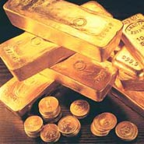
Рис.1.1. Мірні зливки та монети на ринках дорогоцінних металів

порошки банківських металів це золото, срібло, платина і паладій у вигляді порошкоподібної субстанції з вмістом хімічно чистого основного дорогоцінного металу для золота не менше 99,99%, для срібла не менше 99,9%, для платини і паладію не менше 99,95% лігатурної маси порошку, що упаковані в скляні ампули або пластмасові банки з маркуванням визнаного виробника;
стандартні зливки це зливки банківських металів, які відповідають
стандартам якості, прийнятим Лондонською асоціацією ринку дорогоцінних металів та учасниками Лондонського ринку платини та паладію, або технічним умовам ДСТ 2805889, ДСТ 2859590, ДСТ 1234181, ДСТ 1234081, прийнятим Міждержавною радою зі стандартизації, метрології і сертифікації;
У залежності від годині постачання дорогоцінних матеріалів ринки дорогоцінних металів розподіляються на : „спот” ринки постачання металів проти сплати готівкою; фьючерсні ринки; опціонні ринки [25].
У залежності від ступеня державного регулювання ринки золота поділяються на чотири основні категорії [17]:
світові – у Лондоні, Цюріху, Франкфурті, Чикаго, Гонконгові;
внутрішні вільні – у Мілані, Парижі, РіодеЖанейро;
місцеві контрольовані – в Афінах, Каїрі;
«чорні» ринки – у Бомбеї.
Сумарна кількість золота, добутого з надр Землі в історично доступний для огляду період, по оцінках фахівців, перевищує 115 тис. тонн. З них більш 40% представлено ювелірними виробами, 30% зосереджено в державних резервах, майже 20% знаходиться у тезавраторів (у виді злитків і монет) і тільки 10% використовується промисловістю в технічних і технологічних цілях. Основну масу золота споживають країни, що розвиваються в Азії в силу своїх культурних і релігійних звичаїв. Помітне збільшення попиту в цих країнах обумовлено підвищенням платоспроможності населення і відносно низькими цінами ювелірних виробів. В розвинутих європейських країнах золото в прикрасах витісняється штучними матеріалами (вплив моди, популярність дешевої біжутерії).
Основні учасники ринків дорогоцінних металів маркет мейкери та брокерські контори, які представляють [17]:
1. З боку продавців :
золотодобувні корпорації;
афінажні виробництва по переробці золотого лому;
держрезерви національних банків, які зменшують накоплені запаси дорогоцінних металів;
- приватних тезавраторів та інвесторів, які продають раніше накоплені запаси зливкі дорогоцінних металів;
- спекулянтів та хеджерів, які грають на форвардних, ф’ючерсних та опціонних контрактах з дорогоцінними металами;
2. З боку покупців :
виробництва ювелірної промисловості;
промисловотехнічні виробництва з використанням дорогоцінних металів;
зубне виробництво;
інвесторів та агентів інвесторів (комерційні банки);
приватних тезавраторів (споживачівколекціонерів мірних зливків);
спекулянтів та хеджерів, які грають на форвардних, ф’ючерсних та опціонних контрактах з дорогоцінними металами;
державні резерви центральних банків;
Ринок золота в Лондоні у своїй дійсній формі цей ринок існує з 1919 р. Основним його учасником залишається усі той же клуб «фірм» золоті брокери Лондона (London Billion Brokers) [12].
Саме на Лондонському золотому ринку сформувалася процедура фіксинга, що виконується з 1919 р. двічі в день. Фіксинг — визначення ведучими учасниками ринку рівноважної ціни дорогоцінного металу в конкретний момент часу на основі співвідношення існуючого попиту та пропозиції. АМ час від 00:00 до 12:00 (ранковий час), РМ час від 12:00 до 24:00 (вечірній час). Фіксинг золота в Лондоні відбувається два рази в день: у 12:30 (АМ) і 17:00 (РМ) по київському часу. Фіксинг срібла в Лондоні відбувається один раз в день: з 14:00 до 14:15 по київському часу приймаються заявки, після чого фіксується ціна. Фіксинг платини і паладія в Лондоні відбувається два рази в день: у 11:45 (АМ) і 16:00 (РМ) по київському часу.
Об'єктом торгівлі на фіксингу є мірні злитки (по 12, 5 кг), величина 1 лота торгів – 150 кг(12 зливків).

Для продажу на ринках дорогоцінні метали повинні відповідати Міжнародним стандартам якості, прийнятим Лондонською асоціацією ринку дорогоцінних металів (LBMA), що позначені в документах асоціації як стандарт London good delivery і містять такі вимоги для злитків золота:
Маса чистого золота в злитку – від 350 до 450 тройских унцій (від 10886 до 13754 г).
Вага кожного злитка може бути виражена у тройских унціях і бути
кратній 0,025 унції.
Чистота металу не менш 995 частин хімічно чистого золота на 1000 частин лігатурної ваги.

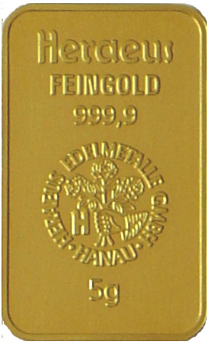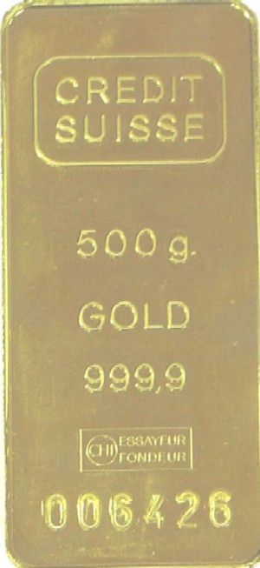
Рис.1.2. Форма та мітки на банківських злитках золота
На злитку повинні бути такі обов'язкові мітки:
серійний номер;
проба;
клеймо виготовлювача;
рік виготовлення злитка (вимога діє з 1988 року).
Злиток не повинний мати внутрішніх пір, поглиблень і інших недоліків. Він повинний бути зручним для переносу і складування.
В даний момент світовий ринок золота являє собою сукупність міжнародних і внутрішніх ринків — розгалужену структуру глобальної і цілодобової торгівлі фізичним металом і похідними інструментами, значною мірою звільнену від державного регулювання.
У залежності від ступеня лібералізації проведених операцій, їхнього обсягу і різновидів, а також кола суб'єктів угод прийнято виділяти наступні типи ринків золота:
А)Міжнародні
Проводиться широкий спектр операцій; відбуваються великі угоди, відсутні податки і (Лондон, Цюріх, Дубай, Гонконг, НьюЙорк) митні бар'єри. Правила проведення операцій не кодифікуються, а встановлюються самими учасниками ринку. Операції з дорогоцінними металами ведуться цілодобово і носять оптовий характер. Велика частина операцій проводиться великими банками і спеціалізованими компаніями з великими оборотами. Відмітною рисою є щодо невелике коло учасників ринку. Пред'являються високі вимоги до репутації учасників і їх фінансового становища; оптовий характер операцій забезпечується наявністю широко розгалуженої клієнтської мережі, що має відношення до золота.
Б) Внутрішні ( внутрішні вільні: більшість європейських ринків Париж, Милан, Франкфурт на Майне, Амстердам. внутрішні регульовані:більшість країн третього світу)
Ринки, одного або декількох держав, орієнтовані, насамперед, на місцевих інвесторів і тезавраторов. Це визначає перевагу угод з монетами, дрібними злитками. Як засіб розрахунків використовуються місцеві валюти. Відмітною рисою є державне регулювання. Важелі впливу носять, як правило, економічний характер (втручання в ціноутворення, введення податків, тарифів, квот на переміщення дорогоцінних металів). Усередині даної групи можна виділити внутрішні вільні ринки з більш м'яким державним регулюванням (звичайно податковими методами), що формально не перешкоджає переміщенню золота з країни й у країну. Іншою групою є внутрішні регульовані ринки. Відрізняються більш твердим державним втручанням. Стосовно них використовується цілий набір методів державного регулювання: ліцензування, маніпуляція інструменттами податкової політики, пряме втручання в ціноутворення
В) Чорні (деякі країни Азіатського континенту). Виникають як реакція на тотальні обмеження, що вводяться державою, на операції з золотом. Існують паралельно закритим ринкам, що представляють собою радикальну форму організації внутрішніх ринків (заборонений увіз/вивіз золота, а існуючий податковий режим робить невигідною торгівлю дорогоцінними металами, тому що внаслідок оподатковування внутрішні ціни починають перевищувати світові)
В Україні ринок дорогоцінних металів відносно молодий: його становлення і розвиток проходив на наших очах у 90х рр. XX в. На сьогоднішній день відносини в цій сфері ще не прийняли завершеного характеру. Проте можна говорити про те, що в Україні функціонує модель внутрішнього ре гульованого ринку з елементами, характерними для внутрішнього вільного ринку.
У структурі попиту на світовому ринку золота можна виділити наступні основні сектори [17]:
промисловопобутове споживання;
тезаврація (у приватному секторі і на міждержавному рівні);
здійснення спекулятивних угод.
Існуючий попит задовольняється, насамперед, за рахунок нового видобутку металів, а також шляхом продажу державних і приватних резервів золота. Додаткову пропозицію забезпечує переробка вторинної золотовмісної сировини і контрабанда дорогоцінних металів. Постійний попит пред'являють, насамперед, покупці, що використовують золото як промислову сировину; регулярна пропозиція виходить від виробників нового золота. Інші покупці і продавці виходять на ринок нерегулярно під впливом тих або інших факторів. Серед учасників ринку можна виділити наступні групи [17].
1. Золотодобувні компанії
Це важлива категорія учасників ринку, тому що вони поставляють на ринок основну кількість первинного золота. Сюди відносяться як невеликі компанії, так і величезні корпорації. Чим більше компанія добуває золота, тим сильніше вплив робить вона на ринок. Це змушує інших учасників ринку уважно відслідковувати всі події, зв'язані з діяльністю великих золотодобутчиків.
2. Промислові споживачі
Дана категорія учасників містить у собі промислові підприємства, ювелірне виробництво, а також підприємства по очищенню й облагороджуванню золота (афінаж).
3. Біржовий сектор
У ряді країн на найбільших біржах існують спеціальні секції по торгівлі золотом і іншими дорогоцінними металами.
4. Інвестори
Це велика категорія учасників ринку, що мають різні інтереси. Дана обставина породжує різноманітні форми вкладень в інструменти, зв'язані з золотом.
5. Центральні банки
Їхня роль на ринку дорогоцінних металів багатогранна. З одного боку, вони є найбільшими операторами на ринку золота; з іншого боку, у їхню функцію входить установлення правил торгівлі золотом на ринках. Активний продаж золота з резервів — не головна мета діяльності центробанків, хоча вона служить проявом усіх підсилюючих прагнень до енергійного використання резервів. Дана група учасників значно впливає на кон'юнктуру ринку, причому роль центробанків особливо зросла в 90х роках XX в.
6. Професійні ділери і посередники
Цю групу складають, насамперед, комерційні банки і спеціалізовані компанії. Ділери грають одну з ведучих ролей на будьякому ринку, тому що майже все золото первісне попадає в їхні руки.
7. Ринок фізичного металу
Найбільший обсяг операцій з фізичним золотом приходиться на Лондон і Цюріх. Спочатку переважна частина торгівлі золотом приходилася на Лондон, чому сприяли, зокрема, постачання металу з країн Британської Співдружності (насамперед, з ПАР), які залучала грамотна організація торгівлі дорогоцінними металами. З Лондона золото переміщалося в континентальну Європу, а відтіля — у країни Ближнього і Далекого Сходу. Координуючим центром на лондонському ринку є Лондонська асоціація ринку золота (ЛАРЗ), що поєднує учасників ринку. При цьому всі учасники ринку поділяються на дві групи : маркетмейкеры і звичайні учасники. Маркетмейкеры (учасники, що формують ринок), зобов'язані постійно підтримувати двосторонні котирування на покупку і продаж, інформуючи про цьому зацікавлених осіб (своїх клієнтів, інших маркетмейкерів). Звичайні учасники не формують ринкові ціни, орієнтуючись у своїй діяльності на котирування маркетмейкеров. Важлива роль на лондонському ринку належить Банку Англії, що контролює оптовий ринок зливкового золота.
Більшість же учасників складають колишні брокерські контори, що раніше спеціалізувалися на імпорті золота і його продажу Банку Англії, а нині є підрозділами найбільших банків світу. До числа найбільш відомих фірм відносяться: N.M. Rotschild and Sons; Moccatta & Goldsmith (підрозділ Standard Chartered Bank); Samuel Montaque (підрозділ Midland Bank PLC); Sharp Pixley (підрозділ Deutsche Bank).
Учасники ринку можуть надавати брокерські послуги, діючи з доручення і за рахунок своїх клієнтів, зводячи покупців і продавців. Винагородою брокерів є комісійні від укладених угод. На міжбанківському ринку працюють дві чисто брокерські компанії: Tradition Financial Service — у Лондоні і PREMEX A.C. — у Цюріху. Вони не надають своїх котирувань і не тримають відкритих позицій.
Прибуток компанії формується за рахунок комісійних, одержуваних ними за сприяння в проведенні угод «спот». Що ж стосується дилерів, то в цій ролі виступають, насамперед, найбільші банки і їхній аффилированные структури. Це порозумівається тим, що для проведення регулярних оптових операцій у міжнародних центрах торгівлі необхідно мобілізувати великі кошти.
Крім оптової торгівлі стандартними злитками, у Лондоні торгуються також дрібні злитки і монети з різних країн. Говорячи про лондонський ринок, не можна залишити без уваги процедуру «фіксинга» — встановлення орієнтованої ціни золота, з обліком якої на ринках відбуваються фактичні угоди. У фіксингу беруть участь п'ять постійних членів, кожний з яких надсилає свого представника. Спочатку фіксинг проводився раз у день, а ціна фіксувалася в англійських фунтах. У 1968 році в системі фіксинга були зроблені зміни, що відбивали зросле значення американського ринку і долара: була введена процедура денного фиксинга, за часом співпадаюча з початком ділового дня в НьюЙорку; замість котирування цін у фунтах стерлінгів була введена котирування в доларах. У цій валюті встанавливаются ціни і найчастіше виконуються платежі по угодах. Таким чином, два рази в день (у 10:30 і в 15:00) визначається ціна рівноваги. Виравнювання попиту та пропозиції на метал досягається шляхом зіставлення доручень клієнтів на покупку і продаж золота. Учасники фіксинга безупинно коментують своїм клієнтам процес фіксації, що містить зведення про кількість виставлених замовлень. У ході фіксинга клієнт вправі змінювати обсяг свого замовлення. Після фіксації ціни визначається ціна виконання фіксованих замовлень. При цьому замовлення на продаж виповнюється за ціною фиксинга +0,05 долара, а замовлення на покупку — за ціною фиксинга +0,25 долара. Різниця між ціною продажу і покупки є доходом учасників фиксинга.
Такий механізм дає можливість будьякому учасникові ринку торгувати золотом на рівних умовах, завдяки чому великі обсяги золота можуть бути куплені або продані з мінімальною різницею між ціною продажу і покупки. Ціна лондонського фіксинга миттєво передається по засобах зв'язку в інші центри торгівлі золотом, публікується в засобах масової інформації і є основою формування цін на інших ринках.
Конкуренцію Лондону в торгівлі фізичним металом складає Цюріх. Довгий час у Цюріху торгівлею займалася безліч банків, що орієнтувалися на лондонський ринок, відкіля золото і надходило у Швейцарію. Однак надалі роль Цюріха як центра торгівлі золотом різко підвищилася внаслідок переорієнтації сюди постачань південноафриканського золота з Лондона. Цьому сприяв цілий ряд причин: розпад Британської імперії, негативний досвід функціонування «Золотого пула» на лондонському ринку (об'єднання центробанків у 60х рр., створене для стабілізації цін на золото), традиційний нейтралітет Швейцарії і стабільність її валюти. Але найважливіша перевага випливає з особливостей структури цюрихського ринку. Організаційною формою ринку в Цюріху є пул найбільших банків універсального типу, що займаються усіма видами банківських операцій. На відміну від Лондона, де учасники ринку виступають як брокери, члени цюрихського пула проводять операції з золотом за свій рахунок, виступаючи в ролі гігантських дилерів. Тут уже прибуток учасників пула формується не за рахунок комісійних, а в силу різниці в цінах покупки і продажу. Природно, що для золотодобутчиків простіше і вигідніше продавати метал прямо членам пула, ніж через посередників. Крім цього, у Швейцарії краще розвитий роздрібний ринок, з якого дрібні злитки і монети попадають у різні куточки світу.
З кінця 80х рр. одержав свій розвиток позабіржовий ринок або, як його ще називають, ринок «угод за прилавком». Ринок «угод за прилавком» розвинутий, головним чином, у НьюЙорку. Велика частина угод хеджується (Хеджирування — страхування на фінансових і товарних ринках від ризику не сприятливої зміни кон'юнктури.) через біржу; таким чином, обидва ринки взаємодоповнюються і конкурують один з одним. Великий обсяг угод порозумівається участю на ньому хеджфондов. Цей ринок використовують також деякі активні центробанки, золотодобувні компанії. До переваг цього сегмента відносяться відсутність прозорості і необхідності дотримувати обмежень, що дозволяють торгівлю тільки стандартизованими контрактами, як на біржі. Цей ринок дозволяє максимально враховувати побажання і запити окремого клієнта. Оборот цього сегмента значно перевершує обороти COMEX і TOCOM.
Основними формами угод на цьому ринку є опціони і форварди. Основний обсяг торгівлі золотом зосереджений на міжнародному міжбанківському ринку безготівкового металу. На ньому проводиться ряд торговельних операцій, що можуть бути підрозділені на спотовые угоди, своп, форвардні і депозитарні операції.
8. Спот ринок
Поточні операції купівліпродажу металу здійснюються на умовах «spot» з датою валютування (датою зачислениясписания металу і валюти) на 2й робочий день після дня висновку угоди. Міжнародний ринок поточних операцій називається спотринком (spot market). Стандартний розмір лота на умовах спот складає 5 тис. тр. унцій (Трійська унція — загальноприйнята у світовій практиці міра ваги дорогоцінних металів. Містить 31,1034807 гр.). Цілями проведення даних операцій є формування фонду дорогоцінних металів кредитної організації або виконання клієнтських заявок. Відправною крапкою для визначення цінових параметрів з фізичним золотом є ціна лондонського ринку ("локо Лондон" Термін «локо» означає місце постачання металу. Є найважливішою умовою угод з дорогоцінними металами.)
9. Операції типу «swap»
Даний термін дуже часто використовується в економічній літературі. Стосовно до ринку золота він може бути витлумачений як купівляпродаж металу з одночасним здійсненням зворотної угоди. Обсяги даних угод перевищують обсяги операцій типу «спот», тому що золоті «свопи» не так сильно впливають на стан ринку дорогоцінних металів, як угоди «спот». Стандартна угода по цих операціях включає 32 тис. унцій (1 тонна). На практиці прийнято виділяти три типи «свопов» із золотом:
9.1. Своп за часом (фінансовий своп)
Це — класичний вид операції «своп». Він являє собою сполучення наявної і термінової контругоди: покупки (продажу) того самого кількості металу на умовах «спот» і продажу (покупки) на умовах «форвард». Дата виконання більш близької угоди іменується датою валютування, а дата виконання більш вилученої по терміну угоди — датою закінчення свопа. Угода може бути укладене практично на будьякий термін: від одного дня до декількох років. Звичайними термінами угоди «своп» вважаються 1, 3, 6 місяців і рік. Суть операції полягає в можливості конвертації золота у валюту c збереженням права викупу золота після закінчення «свопа». Наприкінці терміну дії договору сторони можуть домовитися про продовження угоди або ліквідувати «своп», провівши зворотні розрахунки. Якщо ж сторона, що володіла золотом, не має наміру його викуповувати, то воно може бути реалізоване на ринку або додано до резервів банку, що надав кошти. Процентні ставки по фінансовому свопу являють собою різницю між ставками по доларовому депозиті і золотому депозиті, тобто ставки по золотим свопам нижче, ніж по доларах на порівнянний період. Це зв'язано з більшою ліквідністю доларових активів стосовно золотого. Але бувають випадки, коли ставки по металу перевищують ставки на валютному ринку, тобто ставки по фінансовим свопам будуть негативними. При цьому ціна «спот» буде більше ціни «форвард». Така ситуація зветься «backwardation» (буквардейшн або депорт). Вона обумовлюється різкою недостачею досяжного золота. Подібна ситуація виникла, зокрема, на лондонському ринку в листопаду 1995 року.
Нарешті, ці операції дуже популярні серед центральних банків. Це зв'язано з тим, що, бажаючи конвертувати свої золоті запаси, вони можуть не побоюватися, що їх дії вплинуть на ринок золота; замість прямих продажів на ринку золото переміщається між контрагентами.
9.2. Своп по якості металу
На практиці може скластися ситуація, коли учаснику ринку золота може знадобитися золото більш високої проби, ніж те, що у нього є. Дане бажання може бути реалізоване в рамках «свопа» по якості металу. Такий «своп» передбачає одночасну покупку (продаж) металу однієї якості проти продажу (покупки) золота іншої якості. При цьому сторона, що продає метал більш високої якості, буде одержувати премію, що може залежати від розміру угоди і розміру ризику, зв'язаного з заміною одного виду золота на інше.
9.3. Своп по місцезнаходженню
Такий своп передбачає покупку (продаж) золота в одному місці проти продажу (покупки) його в іншому місці. Тому що золото в одному місці може коштувати дорожче, те в цьому випадку одна зі сторін одержує премію.
10. Депозитні операції
Тому що золото є фінансовим активом, то воно може приносити доход своєму власникові у випадку, якщо стає об'єктом позики. Дані операції проводяться тоді, коли необхідно залучити метал на рахунок або розмістити його на певний строк. При цьому депозитні ставки по золоту виявляються звичайно нижче ставок по валюті, що порозумівається більш високою ліквідністю валюти. Стандартні депозитні терміни — 1, 2, 3, 6 і 12 місяців, але вони можуть бути зменшені або, навпаки, продовжені. Банк, залучаючи дорогоцінні метали в рамках депозитних договорів, може протягом визначеного терміну використовувати їх для витягу прибутку, наприклад, у схемах фінансування золотодобування, для арбітражних операцій і т.д. Власники ж золота одержують доход на вкладене золото, а також звільняються від витрат, зв'язаних зі збереженням фізичного металу.
11. Форварди
Крім перерахованих вище угод на світовому ринку можуть здійснюватися інші операції: мова йде про форвардні угоди, що передбачають реальне постачання металу на термін, що перевищує другий робочий день. Укладаючи таку угоду, покупець страхується від підвищення в майбутньому ціни металу на спотовом ринку. Продавець, у свою чергу, має на меті убезпечити себе від зниження цін у майбутньому. Страхування забезпечується шляхом фіксації ціни, на підставі якої в майбутньому планується здійснити взаєморозрахунки. Однак така угода не дає можливості скористатися більш сприятливою кон'юнктурою.
12. COMEX
Місцезнаходження НьюЙорк
Обсяг контракту 100 тр. унцій
Торгуемі місяці усі місяці в році
Одиниця і валюта розрахунків $/тр.ун.
Мінімальна зміна ціни 10 центів
Максимальна денна зміна ціни 75$ за тр.ун.
13.TOCOM
Місцезнаходження Токіо
Обсяг контракту 1 кг
Торгуемые місяці усі місяці в році
Одиниця і валюта розрахунків йена/грам
Мінімальна зміна ціни 1 йена/грам
Максимальна денна зміна ціни 30 60 йена/грам
Форвард не може бути анульований. Його можна лише зрівноважити (закрити форвардну позицію) шляхом купівліпродажу обговореного угодою кількості товару за поточним курсом з подальшим його продажем за курсом, установленому форвардним контрактом. На золотому міжбанківському ринку дані угоди полягають досить рідко. При необхідності продажу металу на термін продавець звичайно збуває його на умовах спот, а потім укладає угоду своп: купує метал на умовах спот і одночасно продає його на умовах форвард.
14. Операції з похідними інструментами
Дотепер ми розглядали організацію і функціонування ринків фізичного металу. Однак не менший інтерес викликає й інша частина, зв'язана з торгівлею віртуальними інструментами.
Серед низки подій, що змінили вигляд світових фінансових ринків, деякі мали таке значення, як уведення торгівлі терміновими інструментами. Наступивша в 70х рр. ера безпрецедентної зміни процентних ставок і валютних курсів викликала потребу в нових фінансових інструментах, що могли б бути використані для керування зрослими ризиками. Розквіт індустрії похідних фінансових інструментів значною мірою зв'язаний з їхньою здатністю швидко й ефективно реагувати на мінливі тенденції на ринку. Згодом «віртуальна» частина ринку золота перетворилася в самостійну сферу з гігантськими оборотами, що перевищують обороти ринку фізичного золота в багато разів.
Основними інструментами є ф'ючерси й опціони.
Ф'ючерс — це законне єднальної сторони угода (терміновий контракт), відповідно до якого одна сторона погоджується здійснити, а інша — прийняти постачання визначеної кількості (а також визначеної якості) товару визначений термін у майбутньому за ціною, установлюваної під час висновку контракту.
У світовій практиці золоті ф'ючерсні контракти торгують на декількох біржах, при цьому найбільший обсяг контрактів на золото полягає на Товарній біржі НьюЙорка (COMEX). Операції з золотом стали там здійснюватися з 1974 р. Основними цілями операцій з ф'ючерсами є хеджирование і спекуляції. Привабливість даних угод полягає в тому, що для їх проведення не потрібно мати великих грошей або великої кількості товару. Вкладення щодо невеликого капіталу при сприятливих умовах може дати великий прибуток.
Іншою популярною формою термінового контракту є опціон на золото, уперше введений у 1976 р., і широко поширений в 1982 р. після початку операцій з ним в Америці.
Опціон — це терміновий контракт, що надає право покупцеві опціону купити (call option; колл опціон) або продати (put option; пута опціон) визначена стандартна кількість товару за визначеною ціною на визначену дату (європейський опціон) або протягом всього обговореного терміну (американський опціон). Продавець опціону продає контрагентові право виконати угоду або відмовитися від неї. За це право покупець опціону платить продавцеві винагорода — опціонну премію. Покупець має право виконати опціон за зафіксованою ціною — ціні виконання опціону. Таким чином, активною стороною при здійсненні операцій з опціонами є покупець, тому що тільки він приймає рішення про виконання умов опціонного контракту. Опціонні угоди часто використовуються для хеджирування. Так, якщо інвестор хеджирує себе від підвищення ціни золота, він може купити опціон «колл» або продати опціон «пута»; якщо він хеджирует себе від зниження ціни, він може продати опціон «колл» або купити опціон «пута». У порівнянні з іншими інструментами хеджирования опціон привабливий тим, що, крім фіксації ціни виконання з метою захисту від несприятливої зміни кон'юнктури, він дає можливість скористатися сприятливою кон'юнктурою. Крім цього опціони сприяють розвиткові спекулятивних операцій. Максимальний розмір втрат покупця опціону обмежений сплаченою премією, виграш потенційно не обмежений. Відповідно, навпаки складається ситуація для продавця опціону.
Опціони можуть обертатися і на позабіржовому ринку. Такі опціони називаються дилерськими. Їхня відмінність полягає в тому, що вони емітуються не біржею, а конкретною юридичною особою, що і гарантує виконання опціону. При цьому дилерські опціони можна розділити на дві групи:
Опціони, призначені для продажів на роздрібному ринку для задоволення приватного спекулятивного попиту. Первісне придбання таких опціонів було зв'язано з підвищеним ризиком, тому що в другій половині 70х рр. у США було зафіксовано багато випадків шахрайства з опціонами в силу високої волатильности ринку. Реакцією влади стало введення нових вимог до організації торгівлі дилерськими опціонами. Зокрема, передбачалися депонування золота в кастодіальному банці, а також опціонної премії для дилера до виконання опціону або витікання терміну його дії.
Золоті торговельні опціони. Суб'єктами угод тут виступають золотодобувні підприємства, промислові споживачі і великі дилери. Угоди з такими опціонами відрізняються великими обсягами і більш тривалими термінами дії. Призначенням таких опціонів є згладжування цінових ризиків виробників і споживачів металу, тобто не спекулятивний мотив, а хеджирування учасників процесу.
На відміну від біржових опціонів, що характеризуються усілякою відкритістю інформації щодо його ключових параметрів, дилерські опціони продаються або прямо, або через дилерську мережу. У будьякому випадку всі угоди з опціонами повинні супроводжуватися представленням відповідної звітності, що повинно гарантувати виконання умов опціонного контракту і знизити ризики учасників.
Обсяги торгівлі ф'ючерсами й опціонами («паперовим золотом») багаторазово перевершують обороти по купівліпродажу жовтого металу (останні складають лише кілька відсотків). У той же час, будучи вторинною по економмічному змісту до ринку фізичного золота, індустрія похідних інструментів останнім часом впливає на цінову динаміку базового активу в силу багаторазової переваги в обсягах.

1.2 Попит на золото як на резервний міжнародний платіжний засіб

З того моменту, коли золото одноособове затвердилося в ролі загального еквівалента, виділивши з різноманіття інших товарів, перемінилося не одне покоління людей, але саме двоїста природа золота як товару і засобу платежу визначила його тріумфальний хід по всіх континентах. З удосконалюванням людського суспільства видозмінювалися функції і роль жовтого металу; зараз воно вже не використовується як засіб платежу, але як і раніше грає свою роль у системі економічних відносин. На визначеному етапі розвитку суспільства золото придбало статус грошового металу. Надалі на його базі склалася система золотого стандарту, без якої важко уявити собі розвиток світової економіки в XIXXX вв. Пізніше, переборовши національні границі, золото стало основою світової валютної системи, виконуючи цю функцію, по суті, до 70х рр. XX в. Цей період характеризувався подвійною системою твердого регулювання операцій з дорогоцінними металами на національному і міждержавному рівні.
Основний обсяг руху золота був зосереджений між монетарною владою країн і міжнародних фінансових організацій. Приватний сектор був серйозно обмежений в операціях з фізичним металом. Досить сказати, що в США, що виявляють собою оплот ліберальної економіки, вільне володіння зливковим золотом приватним особам було дозволено тільки в 1975 р. Нагромадження протиріч усередині системи привело до її якісної зміни — переходу від фіксованих валютних курсів до «плаваючих», а отже, до зміни ролі золота. Воно було юридично виведене зі світової валютної системи. Це дало могутній поштовх до лібералізації операцій із золотом, до більшої приступності золота приватному сектору. Докорінно змінилися склад учасників і структура ринку дорогоцінних металів, розширився спектр операцій, проведених з дорогоцінними металами.
Аналізуючи сфери використання золота, потрібно виходити з того, наскільки важливим є його застосування в кожній конкретній сфері. У першу чергу доцільно розглянути роль золота як монетарного активу та його монетарні властивості. Адже відомо, що протягом більше 100 останніх років основними власниками золота були та залишаються центральні банки та наднаціональні організації [10].
У міжнародних розрахунках в умовах середньовічного металевого грошового обігу обмін національних грошей був можливим завдяки одноякісній основі – золоту і сріблу. Таким чином, у міжнародному обміні грошима виступали все ті ж метали – золото і срібло, алі при цьому вони скидали свою монетну форму, що їм додавала державна влада. Монети перетворювалися в прості злитки.
Сучасні національні і світова валютні системи пройшли наступний 5ти етапний історичний цикл цивілізованих валютнорозрахункових угод у світовій торгівлі, історично підготовлених розрахунками в шляхетних металах [23]:
а) Система золотого стандарту ( Паризька угода 1867 р.) з вільним переміщенням золота й обміном національних валют по золотому еквіваленту.
Паризька валютна система базувалася на наступних структурних принципах :
- її основою був золотомонетний стандарт;
- кожна валюта мала золотий вміст(Великобританія з 1816 долі, США – з 1837 долі, Німеччина – з 1875 долі, Франція з 1878 долі, Росія – з 1895 – 1897 р.р.);
- відповідно до золотого вмісту валют встановлювалися і золоті паритети, тобто обмінний курс;
- валюти вільно конвертувалися в золото;
- золото використовувалося як загальновизнані світові гроші;
- склався режим вільно плаваючих курсів валют з урахуванням ринкового попиту і пропозиції, алі в межах золотих крапок. Якщо ринковий курс валюти падав нижче паритету, те боржники воліли розплачуватися по міжнародним зобов'язанням золотом, а не іноземними валютами;
б) Перша світова війна і світова економічна криза 19291933 р.р. скінчила із усіма формами обміну кредитних грошів на золото ( «золотодевізний стандарт» 1922 р. – Генуезська конференція);
Генуезська валютна система функціонувала на наступних принципах :
- її основою були золото і девізи – іноземні валюти;
- національні кредитні гроші стали використовуватися в якості міжнародних платіжнорезервних засобів;
- статус резервної валюти не був закріплений ні за однією валютою;
- збережено золоті паритети, конверсія в золото стала здійснюватися через валюти трьох країн (США, Франція, Великобританія);
- відновлено режим вільно коливних валютних курсів;
- валютне регулювання здійснювалося у формі активної валютної політики, міжнародних конференцій і нарад;
Світова економічна кризу 30 років привела до скасування золотого стандарту і внутрішнього розміну кредитних грошів на золото в Німеччині, Австрії(1924), Великобританії (1931), США(1933), Франції(1936). Незважаючи на припинення розміну банкнот на золото у внутрішньому обороті, збереглася зовнішня конвертованість валют у золото за згодою центральних банків США, Великобританії, Франції.
в) БреттонВудска угода 1944 р. після другої світової війни, яка установило світовий «золотодевізний стандарт» обміну доларів США на золото й обміну національних валют на долари США – створення МВФ.
На БреттонВудской конференції були встановлені наступні принципи і правила організації світової торгівлі, валютних, кредитних і фінансових відносин:
- введений золотодевізний стандарт, заснований на золоті і двох резервних валютах – доларі США і фунті стерлінгів;
- угода передбачала чотири форми використання золота як основи світової валютної системи :
1) збережені золоті паритети валют і введена їхня фіксація в МВФ;
2) золото продовжувало використовуватися як міжнародний платіжний і резервний засіб;
3)спираючись на свій золотий запас, США дорівняли долар до золота, щоб закріпити за ним статус головної резервної валюти;
4) з цією метою казначейство США продовжувало розмінювати долар на золото іноземним центральним банкам і урядовим заставам за офіційною ціною, встановленої в 1934 р., виходячи з золотого змісту своєї валюти (35 доларів за 1 трійську унцію, рівну 31,1035 р. золота);
- для введення валютних обмежень була потрібно згода МВФ;
- установлено режим фіксованих валютних курсів, курсове співвідношення валют і їхня конвертованість стали здійснюватися на основі валютних паритетів, виражених у доларах США, ринковий курс валют міг відхилятися від паритету у вузьких межах (1% за Статутом МВФ і 0,75 % по Європейській валютній угоді);
Економічні, енергетичні і сировинні кризи 60х років дестабілізували Бреттон Вудскую систему. Питома вага США в золотих резервах зменшилася з 75% у 1949 р. до 23%. З формуванням трьох центрів партнерства і суперництва виник новий центр валютної сили у виді Європейського союзу, що суперничає зі США і Японією.
г) Ямайська угода країн – членів МВФ 1976 р. – скасування золота як засобу розрахунків, введення міжнародної розрахункової одиниці СДР, узаконювання кредитної форми валютних розрахунків при контролі паритету національних кредитних грошів і фактичного валового національного продукту;
Четверта світова система побудована на наступних принципах :
- введений стандарт СДР замість золотодевізного стандарту;
- юридично довершена демонетизація золота: скасовані його офіційна ціна, золоті паритети валют, припинений розмін доларів на золото;
- по Ямайській валютній угоді золото не повинне служити мірою вартості і точкою відліку валютних курсів;
- країнам надані право вибору будьякого режиму валютного курсу;
- МВФ покликаний підсилити міждержавне валютне регулювання;
Підсумки функціонування СДР із 1970 року свідчать про те, що вони далекі від світових грошів. Більш того виник ряд проблем :
1) емісії і розподіли;
Рахунок СДР давши можливість країні запозичати конвертовані валюти через МВФ, однак обсяг емісії незначний – 21,4 млрд.СДР (еквівалент 34 млрд. доларів), що в 1997році збільшений у два рази. Однак, оскільки розподіл СДР пропорційний внеску країни в статут МВФ, практично вони зосереджені на рахунках розвитих країн.
2) забезпечення
Важливою проблемою СДР є їхнє забезпечення, оскільки на відміну від золота вони позбавлені власної вартості. Спочатку в 1970 р. одиниця СДР прирівнювалася до 0,888671 г. золота. Потім курс СДР із 1974 року визначався як середньозважений по «валютному кошику» 16 валют, з 1981 долі в «валютному кошику» залишилося 5 валют ( долар США, марка ФРН, фунт стерлінгів, японська ієна, французький франк), з 1999 долі «валютний кошик» складається з трьох валют (долар США, євро, фунт стерлінгів).
3) методу визначення курсу
4) сфера використання СДР, в основному, застосовуються в операціях МВФ як коефіцієнт перерахування національних валют, масштаб валютних порівнянь.
д) Маастрихська угода про введення з 1999 р. у Європейському союзі єдиної розрахункової і фактичної валюти – ЄВРО з відмиранням поняття «національна валюта», з 2002 долі національні валюти в країнах Європейського Союзу вилучені з обороту.
У даний час в ході еволюції світового економічного розвитку відбувся природний розвиток поняття «гроші» – від натуралістичного(з власною вартістю грошей як перехідного засобу товарного обміну) до кредитнорозрахункового наповнення (заснованого на паритеті вартості національного продукту країни і співвідношення з продуктивністю праці і національних продуктів інших країн світу) . При цьому вихідні поняття золота збереглися як резервні засоби розрахунків, а розвиток світових телекомунікацій привів до створення «електронних безготівкових» грошів як форми всесвітнього розрахункового засобу.
Золото продовжує відігравати значну роль як частина золотовалютних резервів, що утримуються центральними банками та наднаціональними організаціями (табл.А.1 Додатку А).На сьогоднішній день країни в середньому утримують 1112% їхніх золотовалютних резервів у золоті, хоча співі дношення значно варьюється в залежності від країни: так у США ця частка складає 61,1%, у розвинутих країнах Європи від 30% до 50%. Золоті резерви між країнами та наднаціональними установами розподіляться таким чином: Об’єднана Європа – 39% (12 411 т), США – 26%(8 135 т), МВФ та Світовий банк – 11%(4 000 т), Азія – 6%, інші країни необ’єднаної Європи та світу – 18% [7]. Сектор центральних банків у цілому виступав у ролі продавців, додаючи в середньому 480,9 т до щорічної пропозиції золота між 1998 – 2002 роками. З вересня 1999 долі велика часта цих продажів була здійснена в межах „угоди про золото” між центральними банками (Вашингтонська угода) [11]. Побоючись, що ціна на золото різко впаде, 15 центральних банків Європи підписали угоду, у якій встановлювали, що золото залишається важливим елементом світових монетарних резервів. Вони узгодили обмежити їх спільні продажі до 2 000 т на наступні 5 років, тобто по 400 т на рік. Дана угода була поновлена на наступні 5 років 8 березня 2004 долі на загальний ліміт у 2 500 т.
Найбільшим утримувачем державних золотовалютних резервів залишається материковий Китай, нагромадження якого на 1.01.07 р. перевищували 1 трлн дол. На другому місці – Японія, яка на кінець січня 2007 р. мала 895,4 млрд дол. Третю позицію утримує Росія з золотовалютними резервами 303,8 млрд дол. Четвертий у списку – острів Тайвань – 266 млрд дол. За ним йде Республіка Корея, валютні запаси якої зросли до 240,2 млрд дол., Індія – 179,1 млрд дол., Сінгапур – 136,8 млрд дол. , далі Гонконг, Німеччина і Франція.

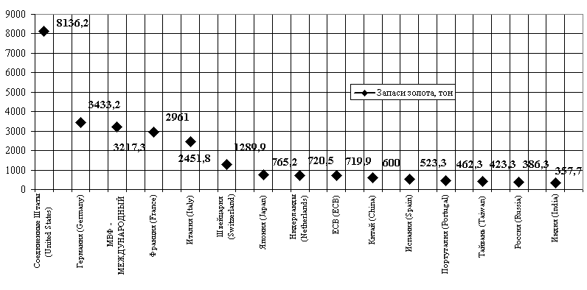
Рис.1.3. – Розподіл запасів золота в резервах національних банків країн світу, тонах [50]
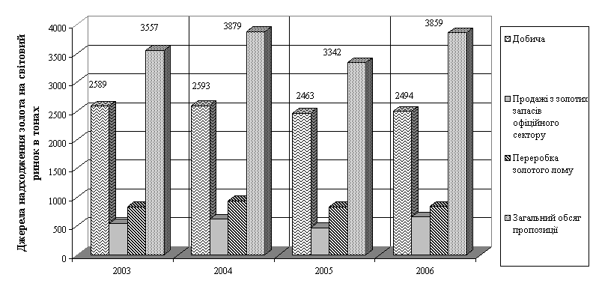
Рис.1.4.– Джерела пропозиції золота на світовому ринку у 2003 –2006 роках [52]
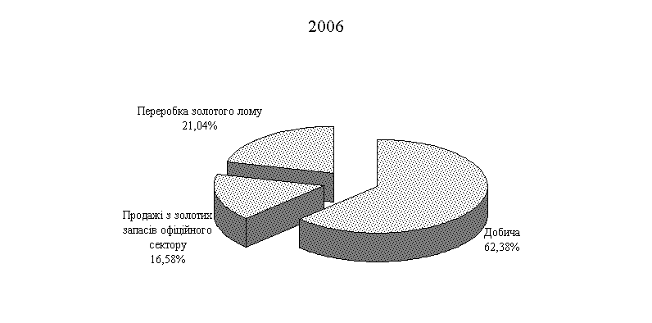
Рис.1.5. – Структурні частки джерел пропозиції золота у 2006 році [52]
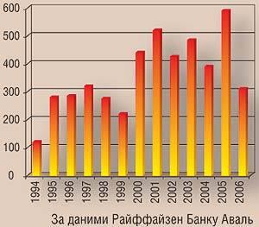
Рис.1.6. Щорічна купівля золота центробанками країн світу, тонн [55]

У 2006 р. золотовалютні резерви в Україні збільшилися на 14,8% (2,9 млрд дол.) і на 1.01.07 р. становили 22,3 млрд дол. У січні поточного року резерви збільшилися на 0,5% (105,6 млн дол.), склавши на 31.01.07 р. 22,4 млрд дол. За інформацією Нацбанку, частка монетарного золота в резервах на 31.01.07 р. склала 363,96 млн дол. (на 31.12.06 р. – 357,73 млн дол.), резерви в інвалюті – 12 954,57 млн дол. (на 31.12.06 р. – 13354,53 млн дол.), майже 9 млрд дол. – інші активи [49]. Фізичний запас золота в золотовалютних резервах України становив – 17,501 т станом на 31.12.2006 та 17,621 т станом на 31.01.2007 року, тобто за 1 місяць НБУ додатково купив 120 кг золота.

1.3 Попит на золото як технологічну сировину промисловості та приватну тезаврацію золотих виробів

Золото хімічний елемент, символ Au (латинь Aurum), атомний номер 79, атомна маса 196,9665. Золото метал красивого жовтого кольору, важкий, м'який і дуже пластичний; щільність 19320 кг/м3, температура плавлення 1064о С. Хімічно золото, як і інші шляхетні метали, досить інертно.
У техніці золото застосовують у виді сплавів з іншими металами, що підвищує міцність і твердість золота і дозволяє заощаджувати його. Вміст золота в ювелірних виробах, монетах, медалях, напівфабрикатах зубопротезного виробництва виражають пробою; звичайно добавкою служить мідь. У сплавах із платиною золото використовують у виробництві хімічно стійкої апаратури, у сплавах із платиною і сріблом в електротехниці.
Виробниче використання золота здійснюється по трьох напрямках.. Основними споживачами є галузі, що використовують золото для задоволення особистих потреб людини. Це ювелірне виробництво і стоматологія, при цьому ведучу роль, як по обсягам, так і по темпах росту, грає ювелірна промисловість, на яку приходиться від 80% (1991 р.) до 88% (2006 р.) загального обсягу золота, використовуваного у виробництві. Другою групою споживачів є галузі, що випускають продукцію, у якій золото включене в якості составної частини окремих вузлів і деталей. Це, зокрема, електронна, оборонна, космічна промисловість, загальне машинобудування, виробництво засобів транспорту. Третій напрямок представлений виробництвом золотих монет і медалей для колекційних і тезавраційних цілей.
Тезавраційна психологія переважної частини споживачів золота є основою формування попиту на жовтий метал. Чиста тезаврація у формі придбання злитків займає відносно скромне місце в загальній структурі споживання золота.
Ріст споживання золота в країнах, що розвиваються, відбувся за рахунок ювелірної промисловості, виготовлення медалей і інших галузей при відносно стабільному рівні попиту з боку електроніки, стоматології і виготовлення монет. У розвинутих країнах при загальному зниженні споживання відзначалася деяка активізація попиту з боку електроніки, стоматології й інших галузей.
Випереджальний характер споживання золота в ювелірній промисловості країн, що розвиваються, у порівнянні з розвинутими державами зв'язаний з особливостями попиту й істотними розходженнями у рівнях складності праці.
Для західних країн характерна висока вимогливість споживачів до якості ювелірних виробів із золота, до їхньої художності й оригінальності. Покупець, як правило заможний, тут орієнтується на мистецтво майстраювеліра, а не на масу витраченого матеріалу.
У країнах, що розвиваються, основу ювелірного промислу складає виготовлення найпростіших виробів із золота високої проби при мінімальних витратах праці. Здобуваючи подібну продукцію населення зберігає в такій формі свої заощадження і страхові нагромадження на "чорний день". При гарному врожаї сільські жителі купують золоті кільця і браслети, щоб у випадку посухи й інших напастей їх продати і вийти зі скрутного стану. Істотну роль у формуванні попиту грають побутові звичаї і традиції. Наприклад, в Індії, що є одним з великих споживачів золота, придане нареченої повинне неодмінно включати досить вагомий набір прикрас з високопробного золота.
Більшість найбільших споживачів золота не мають достатнього власного виробництва і використовують канали міжнародної торгівлі. Найбільш великими експортерами є ПАР, США, Австралія, Канада, Росія. Серед імпортерів ведуче місце займають країни Південної і ПівденноСхідної Азії, Ближнього і Середнього Сходу, Західної Європи. Міжнародна торгівля золотом має досить складну структуру. Перш ніж потрапити в міжнародний оборот первинне золото переробляється на спеціальних афінажних підприємствах у злитки визначеного стандарту. Вага злитків коливається в досить широких межах. Великі злитки (400 тр. унцій) обертаються на найбільших європейських біржах (Лондон, Цюріх) і на біржах у Сінгапуру. На біржі країн ПівденноСхідної Азії і Близьким Схід предметом угод із золотом є більш дрібні злитки. Це, зокрема, злитки вагою 3,73 тр. унцій (толу; Індія, Близький Схід), 1,2 тр. унції (таел; Гонконг, Тайвань), 0,47 тр. унції (бахт; Таїланд). Проміжне положення займають злитки вагою в 1 кг (38,148 тр. унцій), що обертаються на Лондонській і Токійській біржах і варранти злитки в 100 тр. Унцій (НьюЙорк).

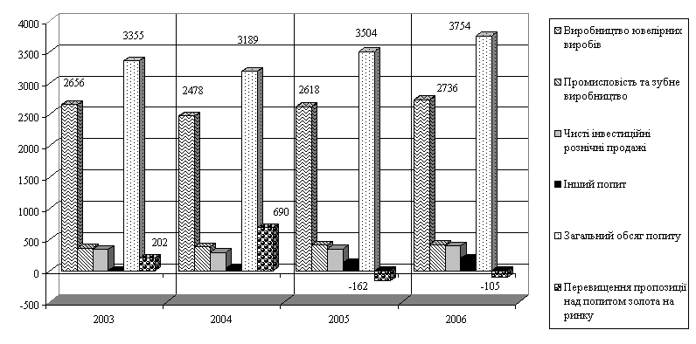
Рис.1.7. – Структура та обсяги попиту (продаж) золота на світовому ринку у 2003 –2006 роках [52]
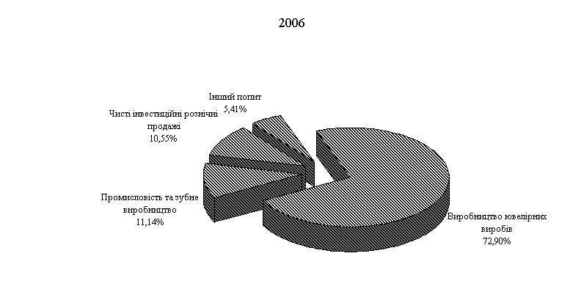
Рис.1.8. – Структурні частки джерел попиту на золото у 2006 році [52]

1.4 Світова географія добичі золота

Перше золото на Землі було знайдено в 4ом тисячоріччі до нашої ери в долинах пересохлих рік Аравійської пустелі. Цьому дорогому і красивому металу люди з древніх часів приписували особливі властивості, він був символом сонця і світла, царственості, безсмертя і незламності. Золотовалютний запас по праву є показником багатства тієї або іншої держави, і помилялися ті, хто пророкував відхід золота з економічної арени: воно успішно пережило всі кризи і залишається головною гарантією економічної стабільності будьякої країни.
Значне зростання ринку золота спостерігалося у світі за останні десятиліття. До 1997 року його можна позначити як зростаючий і стабільний деякою мірою. Ведучими виробниками золота у світі були ПАР (17–20%), США (13–15%), Австралія (12 –13%), а найбільше споживання цього дорогоцінного металу приходилося на країни ПівденноСхідної Азії, Близької Схід і Латинської Америки (частка споживання складала не менш двох третин від усіх світових закупівель).
Світовий ринок золота специфічний. Так, під час стабілізації економік ведучих країн світу на ринок золота впливають в основному такі фактори, як конкуренція і надвиробництво, а головним регулятором цін виступає в такий період рівень витрат на ведучих підприємствах галузі. Однак під час політичних або економічних криз золото активне виступає як інструмент біржових спекуляцій, що істотно відбиває на динаміку цін.
Якщо говорити про сучасний етап динаміки світових цін на золото, то вона обумовлена багато в чому ослабленням американського долара, що поряд з нестабільністю політичної ситуації у світі в цілому, зростаючою погрозою світового тероризму, а також економічними факторами – слабістю фондового ринку і скороченням складських запасів золота у виробників, впливає на підвищення світових цін на золото.
Родовища і прояви золота встановлені в 117 країнах світу. Металогенічний потенціал золота (запаси і прогнозні ресурси) світу на рубежі століть за даними "Mineral Commodity Summaries" складає 82 тис. т, з них підтверджені запаси близько 50 тис. т. Близько 80 % підтверджених запасів зосереджено в 10 країнах (табл.1.1).

Таблиця 1.1
Запаси золота і його зміст у рудах по країнах світу [53]
Країни | Запаси, тонн | Зміст, г/т
ПАР | 18500 | 2,1
США | 4800 | 1,7
Канада | 3130 | 2,95
Індонезія | 2750 | 2,8
Росія | 2500 | 2,1
Австралія | 2350 | 2,1
Узбекистан | 2100 | 1,9
Папуа Нова Гвінея | 1740 | 3,2
Китай | 1200 | 3,8
Филіпіни | 1070 | 3,4

На частку великих (понад 100 тонн золота) родовищ, що складають 10% від їхнього загального числа, приходиться більш 80% світових ресурсів золота. До супергігантського відносяться родовища з запасами 1200 т, частка таких об'єктів у загальній кількості 1% а частка у світових ресурсах 57%.
Майже 76% світових ресурсів золота локалізовано в родовищах віднесених до шести геологопромислових типів, у т.ч.: 36,5% зв'язано з родовищами золотоносних конгломератів; 12,2% з родовищами епітермальних золотосрібних і золототеллурідних руд у вулканотектонічних структурах; близько 10,8% з родовищами в углеродистих породах терригенних формацій; 6,8% з піриткварцовими рудами в теригенновулканогенних породах зеленокаменистих поясів архею; 5,6% із джеспероїдними рудами теригеннокарбонатних формацій; близько 4% з россипними родовищами.
Видобуток золота у світі за останні роки стабілізувався на рівні 2500 тонн. На частку семи ведучих золотодобувних країн з рівнем видобутку, що перевищує 100 т у рік (ПАР, США, Австралія, Канада, Китай, Індонезія, Росія) приходилося 68,3% світового видобутку.
Споживання золота на рубежі XXI століття склало 4123 т, знизивши в порівнянні з 1997 м на 105 тонн. Країнамилідерами по споживанню золота наприкінці ХХ сторіччя були: Індія (721,6 т), Італія (547 т), США (309,3 т), Китай (189,2 т), Туреччина (180,8 т). Далі випливали Саудівська Аравія, країни Перської затоки, Тайвань, Японія, Південна Корея, Індонезія, Німеччина, Іспанія, Бразилія, Гонконг, Франція, Великобританія. За рівнем споживання золота країни СНД займали 21і місце у світі. Основними експортерами золота на світові ринки є: ПАР, США, Канада, Австралія, Перу, Чилі, у меншій мері Росія, Узбекистан, Киргизія. Унікальне положення серед країнімпортерів займають дві країни Індія й Італія, що закуповують щорічно понад 600 і 500 тонн відповідно.
Ціна відіграє ведучу роль в економіці видобутку золота. До початку 70х років ХХ століття на світовому ринку існувала фіксована ціна на золото – спочатку 35 доларів, а потім 42,2 долари за унцію.
Після лібералізації цін на золото вони почали стрімко рости, і до початку 80х років досягли максимуму в 853 долара. Ріст видобутку золота до 80х років ХХ століття в багатьох країнах світу стимулювався систематичним підвищенням цін на цей метал. До двох третин асигнувань, що виділялися на проведення геологорозвідувальних робіт на тверді корисні копалини у ведучих індустріальних країнах (США, Канада, Австралія), ішло на пошуки і розвідку золоторудних родовищ. Це дозволило в стислий термін виявити велику кількість родовищ.
Після 1980 року почалося падіння цін, у 1985 році досягнувше мінімуму 325 доларів за унцію. Ринок золота всі ці роки був украй хитливим. Основна причина дестабілізації ринку утрата золотом ролі надійного гаранта схоронності резервних нагромаджень. Центральні банки багатьох країн і МВФ почали проводити "диверсифікованість резервів", поступово продаючи частину загального золотого запасу. Викид на ринок великих партій золота негайно позначився на зниженні ціни на нього.
Початок 90х років характеризувалося незначними коливаннями середньорічних цін з тенденцією їхнього підвищення після 1992 року. З 1995 року ціна на золото знову стали знижуватися, досягши до кінця 1999 року 279 доларів за унцію.
Близько 50% усього золота, що добувається у світі, добувається 20ю провідними гірничорудними компаніями, в основному ПАР, США, Австралія і Канади, такими як "Harmond", "Gold Filds", "Anglogold", "Newmont", "Barrick", "Placer Dome", "Homestake", "Kinroos Gold", "PTZ", "Cyprus Amax" і др.
Основною тенденцією в золотодобувній промисловості світу в зв'язку з затяжним падінням цін на золото є прагнення до зниження собівартості виробництва металу. У 1997 році цей показник у середньому по світі складав 8,05 доларів/г, у 1998році знизився до 6,62 дол/г (200,6 дол за унцію). Найнижча собівартість видобутку золота в США 185 дол за унцію. У Канаді вона складає 190 дол за унцію. Для кінця ХХ століття характерні закриття або консервація низькорентабельних рудників і форсоване введення або будівництво низьковитратних (із собівартістю 3,54,5 дол/г) рудників типу: Пьерина, Паскуа, СьерроКасале в Чилі (золотомеднопорфировий тип), КейдиоХилл в Австралії (золотомеднопорфировий тип), Садиола, Марила в Малі (черносланцевый тип). Технологічним забезпеченням конкурентноздатності проектів освоєння золоторудних родовищ є заміна традиційних дорогих схем видобутку і переробки руд на фізикохімічні технології (купчасте, чанове вищелачування або підземне вищелачування). У США вже діє більш 100 установок купчастого вищелачування золота.
Найбільшим золотоздобутчиком у світі по праву можна назвати американську компанію «Newmont Mining Corporation» (NEM), що охоплює своєю діяльністю п'ять континентів. NEM була створена в 1921 році в НьюЙорку. Кількість зайнятих – 14 000 чоловік. Так, у 2004 році компанія планувала збільшити інвестиції в розробку родовищ золота до $140 млн по усьому світі, видобуток золота в 2004 році зріс на 4% у порівнянні з попередньої, а чистий доход склав $443,3 млн у 2004 році. Акції компанії торгуються на НьюЙоркських, Австралійської фондових біржах, а також на біржі в Торонто.
Ще один «золотий» лідер – компанія «AngloGold Ashanti Ltd.», що має 25 родовищ в 11 країнах світу. Компанія заснована в 2004 році шляхом злиття «AngloGold» (ПАР) і «Ashanti Goldfields» (Гана). Кількість працівників складає 62 500 чоловік. У 2004 році планувалися інвестиції в розробку родовищ у сумі $62,5 млн. Злиття двох компаній дозволяє говорити про те, що в «AngloGold Ashanti Ltd.» є всі шанси стати лідером у золотодобувній галузі світу. У 2004 році «AngloGold Ashanti» здобув 6 052 млн унцій золота в 11 країнах.
Канадська «Barrick Gold Corp.» є лідируючою міжнародною золотодобувною компанією, що оперує в США, Канаді, Аргентині, Австралії, Перу, Чилі, Танзанії. Зараз розробляється 12 родовищ. У 2005–2008 роках планується введення ще чотирьох родовищ золота – Veladero, Alto Chicama, Cowal, PascuaLama, щорічний видобуток золота на які може скласти 2 млн унцій. В другій чверті 2005 «Barrick Gold Corp.» добула 1,2 млн унцій золота і продала 1,1 млн унцій, у порівнянні з добутими 1,3 млн унцій і 1,2 млн унцій, проданими в першій чверті року.
Компанія «Gold Fields» так само є ведучим світовим виробником золота і розробляє родовища золота в Західній і Південній Африці, Австралії, Європі, Північній Америці, Південній Америці. Чисельність зайнятих у даній компанії складає 48 000 чоловік. Її чистий виторг у 2003 році склав $325,6 млн, прибуток – $1,53 млн. Акції торгуються на Йоханнесбургской і Лондонської фондових біржах, а ADS – на НьюЙоркській фондовій біржі. На кінець 2004 року компанія здобула 4,158 млн унцій золота.
Росія займає п'яте місце серед світових виробників золота після ПАР, США, Австралії і Китаю. Відзначимо, що в ПАР, Австралії і США рівень видобутку останнім часом знижується в зв'язку з виснаженням родовищ. Як відомо, Росія має великі запаси розвіданої сировини, розробка яких ще не проводиться. Росія має унікальний ресурсний потенціал: родовища Сухий Лог, Наталка, Куранахская група родовищ і ін. Розвідані, але не розроблювальні запаси складають 2500 тонн. Ресурсний же потенціал Росії, по оцінках експертів, розрахований приблизно на 300 тонн золота в рік, а прогнозовані запаси золота в надрах складають більш 20% світових. На думку експертів, у найближчій перспективі видобуток золота в Росії буде рости. За прогнозами, загальні обсяги видобутку в 2008–2009 роках можуть скласти 200–250 тонн у рік.
У нашого найближчого сусіда – Киргизстана активно розробляється найбільше родовище Кумтор, видобуток на якому в 2003 році зріс до 21 тонни з 16 тонн у 2002 році. Це велике родовище на дві третини належить країні і на одну третину світовому лідеру по виробництву урану канадської компанії Cameco. Різкий підйом ціни на золото в 2004 році дав привід нарощувати обсяги виробництва. Родовище Кумтор знаходиться на висоті 4000 метрів над рівнем моря недалеко від Китаю. Запаси тут оцінюються в більш ніж у 514 тонн, але відкритим способом можна добути 314 тонн металу, а приблизно 200 тонн підлягають підземній розробці. До 2004 року Kumtor Operating Company (дочірнє підприємство Cameco) добула майже половину запасів. По оцінках учених, кар'єрні запаси цього родовища повинні виснажитися до 2009 року. У зв'язку з цим відзначається перспективність середніх і малих родовищ – Макмал, Іштамберди, Бозумчак, де запаси золота коливаються від 5 до 50 тонн. Фахівці вважають, що для успішного освоєння даних родовищ буде потрібно 15–35 млн доларів.
У цілому Киргизстан займає третє місце в СНД по видобутку золота з річним обсягом 20–24 тонни.
Збільшується золотодобування в іншій центральноазіатській країні – Узбекистані, що займає п'яте місце у світі по розвіданих запасах золота. Розмір розвіданих і підтверджених запасів складає близько 2100 тонн жовтого металу. Загальні запаси за станом на початок 2000 року складають приблизно 3350 тонн. На даний момент у країні відкрите 41 родовище золота, з них 33 – власне золоторудних, загальний обсяг запасів оцінюється в 2,1 тис. тонн золота. Успіхи країни в даній галузі обумовлені активним залученням іноземних інвестицій у золоторудну промисловість. Самий великий золотодобувний проект – СП «Zarafshan – Newmont» за участю вже згаданої вище американської корпорації «Newmont Mining» по переробці бідних забалансових руд і мінералізованої маси з відвалів кар'єру родовища Мурунтау й одержанню золота з використанням технології купчастого вищелачування. Узбецькоамериканське СП добуває щорічно більш 82 тонн золота. В даний час в Узбекистану активно експлуатуються лише 9 родовищ.
В Казахстані золотодобування – галузь досить трудомістка: 57% витрат від загальних витрат приділяється на гірничозбагачувальний переділ. Як правило, золотодобувні підприємства дають тільки одну третину золота, інші дві третини приходяться на підприємства мідної і свинцевоцинкової галузей, у яких золото є побіжним продуктом виробництва. Самими великими виробниками золота є АТ «Казцинк» і АТ «Корпорація “Казахмис”». Афінажні потужності компанії «Казцинк» складають, за даними на 2004 рік, 50 тонн золота і 1 тис. тонн срібла, у корпорації «Казахмис» – 10 тонн золота і 1 тис. тонн срібла. Однак через високу вартість переробки афінажні потужності завантажені менш ніж на третину.
Зростання виробництва спостерігається в останні роки в казахстанскоголландского СП «Васильковске золото», 80% акцій якого, за даними на 2005 рік, належать нідерландської компанії «Floodgate Holding B.V.», одному з підрозділів ізраїльської «Leviev Group». СП «Васильковске золото» розробляє однойменне родовище в Акмолинскій області, що є унікальним по запасах – 360 тонн (150 тонн із них можна одержати кар'єрною розробкою). Переробка в даний час проводиться на установці купчастого вищелачування.
По розвіданих запасах золота, у порівнянні з даними, що приводяться Геологічною службою США, Казахстан займає 7 місце у світі (1700 тонн), його випереджають: ПАР, США, Австралія, Росія, Канада, Узбекистан і Індонезія. Частка розвіданих запасів Казахстану від світових складає 4%, частка запасів від світових складає близько 6%, а частка загальних запасів – більш 12% (друге місце у світі після ПАР). По середньому змісту золота в руді (у середньому 6,3 грами/тонну) Казахстан на другому місці у світі після ПАР. По частці розвіданих запасів золота в СНД Казахстан займає 3і місце, по видобутку – 4і.
Прогнози експертів на найближчі роки суперечливі. Однак велика частина аналітиків думають, що ріст світової ціни на цей дорогоцінний метал буде продовжуватися. Так, на думку фахівців інвестиційної компанії Merrill Lynch & Co, вартість золота може вирости до 2010 року до $725 за тройскую унцію завдяки високим темпам економічного росту в Китаї, що незабаром може стати найбільшим у світі споживачем ювелірної продукції.
РОЗДІЛ 2

СУЧАСНИЙ СТАН ТА РОЗВИТОК СВІТОВОГО РИНКУ ЗОЛОТА

2.1 Аналіз тенденцій ринку світового ринку золота

У 2006 році ринок дорогоцінних металів, як і в колишні роки, був цікавий для багатьох. Усе більше приватних інвесторів звертають увагу на цю ринкову нішу при розміщенні своїх заощаджень. Корпоративні інвестори (інвестиційні фонди і т.п.), випробуючи труднощів у виборі інструментів для вкладення своїх засобів, дуже часто звертаються до ринку дорогоцінних металів як альтернативному напрямкові, по якому можна одержувати непогані доходи. Промислові споживачі дорогоцінних металів пред'являють істотний попит на золото і срібло. Видобуток основних видів дорогоцінних металів золота і платини – скорочується або росте невеликими темпами, не встигаючи за зростаючими потребами ринку. Центральні банки розвинутих країн не поспішають скорочувати частку золота у своїх золотовалютних резервах, покладаючи надії на зазначений метал.
Пропозиція золота в 2006 р., щодо попереднього року, знизилося на 533 т (15%) [53]. При цьому основний спад пропозиції довівся на сектори «видобуток з надр» (зниження на 18%) і «офіційні продажі» (107%). Слід зазначити, що зниження видобутку з надр було обумовлено скороченням добичі металу в таких країнах, як Індонезія (32%), Канада (13%), ПАР і Австралія (6%), США, Росія й Узбекистан (2%) і ін. Зменшення офіційних продажів було характерно для Центрального банку Німеччини, який не використав свою квоту на продаж золота в 2006 р.
Разом зі зниженням пропозиції золота в 2006 р. скорочується і попит на нього (368 тн або 11%), головним чином, за рахунок ювелірного виробництва. Цьому є пояснення. Світові ціни на золото в 2006 р. при порівнянні з 2005 р. виросли в середньому на 5 дол./г (35%). При цьому в першому і другому кварталі ювелірна галузь займала вичікувальну позицію з розрахунком на зниження цін. І коли ціни починали падати, поповнювала свої запаси більш дешевою сировиною. Так відбувалося в 3 кварталі 2006 р. Попит збільшився до 614 т і в порівнянні з 2 кварталом цього ж року виріс на 15%.
В інших галузях промисловості, навпроти, спостерігалося невелике збільшення попиту. Це стосується головним чином електроніки (+31 т або 11%), що зв'язано зі збільшенням виробництва цифрової техніки.
На тлі підвищення світових цін золота збільшуються інвестиції в «жовті метали», тим самим відбувається деяка компенсація зниження попиту в інших сферах. З 2004 р. по 2006 р. частка інвестицій у золото в структурі світового попиту зросла з 13,5% до 18,9%. При цьому золото привабливе як для приватних, так і для корпоративних інвесторів (інвестиційних фондів). Так, наприклад, останні в 2006 р. вклали в золото на 2172 млн.доларів більше, ніж у 2005 р, а якщо порівнювати з 2004 р., то на 3400 млн.доларів.
Світовий видобуток золота в 2007 р. виросте на 12 проц і складе більш 2500 т, прогнозує британська консалтингова компанія GFMS /Gold field mineral services/.
У 2006 р., по уточненим даним, видобуток золота знизився на 3 проц або на 79 т до рівня 2440 т з рівня 2519,2 т у 2005 р. Таким чином, у 2006 р. світовий видобуток золота виявився мінімальними за останні 10 років.
У СНД видобуток золота знизився на 6 т з рівня 293,6 т у 2005 р., в Азії на 46 т з рівня 563 т у 2005 р., незважаючи на 8процентний ріст добичі у Китаї, у Північній Америці на 26 т з рівня 380,2 т у 2005 р., в Африці на 17 т з рівня 527,8 т у 2005 р., в Океанії на 21 т з рівня 276,4 т у 2005 р.. Єдиним регіоном, у якому був відзначений ріст, стала Латинська Америка, де видобуток золота виріс на 7 проц або +35 т у порівнянні з рівнем 459,6 т у 2005 р.
Середньосвітові грошові витрати на добичу унції золота виросли в 2006 р. на 45 дол з рівня 269 дол./унц. у 2005 р. і склали 314 дол./унц., основна причина росту витрат ріст цін на енергоносії, видаткові матеріали й оплату праці.
Обсяг золота, отриманого при вторинній переробці, виріс у 2006 році до рекордного рівня більш 1100 т з рівня 861 т у 2005 р.
Продажу золота Центробанки знизили за цей період більш ніж у 2 рази до мінімального рівня з 1997 р. 328 т за 2006 рік.
Протягом 2007 р., імовірніше всього, продовжиться скорочення видобутку золота, а отже, і пропозиції його на світовому ринку. У той же час вторинне виробництво буде компенсувати ці втрати, але ця компенсація також не може постійно збільшуватися, тому що ринок вторсировини обмежений. На стороні попиту мається двоїстий вплив факторів. При помітному росту цін промислові споживачі будуть скорочувати покупки металу, але в той же час інвестори активізуватися. І навпаки, при падінні цін на золото промисловість стане збільшувати споживання і тим самим сповільнювати зниження цін, незважаючи на фіксацію прибутку інвесторами і скорочення попиту з їх боку. Таким чином, на рівні попиту існує якась система «стримувань і противаг» або, можна сказати, страхування, що спрацьовує як при росту, так і падінні цін, та не дає ринку дуже різко обвалюватися або рости.
Прогнози цін дорогоцінних металів на 2007 рік [53]:
а) ЗОЛОТО. Одне з авторитетних джерел (Scotia Moccatta) у своєму огляді Metal Matters (January 2007) приводить наступний прогноз щодо росту цін. Роль золота в 2007 році буде зростати. Золото купують і інвестори, і спекулянтти. У найближчому часі золото може вирости до 700 $/тр.унц., а потім і до 800 $/тр.унц.. У більшому ступені це буде залежати від падаючого долара і гальмування розвитку американської економіки.
б) Відповідно до опитування, проведеному London Bullion Market Association серед 29 експертів і професійних учасників ринку (джерело: www.forexpf.ru), 15 респондентів також очікують росту цін у 2007 р. до 750 $/тр.унц.. Середня ціна по 2007 р., прогнозована 29 експертами, складе 652 $/тр.унц. .
в) Аналітики MKS Finance (Швейцарія) прогнозують середню ціну золота в 652 $/тр.унц.. При цьому ціни, на їхню думку, будуть знаходиться в межах 580 750 $/тр.унц.. Найбільш сприятливим для росту цін буде 4 квартал 2007 року.
г) Цікаво довідатися думки аналітика Р. Норманна (The Bullion Desk), що дав найбільш точний прогноз цін по золоту на 2006 р. Він вважає, що в 2007 р. слабкий долар, відсутність видобутку, зростаючі ціни на нафту, геополітична напруженість і передчуття інфляції можуть забезпечити основу для росту цін на золото, що також буде підтримане попитом з боку інституціональних інвесторів (фондів і т.д.). На 2007 р. його прогноз ріст вартості золота на 18%.
Висновок. Більшість аналітиків сходиться в думці подальшого росту ринку золота. Причому багато прогнозів торкаються ціни в 750 $/тр.унц.. З іншого боку, будуть і цінові відкоти. Можливо, це відбудеться в 2м кварталі 2007 р., завдяки сезонним факторам, коли активізується пропозиція, а попит на метал знизиться. Тоді, на спаді цін, самий час здійснювати інвестиції. Але це буде ефективно, якщо вплив інших факторів сильно не позначиться, як відбувалося в 2006 р.
На світовому ринку дорогоцінних металів у 1990 – 2006 роках після зниження цін на золото у 1995 –2000 роках з рівня 390 дол./унцію до 260 дол./унцію, з 2001 року розпочалось зростання ціни на золото. Вже на середину 2004 року відновився рівень цін початку 1990 року, а з другої половини 2005 року знов запанував ажіотажний попит на золото (рис.2.1).
В результаті, згідно даним міжнародної системи "Tenfore", оптова ціна на цей метал відновила рекордне значення, встановлене в грудні 1987 р.(рис.2.3). В перших числах квітня 2006 року вартість золота на ринку досягла рівня в 590,0 – 594,0 дол. за тройську унцію [50].
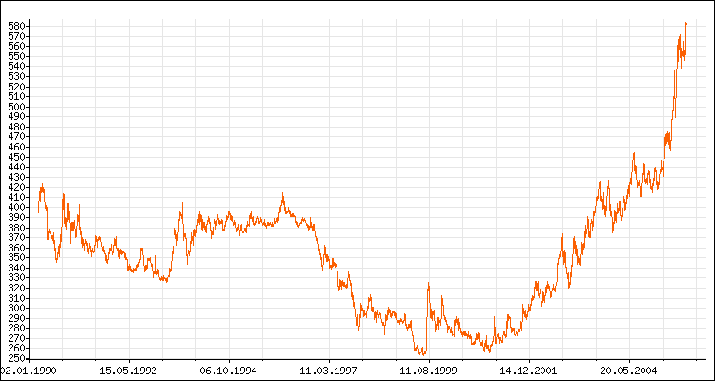
Рис.2.1. Ціна попиту на золото на світовому ринку у 1990 – 2006 роках (ціна в доларах за 1 трійську унцію) [50]

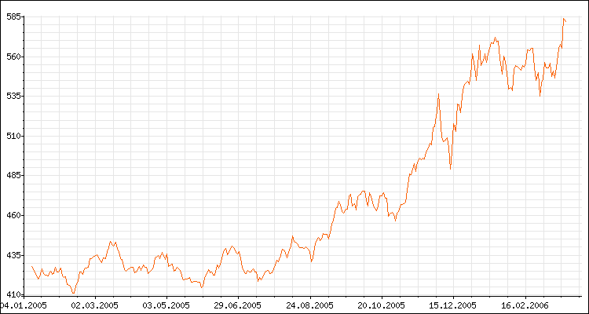
Рис.2.2. Ажіотажний попит на золото на світовому ринку з кінця 2005 року (ціна в доларах за 1 трійську унцію) [50]
Темп росту світових біржових цін на дорогоцінні метали різко зростає. Так, якщо у 2005 році (14.12.2005) ціна складала [51]:
- 520 540 доларів за 1 унцію золота;
- 8,7 – 8,9 доларів за 1 унцію срібла;
- 995 – 1030 доларів за 1 унцію платини;
- 270 300 доларів за 1 унцію паладію;
То у перших числах квітня 2006 року ціна складала [51]:
- 585 588 доларів за 1 унцію золота;
- 11,74 – 11,75 доларів за 1 унцію срібла;
- 1075 – 1076 доларів за 1 унцію платини;
- 335 336 доларів за 1 унцію паладію;
Станом на 25.05.2007 року ціна на дорогоцінні метали за 2006 – 2007 роки
зросла та складає (після 2х піків 700 та 720 доларів за унцію у 2006 році (рис.2.7 ) та 2х піків 680 та 690 доларів за унцію золота (рис.2.8):
- 655 657 доларів за 1 унцію золота; 12,9 – 12,94 доларів за 1 унцію срібла; 1278 – 1286 доларів за 1 унцію платини; 364 372 доларів за 1 унцію паладію;
Таким чином з 2005 по 25.05.2007 року середня ціна за унцію дорогоцінних металів зросла на +26,3 % (рис.2.5 –2.6), перевищивши пік цін “нафтової кризи” 1980 року(Ближній Схід). При цьому зростання цін 2005 – 2007 року на золото також здійснюється на фоні нової “нафтової кризи” (Ірак – Іран).

Таблиця 2.1
Результати фіксінгів по золоту на Лондонській біржі у 2007 році
(в дол.США за унцію) [50]
2007 | Ян. | Фев. | Мар. | Апр. | Май. | Июнь. | Июль. | Авг. | Сен. | Окт. | Ноя. | Дек.
1 |  | 656.375 | 672 |  |  | 664.5
2 |  | 650.225 | 657.95 | 660.775
3 |  |  |  | 663.875 | 675.05
4 | 626.975 |  |  | 669.075 | 684.8 | 670.925
5 | 617.75 | 648.7 | 637.675 | 673.05 |  | 671.4
6 |  | 653.575 | 644.175 |  |  | 669.75
7 |  | 654.5 | 646.375 |  |  | 669.8
8 |  | 653.275 | 654 |  | 685.075 | 656
9 | 610.8 | 661.175 | 653.05
10 | 609.575 |  |  | 677.125 | 675.675
11 | 612.75 |  |  | 678.65 | 668.425 | 651.525
12 | 616.925 | 663.95 | 650.125 | 677.875 |  | 650.025
13 |  | 666.275 | 650.65 | 679.375 |  | 645.875
14 |  | 668.25 | 642 |  | 672.2
15 | 627.625 | 667.375 | 647.3 |  | 667.625
16 | 626.325 | 665.175 | 651.925 | 686.875 | 669.325
17 | 624.875 |  |  | 688 | 659.975
18 | 633.9 |  |  | 689.575 | 660.75
19 | 629 | 670.625 | 654.75 | 684.575 | 658.875
20 |  | 666.25 | 656.7 | 689.5
21 |  | 659.925 | 659.625 |  | 660.2
22 | 637.05 | 676.5 | 663.5 |  | 662.75
23 | 640 | 680.25 | 659.2 | 689.85 | 660.625
24 | 642.55 |  |  | 689.7 | 660.25
25 | 650.25 |  |  | 685.1 | 655.15
26 | 645.6 | 685.125 | 661.325 | 679.25
27 |  | 680.35 | 664.575 | 675
28 |  | 670.6 | 666.175
29 | 644.075 |  | 662.95 |  | 658.875
30 | 643.725 |  | 662.625 |  | 654.875
31 | 648.125 |  |  |  | 657.85

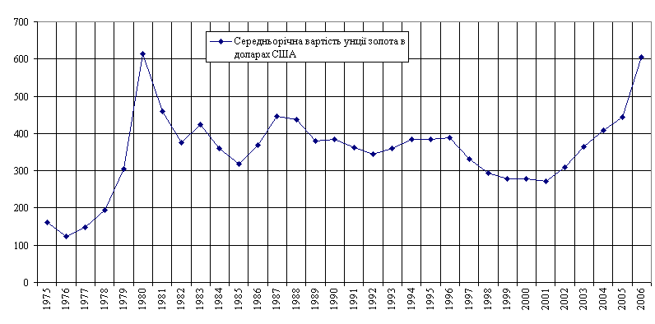
Рис.2.3. – Аналіз довгострокових тенденцій на ринку золота у 1975 – 2006 роках (середньорічна вартість унції золота в доларах США) [50]
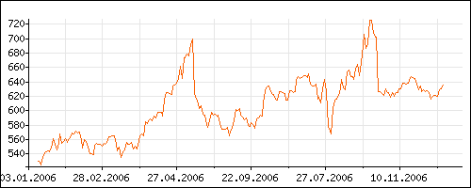
Рис.2.4. – Аналіз річних тенденцій ринку золота у 2006 році (ціна унції золота в доларах США – фіксинги Лондонської біржі) [50]
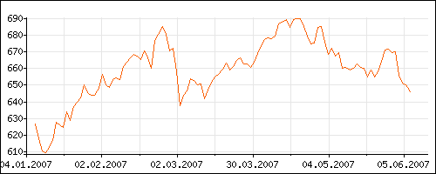
Рис.2.5. – Аналіз короткострокових тенденцій ринку золота у 2007 році (ціна унції золота в доларах США – фіксинги Лондонської біржі з 01.01.2007 по 14.06.2007) [50]
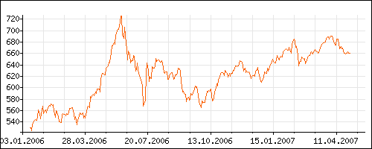
Рис.2.6. – Аналіз середньострокових та короткострокових тенденцій ринку золота у 2006 2007 роках (ціна унції золота в доларах США – фіксинги Лондонської біржі) [50]

2.2 Динаміка та структура пропозицій і попиту світового ринку золота

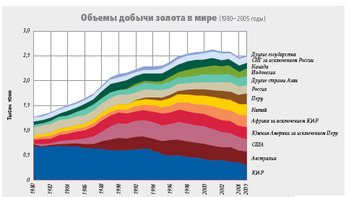
Рис.2.7. – Динаміка та структура обсягів добутку золота між країнами світу у 1980 – 2005 роках [29]

Аналіз ітогів 2005 2006 років показав, що попит на золото виріс на 7,1% чи у ваговому вираженні на 228 тонн, а в доларах США на 20% [52].
На 17% підвищився попит в Індії, де найбільший ринок золота у світі. Цьому підвищенню сприяли різні фактори: гарний економічний ріст, наслідки руйнівного цунамі, роль золота як фінансової зони безпеки, національні золоті традиції.
Після декількох років застою збільшення попиту на 13% також має місце в Китаї. Підвищився попит у Тайвані, Гонконгові, у країнах Близького Сходу, Туреччині і Японії. У Японії попит підвищився на 7%, чому сприяли зміцнення ієни стосовно долара США, у результаті чого золото для японців стало дешевше, а заплановане обмеження урядових депозитів з 1 квітня 2005 збільшує привабливість золота як активу.
У США попит незначно знизився у ваговому вираженні, але на 12% збільшився в доларах. Відзначається тенденція в придбанні фешенебельних і елегантних дорогих прикрас із золота.
У Європі попит знизився. В Італії попит упав на 6%, що зв'язано зі зміною смаку споживачів. Перевага віддається високій якості й елегантності прикрас від постачальників із творчим підходом, при цьому традиційні постачальники страждають.
Споживання золота в промисловості виросло на 9,3% (30 тонн). Попит в електронній галузі склав 6%, що менше середнього три попередні роки, де середній приріст складав 10%. Це зв'язано з утратою ринкової частки Японії, Південної Кореї і Сінгапуру. Сильно підвищився попит на золоту нитку в Індії (використовується на весіллях і інших заходах). Збільшено попит на золоті годинники у Швейцарії.
На 19,4% зменшили пропозицію золота центральні банки (120 тонн), на 12,2% (115 тонн) зменшилося надходження золотих відходів (скрапу).
Нинішня ситуація в сфері продажу зливкового золота відрізняється тим, що деяке зниження пропозиції в 2001 2003 роках відносно 1997 1998 років не торкнулося поточної зливкової продукції ( новий видобуток і переробка брухту), а відбулося винятково за рахунок меншої пропозиції на ринку з держрезервів і часток тезавраційних запасів. Навпроти, виробництво нових злитків, завдяки підтримці високого рівня видобутку і зрослим темпам переробки брухту йде нагору, що однак не компенсує зменшення обсягу пропозиції з накопичених запасів.
Основна тенденція на ринку – різке збільшення попиту інвесторами і часткою тезавраторів при відсутності процесів детезаврації(продажу злитків з накопичених запасів).
Таблиця 2.2
Аналіз структури пропозиції на світовому ринку золота ( у т чистого мірного металу) [53]
Показник | 1994 | 1997 | 1998 | 1999 | 2000 | 2001 | 2002 | 2003
1. Нове видобування | 2285 | 2493 | 2542 | 2574 | 2591 | 2621 | 2590 | 2593
2. Переробка брухту | 621 | 626 | 1099 | 608 | 610 | 708 | 836 | 943
3. Пропозиції продажу держрезервів | 350 | 1265 | 601 | 1134 | 603 | 589 | 594 | 620
4. Пропозиції приватної детезаврації | 203 | 275 | 0 | 0 | 342 | 44 | 0 | 0
5. Загальний обсяг пропозиції | 3459 | 4658 | 4243 | 4316 | 4146 | 3962 | 4021 | 4156
6. З нього пропозиція нових злитків | 2906 | 3119 | 3641 | 3182 | 3201 | 3329 | 3426 | 3536
7. З нього пропозиція старих злитків | 553 | 1539 | 602 | 1134 | 945 | 633 | 595 | 620

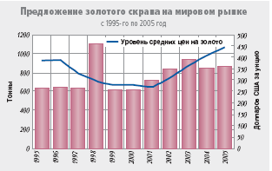
Рис.2.8. – Динаміка пропозиції вторинного золота (скрапу) у світі у 1995 – 2005 роках [29]
Таблиця 2.3
Видобуток золота основними країнамипродуцентами, тонн* [53]
Країна | 1992 | 2002 | 2003 | 2004 | 2005 | 2005 в % до 1992 | Частка у світовому видобутку, %
ПАР | 614,1 | 399,2 | 373,0 | 341,0 | 300,0 | 48,9 | 12,2
Австралія | 243,0 | 273,0 | 282,0 | 259,0 | 254,0 | 104,5 | 10,4
США | 330,0 | 298,0 | 277,0 | 258,0 | 250,0 | 75,8 | 10,2
Китай | 125,0 | 190,0 | 202,0 | 215,0 | 225,0 | 180,0 | 9,2
Перу | 20,6 | 157,0 | 172,0 | 173,0 | 175,0 | 849,5 | 7,1
Росія | 146,1 | 170,9 | 170,0 | 169,0 | 165,0 | 112,9 | 6,7
Індонезія | 38,0 | 135,0 | 140,0 | 93,0 | 140,0 | 368,4 | 5,7
Канада | 161,4 | 148,9 | 141,0 | 129,0 | 115,0 | 71,3 | 4,7
Інші країни | 143,3 | 219,3 | 830,0 | 794,0 | 830,0 | 579,2 | 33,9
Усього у світі | 2254,2 | 2564,2 | 2590,0 | 2430,0 | 2450,0 | 108,7 | 100,00
* Джерело http:/minerals.usgs.gov/minerals/pubs/commodity/

Таблиця 2.3
Загальна структура споживання золота у світі в 1970 2006 р.р., тонн*
(дані World Cold Council www.gold.org) [53]
 | 1970 | 1975 | 1980 | 1984 | 1994 | 1996 | 2005 | 2006
Видобуток з надр | 1252,7 | 910,2 | 895,7 | 1058,5 | 2209,0 | 2284,0 | 2450,0 | 2500,0
Галузь застосування:
Ювелірні вироби | 1066 | 516 | 127 | 819 | 2604 | 2807 | 2709 | 2190
Зубопротезування | 58 | 63 | 64 | 51 | 52 | 55 | 62 | 60
Монети, медалі | 91 | 272 | 201 | 174 | 75 | 60 | 37 | 45
Електроніка | 89 | 66 | 89 | 122 | 192 | 207 | 273 | 312
Інші галузі | 62 | 57 | 66 | 53 | 200 | 348 | 646 | 663
Сумарна витрата | 1366 | 974 | 547 | 1219 | 3361 | 3477 | 3727 | 3270
Непроданий залишок добутого з надр золота | 0 | 0 | 438,7 | 0 | 0 | 0 | 0 | 0
Надходження золота на ринок з вторинних джерел | 113,3 | 63,8 | 0 | 160,5 | 1152 | 1193 | 1277 | 770
Середня за рік ціна золота, $US за 1 грам | 1,0 | 4,2 | 19,7 | 13,0 | 11,9 | 12,5 | 14,2 | 19,3

На котируваннях золота в першій половині серпні 2005 року позитивно позначився грандіозний страйк гірників золотодобувних компаній у ПАР. Ведуча у світі золотодобувна промисловість ПАР виявилася просто паралізованою після того, як у перші вихідні серпня близько 75% працівників, зайнятих у цьому секторі, не вийшли на роботу. Представник Гірської палати (Chamber of Mines) ПАР Франс Баркер, що представляє інтереси страйкуючих заявив 8 серпня 2005 року, що страйк торкнувся всіх рудників країни. Загальнонаціональний страйк на золотодобувних підприємствах ПАР завершився лише 12 серпня, після чого почалося зниження цін на золото.
Однією з причин наступного падіння цін на золото в Лондоні було те, що споживачі золота в Індії, що є найбільшим імпортером ювелірних виробів, поки "не розгойдалися". Потім масові покупки золота споживачами Індії відновилися. Споживачі в Індії звичайно починають активно купувати метал у вересні, коли починається сезон весіль. Але підвищення попиту з боку цієї країни помітно вже зараз.
І всетаки наприкінці серпня 2005 року ціни на золото в Лондоні стабілізувалися на чеканнях того, що європейські Центральні банки цього року вже більше не будуть продавати золото. Всесвітня рада по золоту (World Gold Council) повідомила, що обсяг продажів золота європейськими центральними банками цього року перевищив ліміт у 500 тонн. Нагадаємо, що дванадцять країн Еврозоны, крім Великобританії, а також Швейцарія і Швеція підписали 27 вересня 2004 року угода, за умовами якого річний обсяг продажів золота не перевищує встановленого ліміту в розмірі 500 тонн.
Загальне світове споживання золота росте через економічний ріст в Індії, США і Китаї, а також через дії інвесторів, що намагаються застрахуватися від ослаблення долара, повідомляє Світова рада по золоту (World Gold Council). Сумарна кількість золота, добутого з надр землі в історично доступний для огляду період, за деякими оцінками, перевищує 135 тисяч тонн. Причому більш 40% цієї кількості представлено ювелірними виробами, 30 % зосереджено в державних резервах, майже 20% знаходиться на збереженні у виді злитків і монет і тільки 10 % використовується промисловістю в технічних і технологічних цілях. Золоті злитки, інвестиційні і пам'ятні монети можуть стати альтернативним засобом для заощадження нагромаджень. Інвестиційні монети випускаються великими тиражами більш мільйона штук.
Для прогнозу котирувань золота найближчим часом звертає увагу зв'язок цін золота і нафти. За останні 50 років ціни на золото і нафту рухалися практично синхронно кореляція між рядами позитивна і складає більш 80%. За цей час, середня ціна нафти в золотому вираженні дорівнювала 0,07 унції/барель. Однак, у результаті недавнього злету цін на нафту, співвідношення відхилилося далеко від цього середнього числа. У той час як ціни на нафту досягли небувалого максимуму більш $60 за барель, ціна на золото не пішли в ногу з цінами на нафту. При ціні на нафту в $60 за барель, ціни на золото повинна була б бути вище $850 за унцію. Деякі експерти думають, що через дватри роки ціна нафти досягне оцінки в $100 за барель. У цьому випадку ціна золота повинна досягти оцінки $1500 за унцію.
Важливим є також співвідношення цін золота з курсом долара. Непропорційний ріст, що спостерігається сьогодні, доларової грошової маси, разом із триразовим роздуттям американського дефіциту і зростаючим сукупним боргом США, залишає мало надій на те, що падіння долара, що почалося в 2001 році, швидко зупиниться. Відтоді іноземні власники активів у доларах США уже втратили 33% своїх нагромаджень. Як довго експортери нафти будуть миритися з таким положенням справ? Як довго вони продовжать тримати долари США як свої валютні резерви? Чим скінчиться дискусія в арабських країнах щодо оцінки вартості нафти в ісламських золотих і срібних динарах, поки невідомо.
Поки ж поточна ситуація змушує уряди багатьох країн диверсифікувати свої доларові активи, розмістивши частину з них у дорогоцінні метали й інші валюти, щоб захистити себе від подальших утрат. Утрати ростуть і великі власники резервів в американській валюті, такі як Японія, Китай, Південна Корея, Індія і Тайвань посилено шукають шляхи диверсифікованості своїх валютних запасів. У кінцевому рахунку, усе це зв'язано з ризиками масового скидання доларів і, відповідно, зі збільшенням цін на нафту і золото.

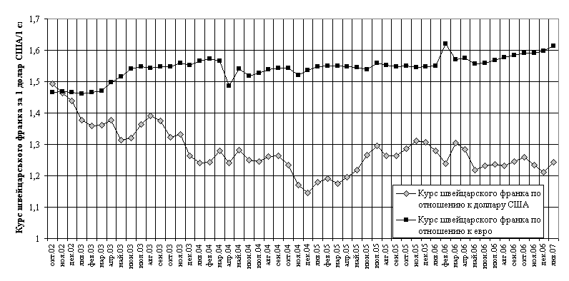
Рис.2.9. – Курсове падіння долара США до найстабільнішої валюти – швейцарського франка у 2002 –2007 роках [53]

Експерти Merrill Lynch вважають, що ціни на золото можуть вирости до 2010 року до $825 за тройскую унцію завдяки високим темпам росту економіки в Китаї, що незабаром може стати найбільшим у світі споживачем ювелірної продукції. Підйом попиту на золото в Китаї став причиною того, що його вартість піднімалася в вересні 2006 року до $720 за унцію, що є максимальним показником із січня 1980 року, коли золото торгувалося на рівні $725 за унцію. Фундаментальна причина сучасного підняття обсягів реалізації і подорожчання золота полягає в тім, що значення американської валюти як світового резервного активу виявилося під сумнівом (рис.2.7). Останнім часом у наукових і політичних колах виникли настрої на користь відновлення в тій чи іншій формі грошових функцій золота.
На думку прихильників посилення ролі золота в системах грошового обігу на національному і світовому рівнях здатне захистити світове співтовариство від негативних явищ у сфері фінансів, тому що сучасні паперові активи практично не мають власної вартості, їхня ринкова ціна визначається під впливом широкого спектра факторів, що можуть викликати як безпрецедентний ріст, так і повне знецінювання цих активів.
Золото, будучи «позанаціональним» активом із власною вартістю, не має подібного недоліку і, усе ще сприймається багатьма фахівцями як деяка альтернатива стосовно нинішньої системи грошових, фінансових і кредитних інструментів, побудованих на паперових боргових зобов'язаннях.
При цьому, у даний час можна говорити про те, що золото є не тільки теоретичною, але і практичною альтернативою. Розроблювачі глобальних комп'ютерних фінансових систем світу вже прийшли до єдиної точки зору, що світові ринки мають потребу в «комп'ютерному золоті» комп'ютерній валюті, яка не залежить від національних економік. І вони вже приступили до розробок глобальних електронних систем, здатних здійснювати розрахунки з використанням цифрового золота в цій ролі.
В даний час відомо про функціонування 3 систем цифрового золота і інших капіталомістких активів : EGOLD, DigiGold, GoldMoney. Так, компанія з продажу золота через Інтернет, що створила й експлуатує першу у світі систему цифрового золота EGOLD, створила достатній запас золота, щоб финансувати комерційні справи. Компанія перетворила золото в комп'ютерну валюту («забезпечувану еквівалентом золота»), і з листопада 1996 року здійснила більш 3,2 млн.комерційних операцій. Кожна така операція при оплаті підкріплювалася еквівалентною кількістю золота, що передається на надійне збереження третій стороні. При використанні «комп'ютерного золота», а не традиційної резервної валюти (долар США чи євро), відсутній кредитний ризик паперових валют, а це може змінити характер операцій на міжнародних фінансових ринках. Для цифрових грошей утратить значимість кредитний відсоток, а фінансові спекуляції перетерплять істотні чи зміни припиняться, міжнародна фінансова система стане надійної і стабільний. Зросте роль центральних банків, національних сховищ золота, придбає важливість лізинг золота й інших дорогоцінних металів.

2.3 Дослідження кореляції ринку золота з іншими ринками

Як показав аналіз проведеного дослідження, обсяг пропозиції на ринку дорогоцінних металів обумовлений стримуванням за рахунок природної рідкосності дорогоцінних металів та неможливості підняти його добуток згідно з ростом цін на ринку. Таким чином, при ажіотажному рості попиту у 2005 – 2007 роках ринок відповідає тільки ажіотажним ростом ціни.
Для пояснення динаміки цін на ринку золота доцільно впровадити елементи фундаментального аналізу, тобто виявити кореляційний зв’язок з зовнішніми факторами впливу на попит на ринку золота, якими є:
зміни в політиці розрахунків за енергоносії на Ближньому Сході з перехідом накопичення розрахункових доларів США на золото;
зміни в політиці національних банків країн світу по підвищенню частки дорогоцінних металів в золотовалютних резервах підтримки національних валют;
зміні в політиці розрахунків транснаціональних промислових корпорацій, які вводять золото в резерви капіталу корпорацій в умовах нестабільності регулюємих курсів розрахункових валют світу;
перехід на світову розрахункову систему “компьютерного золота”, тобто повернення через 100 років до системи забезпечення золотом розрахункової комп’ютерної світової валюти (“система золотого стандарту”).
Для цього в дипломній роботі виконаємо кореляційно регресійний аналіз між курсом золота у 2002 –2007 роках та:
- курсом нафти на світових біржових ринках;
- індексом ДоуДжонса росту промислових гигантів світу.
На графіках рис.2.10 – 2.15 наведені вихідні дані та результати кореляційно регресійного аналізу, виконані з застосуванням апарату “електронних таблиць” EXCEL –2003.

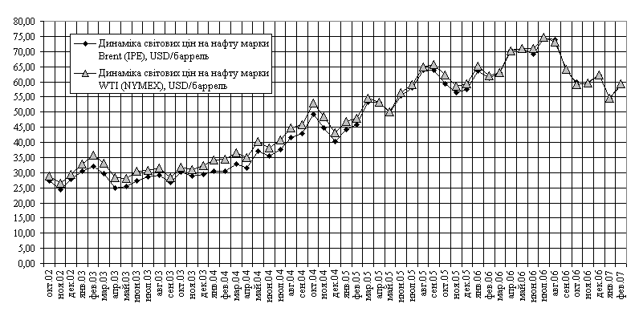
Рис.2.10. – Середньострокова динаміка цін на нафту у 2002 – 2007 роках (ціна 1 бареля в доларах США) [53]
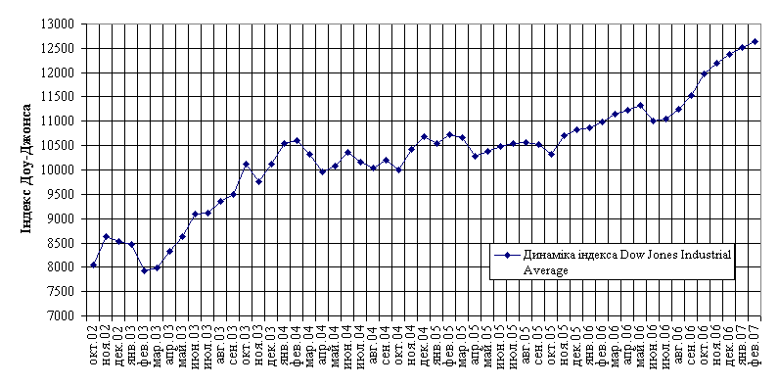
Рис.2.11. – Середньострокова динаміка індексу ДоуДжонса ринку цінних паперів у 2002 – 2007 роках [53]
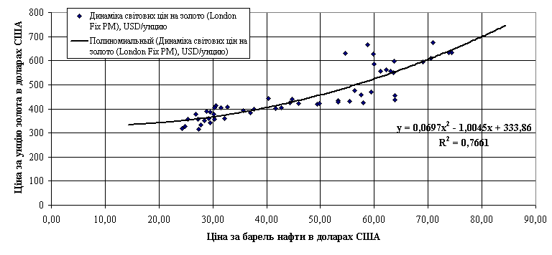
Рис. 2.12. Кореляційно регресійний зв’язок цін на золото та цін на нафту у 2002 –2006 роках
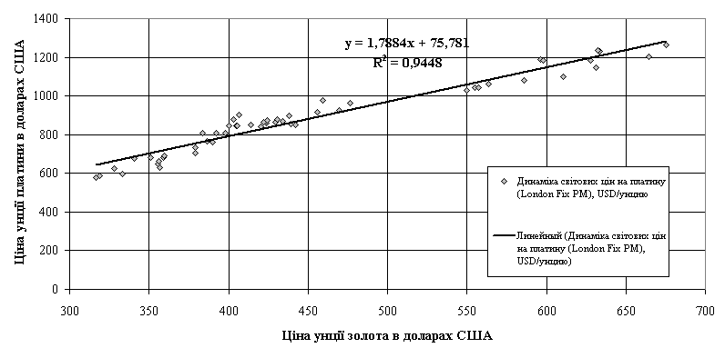
Рис. 2.13. Кореляційно регресійний зв’язок цін на золото та цін на платину у 2002 –2006 роках
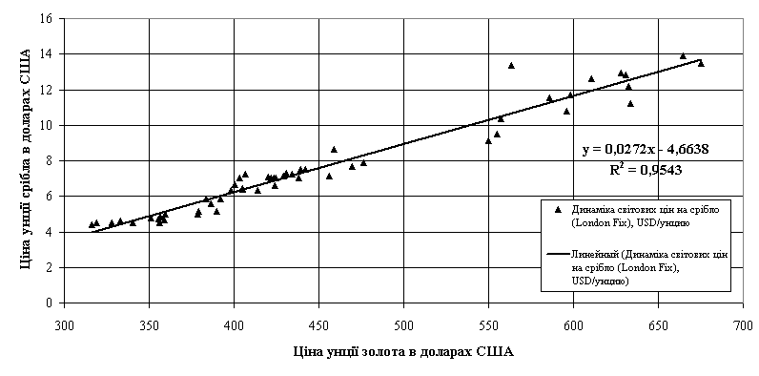
Рис. 2.14. Кореляційно регресійний зв’язок цін на золото та цін на срібло у 2002 –2006 роках
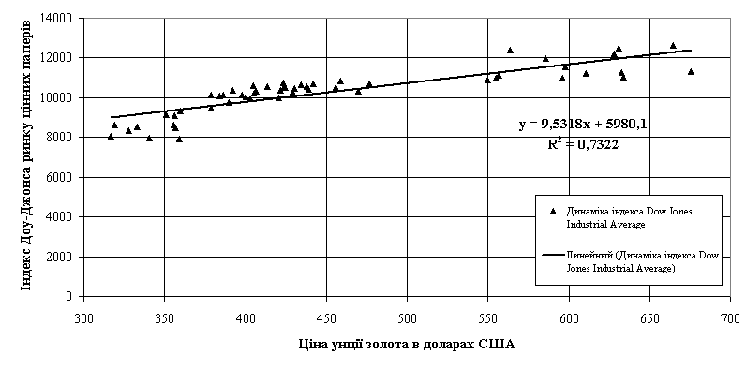
Рис. 2.15. Кореляційно регресійний зв’язок цін на золото та індекса ДоуДжонса ринку цінних паперів у 2002 –2006 роках

Як показують результати кореляційнорегресійного аналізу, наведеного на рис.2.10 –2.15:
1. Кореляційно регресійний зв’язок цін на золото та цін на нафту у 2002 – 2007 роках описується нелінійним рівнянням (висхідний напрямок):

Y = 0,0697*х21,0045*х+333,86

де Y – курс унції золота в доларах США
x – курс ціни 1 бареля нафти в доларах США
Коефіцієнт кореляції R2 =0,766 ( тобто зв”язок сильний)
2. Кореляційно регресійний зв’язок цін на золото та індекса ДоуДжонса ринку цінних паперів у 2002 – 2007 роках описується лінійним рівнянням (висхідний напрямок):

Y = 9,5318*х+5980,1

де х – курс унції золота в доларах США
Коефіцієнт кореляції R2 =0,7322 ( тобто зв”язок сильний)
3. Кореляційно регресійний зв’язок цін на золото та цін на срібло у 2002 – 2007 роках описується лінійним рівнянням (висхідний напрямок):

Y = 0,0272*х 4,6638

де х – курс унції золота в доларах США
Y – курс унції срібла в доларах США
Коефіцієнт кореляції R2 =0,9543 (тобто зв”язок дуже сильний)
4. Кореляційно регресійний зв’язок цін на золото та цін на платину у 2002 – 2007 роках описується лінійним рівнянням (висхідний напрямок):

Y = 1,7884*х + 75,781
де х – курс унції золота в доларах США
Y – курс унції платини в доларах США
Коефіцієнт кореляції R2 =0,9448 ( тобто зв’язок дуже сильний)
Таким чином, проведено дослідження підтверджує зв’язок з зовнішніми факторами впливу на попит на ринку золота, якими є:
зміни в політиці розрахунків за енергоносії на Ближньому Східі з перехідом накопичення розрахункових доларів США на золото на фоні політичного конфлікту США в Іраку та Ірані;
зміні в політиці розрахунків транснаціональних промислових корпорацій, які вводять золото в резерви капіталу корпорацій в умовах нестабільності регулюємих курсів розрахункових валют світу;
перехід на світову розрахункову систему “компьютерного золота”, тобто повернення через 100 років до системи забезпечення золотом розрахункової комп’ютерної світової валюти (“система золотого стандарта”).
Одночасно, підтверджений сильний кореляційний зв’язок між курсом золота (ведучий курс) та курсами інших дорогоцінних металів – платини та срібла, які практично лінійно наслідують зміни курсів на золото.
РОЗДІЛ 3
СУЧАСНИЙ СТАН ТА РОЗВИТОК РИНКУ ЗОЛОТА В УКРАЇНІ

3.1 Основні проблеми формування ринку золота в Україні

Російська імперія традиційно знаходилася в першому ряді виробників золота і займала помітне місце на світовому ринку.
Розвиток російської золотої промисловості почався з відкриття і розробки корінного золота (Воїцький рудник у Карелії, 1732 р.; Березовський на Уралі, 1742 р.). Однак вирішальне значення для створення золотого запасу Російської імперії мали відкриття россипного золота біля Березовського родовища (Брусніцин, 1771 р.). Царським урядом видобуток золота всіляко заохочувався, що сприяло зміцненню могутності Росії. Золотопромисловцям видавалися позички, кредити, установлювалися помірні податки, швидко оформлялися гірські і земельні відводи. Це сприяло відкриттю багатьох розсипів з високим змістом золота, у результаті чого його видобуток швидко зростав. У 1880х роках після спаду "золотої лихоманки" у Каліфорнії й Австралії, і до підйому видобутку в Південній Африці, Росія по видобутку золота займала перше місце. У 1887 р. у Росії було добуто 39 т золота, у 1913 р. видобуток піднявся до 64 т [36].
У СРСР золотодобування одержало новий істотний імпульс. Почалося інтенсивне освоєння ресурсів, розташованих у важкодоступних районах (головним чином за рахунок використання праці ув'язнених). У 1933 р. видобуток золота в СРСР склала 110 т, у 1936 р. 150 і в 1940 р. 180 т. Максимальний рівень видобутку був досягнутий у 1988 р., коли він склав 304 т. У 1990 р. останній рік існування СРСР видобуток знизився до 302 т [30].
В останні роки існування СРСР усі золоті копальні були об'єднані в 10 виробничих об'єднань, що підпорядковувались "Союззолото" (згодом "Главалмаззолото"). Найбільшими золотодобувними підприємствами СРСР в 1990 р. були "Северовостокзолото" (частка в річному видобутку складала 40%) і "Якутзолото" (частка в річному видобутку складала 25%).
Розпад СРСР і входження золотих промисловостей країн СНД в систему ринкових відносин супроводжувалися істотною перебудовою виробничої структури і обертання золота.
Росія протягом 200 років славилася видобутком золота з розсипів, але тепер їхні запаси з високим змістом металу скоротилися. В даний час існує диспропорція: 85% запасів російського золота знаходиться в руді, а 80% видобутку виробляється з розсипів. Для освоєння рудних родовищ необхідні великі і довгострокові інвестиції. Видобуток золота здійснюється на території 28 регіонів Росії, причому 80% золотодобувних підприємств знаходяться в районах Крайньої Півночі. В даний час у галузі працює 900 золотодобувних підприємств, з яких 600 на правах надрокористувачів (у тому числі 82 акціонерних товариства, 34 державні підприємства і 340 артелей старателів). У 1996 р. близько 60% золота, що добувається в Росії, приходилося на старателів. Фахівці звертають увагу на досить низький рівень продуктивності праці в галузі. У середині 90х років на один старателя приходилося в середньому 2 кг добутого золота, на державних підприємствах цей показник складав 300400 г. Для порівняння, в Австралії, де видобуток ведеться цілий рік, на одного працюючого приходиться 18 кг добутого золота.
СРСР займав друге місце у світі, добуваючи майже 300 тонн золота в рік. У СНД видобуток цього металу ведеться в першу чергу в Росії (до 200 тонн) і Узбекистані (приблизно 60 тонн). У Киргизії з недавнього часу його річний видобуток складає близько 20 тонн. У Казахстану в рік добувається приблизно 10 тонн золота. Таким чином, країни СНД поступово наблизилися до колишніх показників і в сумі контролюють понад 10% світового видобутку золота [31].
Росія є великим учасником світового ринку золота, стабільно утримуючись у групі лідерів. В останні роки видобуток у країні зростав в середньому на 1 2%. По оцінках, середні витрати виробництва російського золота складають 200 $/унцію, тобто вони в 3,2 рази нижче світової ціни продажу.
У СРСР до 60% золота споживали виробники ювелірних виробів, близько 37% промисловість і 3% медицина. Зараз у Росії 85 90% металу йде в ювелірне виробництво, 5 6% використовує стоматологія. У СРСР ювелірна галузь у рік споживала 40 тонн золота, тепер у Росії 10 тонн, зокрема внаслідок того, що до 60% обороту ювелірної промисловості знаходиться в тіньовій сфері. Пояснюють це недосконалістю податкового законодавства.
Узбекистан входить у першу десятку держав виробників золота. Його випереджають ПАР (до 15% світового видобутку), США й Австралія (по 11%), КНР і Росія (по 7 8%), Перу, Канада й Індонезія (6 7%). За даними Infogeo, собівартість унції золота в Узбекистану складає приблизно 120 140 дол./унц.
Щорічно в Узбекистану добувається близько 80 тонн золота [31].
У Киргизії в 2006 р. активізувався видобуток у Центральних Кизилкумах, що повинно дати понад 6 тонн золота в рік (передбачається вкласти до 40 млн. дол.). Oxus Gold фінансує також проект вартістю 50 млн. дол. на родовищі Джеррой на заході Киргизії, розвідані запаси золота на якому оцінюються в 110 тонн. Киргизія четверте місце в СНД по виробництву золота після Росії, Узбекистану та Казахстану. На тутешніх родовищах Макмал, Терексай, СолтонСары виробляється більш 2 тонн металу в рік.
У Казахстані розташовані дрібні рудні поклади з невеликими запасами золота. В даний час золото в країні добувається не стільки з золотоносних руд, скільки з поліметалевих. З розпадом СРСР золотодобувна промисловість Казахстану занепала. Більш 12 років не проводилися геологорозвідницькі роботи, практично не здійснюється госфинансирования галузі. Вважається, що зараз тут використовується менш 1% промислового потенціалу. У 2000 р. добуто 16,4 тонн золота, що на 50% більше, ніж у 1999 р. У наступні роки обсяги видобутку склали (тонн): 2001 р. 16,5, 2003 р. 9,9, у 2004 р. 9,5. У січні липні 2005 р., за повідомленням KazKommerzBank, виробництво золота оцінювалося в 5,1 тонн (срібла у 462 тонни) [31].
На Україні спроби налагодити видобуток золота в значному обсязі починаються з моменту розпаду СРСР. Загальні прогнозні запаси цього металу на українських родовищах, за даними Держкомгеології, складають 3,2 тис. тонн. Усього ж у країні мається понад 230 рудопроявлений золото, з яких 10 родовища з запасами по 80 135 тонн. У процесі розвідки знаходиться 12 родовищ золотовмісних руд. В останні роки виявлені рудні запаси з високим змістом золота (57 грам/тонну). По оцінках, вартість робіт зі створення золотодобувного комплексу оцінюється в 0,8 млрд. дол.
Після розпаду СРСР українська влада планувала налагодити щорічний видобуток золота приблизно в 15 25 тонн. Для цього було обрано Мужієвське родовище в Закарпаття; там виведені із сельхозобороту сотні гектарів виноградників, що цінуються в Європі по 0,2 млн. $/га і вкладені великі валютні кошти. Аналіз показав, що при просторості запасів рівень вмісту золота в породі дуже низький і залягає воно занадто глибоко. У підсумку в 1999 р. був відлитий перший злиток з Мужієвського родовища, але далі цього справа не пішла. По визнанню керівництва області, технологія виробництва виявилася неефективною (зокрема, вона не передбачає видалення срібла, що також утримується в породі), і на розробку родовища потрібно додатково $15 18 млн.. Спроба його розробки принесла великі збитки і нанесла колосальну втрату екології області. Родовище не окупило себе дотепер, оскільки собівартість золота досягає 400 $/унцію. У той же час середньосвітова собівартість добутку золота не перевищує 317 $/унцію, а у США при нових технологіях добутку золота – не перевищує 218$/унцію. У 2003 р. Україна зовсім припинила видобуток золота [22].
Видобутком золота на Україні зараз займаються тільки АТ Укрполіметали на Мужієвському родовищі і компанія Донецький кряж на Бобриковському родовищі. Вважається, що рентабельний видобуток можливий ще на Сергієвському і Травневому родовищах. Немає даних про участь у золотодобуванні на Україні відомих іноземних і в тому числі російських компаній. Повідомлялося, що недавно Міністерство економіки анулювало видану в 1997 р. російській компанії Тукурингра ліцензію на експлуатацію закарпатського родовища Сауляк. Роботами на ньому зайнялася компанія Укрполіметали, спеціально створена 7 років тому під проекти українського золота. Планується переробляти руду на Мужієвському золотополіметалевому комбінаті, для чого підшукуються іноземні партнери. По оцінках геологів, підтверджені запаси родовища Сауляк складають 11,3 тонн золота. Воно також має у своєму розпорядженні запаси срібла.
За повідомленням World Gold Council, обсяг запасів золота в державному резерві України:
за станом на червень 2004 року склав 15,6 тонни, що складало 2,2% від загального обсягу золотовалютних запасів країн.
за станом на квітень 2005 року дорівнює 15,9 тоннам, що складало 2,1% від загального обсягу золотовалютних запасів країни.
По величині запасів золота Україна займає 53і місце з 111 суб'єктів, представлених у світовому рейтингу (таблиця А.1 Додатку А). На рис.3.1 наведені показники динаміки росту золотого запасу України за роки незалежності.

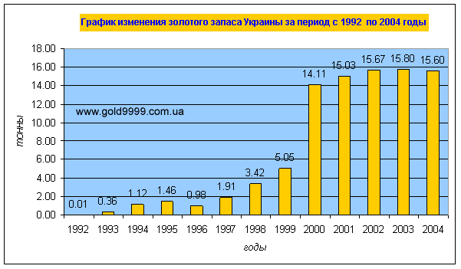

Рис.3.1 Динаміка зміни золотого запасу України з 1992 по 2004 рік

Фізичний запас золота в золотовалютних резервах України становить – 17,501 т станом на 31.12.2006 та 17,621 т станом на 31.01.2007 року, тобто за 1 місяць НБУ купив 120 кг золота, а за 2 роки після 2004 – 2,02 тони золота[49].

3.2 Проблеми формування власної добичі та торгівлі золотом в Україні

Надра України ще зовсім недавно вважалися малоперспективними для знаходження промислових концентрацій руд золота. Незважаючи на видатні археологічні знахідки золотих та срібних виробів різних культур, багаторазові історичні свідчення а також гідро та топонімічні назви, що вказують на місцевий характер золота та срібла, перевага зосталась на їх "імпортному" походженню. Найбільш повна інформація, узагальнена в нещодавно в "Карта Золотоносності України" [24], вказує на недостовірність цієї версії: древні народи просто не могли не помітити хоча б деякі з чисельних проявів метала, якому вони поклонялись.
Інша справа, що коли давно відомі золотосрібно поліметалічні руди Карпатського і Донецького регіонів не привертали увагу потужної золото видобувної промисловості СРСР. Що до перспектив золотоносності Українського щита (УЩ), то до них довгий час ставилися без особливого оптимізму, не дивлячись на ініціативи в організації пошуків золота в зеленокамінних структурах Середнього Придніпров'я. Більш того ще 15 років тому відсутність промислових родовищ золота мотивувалась іншою рудною спеціалізацією УЩ на відміну від багатих золотом Канадського, Бразильського, Австралійського щитів і Африканської платформи [24]. І тільки в 1990 році було ухвалено "Програма пошуків родовищ золота в ранньодокембрійських зеленокамінних поясах СРСР на 19901995 рр", в якій в категорію найбільш перспективних висувались Середньопридніпровська гранітнозеленокамінна область.
Протягом останнього десятиріччя в Україні відкрито більше тисячі золоторудних об'єктів (родовищ, рудопроявів точок мінералізації): у Карпатській золотоносній провінції — більше 300, в межах Українського щита — 650, у Донецькому регіоні — близько 60, що засвідчує значний золоторудний потенціал України. За оцінками експертів, в т.ч. закордонних, сьогодні знайдені та оцінені запаси золота в Україні складають близько $ 7 трлн. («Економічний часопис» № 1112, 1997).
Найбільш розвіданими у 2006 р. є золоторудні райони, розташовані у вулканогенному поясі Карпат, метаморфічних комплексах стародавнього Українського щита, чорносланцевих формаціях Складчатого Донбасу, у старовинних і сучасних руслах рік, комплексних титаноцирконієвих розсипах, а також у хвостах збагачення залізних руд. Перспективними родовищами Українських Карпат є Мужіївське, Берегівське, Сауляк, запаси яких складають мільйони тонн руди, а середній вміст золота 6—8 г/т. До світових аналогів корінних родовищ Закарпаття можна віднести: КріплКрік, США (запаси золота складають 594 т); Багіо, Філіппіни (350 т), Хішікарі, Японія (250 т). Більшість значних родовищ на стародавніх щитах світу, до яких належить і Український, приурочені до ґранітзеленокам’яних поясів докембрійського періоду. На родовища стародавніх щитів і платформ припадає 75 % світового видобутку золота. Аналогами об'єктів Українського щита є такі унікальні родовища, як Калгурлі, Австралія (1300 т); Колар, Індія (990 т), Парк'юпайн (980 т), Хемло (750 т), КеррЕдісон (340 т). Виявлені протягом останніх років родовища і прояви золота Середнього Придніпров'я (Сергіївське, Балка Золота, Балка Широка, Клинцівське, Майське, Юріївське) виявились високоперспективними — прогнозні ресурси руди на пошукових площах складають сотні мільйонів тонн, а середній вміст золота коливається від 5 до 8 г/т. Зокрема Сергіївське родовище, пов’язане з сурською зеленокам’яною структурою, має істотну подібність до золотоносних родовищ Канади, Австралії та Південної Африки. Розміри родовища 1х2 км, виявлено 25 рудних тіл, прогнозні запаси до 160 т золота. Родовище Балка Широка має запаси до 130 т золота.
Геологічна позиція донецьких родовищ і рудовиявів подібна до родовищ чорносланцевого комплексу, до якого належать: суперунікальні родовища“тисячники” — Сухий Лог, Росія (1100 т) і Гоумстейк, США (1200 т), унікальні — Ашангі, Ґана (530 т) і Бендіго, Австралія (700 т). Те, що до сьогодні на Донеччині не відкрито родовища золота, геологи пов'язують з відсутністю глибинної геологічної розвідки найбільш розвіданих рудовиявів Донбасу — Гострого Бугра, Бобриківського вияву. Очікується, що основна частина золота зосереджена відповідно на глибинах 400 і 1300 м .
Найбільш розвіданим і підготовленим до експлуатації є Мужіївське родовище із затвердженими запасами золотополіметалічних руд. Генпроектувальником Мужіївського державного золотополіметалічного комбінату є інститут "Кривбаспроект". У 1995 — 1996 рр. інститут "Кривбаспроект" разом з інтитутами "Механобрчормет", біоколоїдної хімії НАН України, мінеральних ресурсів ("УкрДІМР"), "Титану", "Промтехнології" виконав технікоекономічне обґрунтування (ТЕО) промислового освоєння цього родовища. Збагачення руд в ТЕО передбачається на місці видобутку, а гідрометалургійна переробка золоторудних концентратів на Закарпатті і на Придніпровському хімічному заводі (ПХЗ), Вільногірському гірничометалургійному комбінаті, Східному ГЗК. Був розглянутий також варіант прямого ціанування руди на ПХЗ, на якому в усіх варіантах передбачається електроліз і одержання товарного злитку. Переробка золотополіметалічних концентратів передбачена на констянтинівському заводі "Укрцинк". Усі варіанти рентабельні. Інститут "Кривбаспроект" виконав робочий проект будівництва Мужіївського державного золотополіметалічного комбінату. Мужіївський рудник видав першу золотополіметалічну руду в 1999 р. З пуском другої черги Мужіївської копальні потужність золотозбагачувальної фабрики становитиме щорічно 120 тис.т руди, середній вміст золота в ній 67 г/т. За рік тут отримуватимуть 8001000 кг золота.
Оцінка інших родовищ — Сауляк, Сергіївське, Балка Широка, Балка Золота, Клинцівське, Юріївське, Майське, Бобриківське — була виконана в 1996 році укрупнено.
Вивчається Біганське родовище та міднозолотовмісне родовище Рафаїлівського міднорудного вузла. Збагачення руд передбачається проводити за гравітаційнофлотаційною схемою на місці видобутку, а гідрометалургійну переробку та афінаж — на ПХЗ. Вилучення золота в концентрат прогнозується залежно від типу руд кожного родовища і складає від 85,5 до 94,5%, вихід концентрату із руди — від 4,7 до 9,7%, а золота у товарну продукцію — 98%. Окиснені руди Бобриківського родовища передбачається переробляти на ПХЗ без збагачення за тією ж технологічною схемою, що і концентрати. Загальне вилучення золота із руди прогнозується на рівні 88,0%. У результаті оцінки за діючою методикою встановлено, що освоєння усіх перелічених родовищ економічно доцільне. Рентабельність майбутніх підприємств до основних виробничих фондів коливається від 7,2 до 34,1%, а кратність окупності капіталовкладень у промислове освоєння — від 1,0 до 3,4 рази. Капітальні вкладення не окупаються лише при розробці Бобриківського родовища. Повна собівартість 1 г золота із руд оцінених родовищ коливається від 6,8 до 11,0 дол. США.
Отже, Україна має реальні геологічні передумови і достатній науковий, проектний, геологорозвідувальний, гірничовидобувний, технологічний, машинобудівний потенціал та інфраструктуру для створення національної золотовидобувної та золотопереробної промисловості. Для вдосконалення і закріплення існуючих потенціалів (завершення геологічної розвідки, розробки і промислових випробувань технологічних схем збагачення золотовмісних руд і переробки концентратів, будівництва рудників, збагачувальних фабрик і хвостосховищ, реконструкції гідрометалургійних цехів) оціночно необхідно до 5 років і капіталовкладення 700 — 800 млн. дол.
Проблеми України можна назвати формулою – „Кінець власного золота”.
Звільнення Олександра Притики з посади голови правління Державної акціонерної компанії "Українські поліметали" у самий розпал президентської виборчої кампанії 22 листопада 2004 року – залишилося практично непоміченим. Тим часом, це кадрове рішення глави Кабміну Віктора Януковича фактично поклало кінець міфу про найбагатші перспективи України як золотодобувної держави.
Аналіз золотодобувного виробництва в Україні показав, що вартість виробництва істотно перевищувала середньосвітові ціни на золото. Кабмін вирішив передати функції по керуванню 100% акцій "Українських поліметалів" Міністерству промислової політики. Позбавилися "Укрполіметали" також 93,67% акцій компанії "Закарпатполіметали", майнових прав на всю геологічну інформацію про золоторудні родовища. З "Укрполіметалів" також повинні були вилучити майно київського заводу "Смарагд", львівського ювелірного заводу і вінницького заводу "Кристал" (гранування алмазів) з перетворенням цих підприємств у державні.
Усе, що залишалося в "Укрполіметалах" Вільногорский гірничометалургійний і Іршанский гірничозбагачувальний комбінати, що відносяться до титанового комплексу. Сьогодні мало хто вже згадає, що "Українські поліметали" були створені Кабміном у 1998 році для реалізації державної програми з голосною і багатообіцяючою назвою "Золото України".
Формально ГАК "Укрполіметали" була створена як правонаступник ліквідованої в 1997 році компанії "Укрзолото".
Підсумки: світова практика не знав настільки щільного з'єднання видобувного сектора дорогоцінних металів і ювелірного виробництва. Традиційно ювеліри здобувають сировину на біржах металів (чи в сайтхолдеров, якщо мова йде про дорогоцінні камені). Ця світова практика склалася, з одного боку, історично; з іншого боку у силу традиційного антимонополізму західного законодавства. Вважалося, що в результаті здійснення технологічного ланцюжка "видобуток на родовищі афінажні підприємства ювелірний завод" львівське ювелірне виробництво одержить необмежені переваги як перед своїми українькими конкурентами, так і іноземними виробниками. Крім цього передбачалося, що вітчизняне ювелірне виробництво буде одержувати сировину або в результаті внутрішніх взаєморозрахунків, або на давальницькій основі, і тоді держава у перспективі недоодержить значні суми надходжень у бюджет.
Наївні теоретики навіть не припускали, що рахунок добутому українсьому золоту піде на кілограми, що ніяк не можуть уплинути на процес виживаня вітчизняної "ювелірки".
Результат очевидний. Замість декларируємих тонн золота, за сім років компанії удалося добути менш однієї тонни вітчизняного шляхетного металу. Для порівняння з титанічними зусиллями державної компанії "Укрполіметали": майже 10 (десять) тонн банківського золота з 2002го року увіз в Україну тільки один "Брокбізнесбанк". Цей же не самий великий в Україні банк, тільки в 2005 році реалізував на внутрішньому ринку країни понад три тонни золота.
Висновки експертів сумні: при сьогоднішньому рівні світових цін рентабельний видобуток золота в Україні може здійснюватися тільки на Сергіївському родовищі і, із застереженнями, на Травневому. Прибутковість видобутку цілком залежить від зовнішнього фактора цін на шляхетні метали на світових біржах. Рентабельність кожного родовища може бути незначно підвищена тільки за рахунок видобутку супутніх компонентів. "Золото України" виявилося ще одним міфом "епохи незалежности".

Таблиця 3.1
Видобуток золота в Україні в 1999 2002 роках [23]
Видобуток золота в Україні по роках склав (кг):
1999 | 2000 | 2001 | 2002 | Усього
23,8 | 134,8 | 69,2 | 18 | 245,8

Оператори та види операцій з золотом на внутрішньому ринку в Україні

Єдиними операторами на внутрішньому ринку золота є комерційні банки України, які виконують операції з золотом в рамках валютного ринку України за правилами Національного банку України.
Уповноважені банки на підставі письмового дозволу Національного банку на здійснення операцій з валютними цінностями в частині проведення операцій з банківськими металами на валютному ринку України та з урахуванням вимог Положення [3] мають право здійснювати такі види операцій з банківськими металлами :
а) відкриття кореспондентських рахунків у банківських металах в інших уповноважених банках, у Національному банку та проведення операцій за ними;
б) відкриття та ведення кореспондентських рахунків у банківських металах інших уповноважених банків;
в) відкриття та ведення поточних та вкладних (депозитних) рахунків клієнтів у банківських металах;
г) купівляпродаж банківських металів за гривні;
ґ) залучення банківських металів на вклади (депозити) клієнтів (крім банків);
д) залучення та розміщення міжбанківських депозитів у банківських металах;
е) надання та отримання міжбанківських кредитів у банківських металах;
є) надання кредитів у банківських металах резидентам (юридичним особам та фізичним особам суб'єктам підприємницької діяльності);
ж) надання та отримання банківських металів у заставу;
з) відповідальне зберігання банківських металів у Національному банку (Державна скарбниця України), в інших уповноважених банках, у власному сховищі;
и) перевезення банківських металів;
і) обмін зливків (зливка) банківського металу на зливки (зливок) цього самого металу меншої (більшої) маси (загальна маса банківського металу залишається незмінною);
ї) конвертація одного банківського металу в інший.
Уповноважені банки на підставі письмового дозволу Національного банку на здійснення операцій з валютними цінностями в частині проведення операцій з банківськими металами на міжнародних ринках та з урахуванням вимог цього Положення мають право здійснювати такі види операцій з банківськими металами:
а) відкриття кореспондентських рахунків у банківських металах у банкахнерезидентах та проведення операцій за ними;
б) купівляпродаж банківських металів за іноземну валюту;
в) розміщення міжбанківських депозитів у банківських металах;
г) отримання міжбанківських кредитів у банківських металах;
ґ) надання та отримання банківських металів у заставу;
д) відповідальне зберігання банківських металів у банкахнерезидентах.
Для здійснення операцій з банківськими металами з їх фізичною поставкою або без неї (лише з відображенням за рахунками) уповноважені банки керуються законодавством України, в т. ч. цим Положенням та іншими нормативноправовими актами Національного банку з питань, що регулюють операції з банківськими металами, на підставі яких вони приймають внутрішні положення, які визначають порядок проведення та організації обліку цих операцій.
Бухгалтерський облік операцій з банківськими металами здійснюється аналогічно до обліку операцій з іноземною валютою відповідно до Правил бухгалтерського обліку банками України обмінних операцій в іноземній валюті та банківських металах, затверджених постановою Правління Національного банку України від 16.12.98 N 520 (у редакції постанови Правління Національного банку України від 07.12.2000 N 471, зареєстрованої в Міністерстві юстиції України 26.12.2000 за N 950/5171, зі змінами).
Бухгалтерський облік банківських металів, прийнятих уповноваженим банком на відповідальне зберігання або як застава, внесена з фізичною поставкою, здійснюється за позабалансовими рахунками з обов'язковою фіксацією характерних ознак цих металів: вид, вигляд (зливки, порошки, монети), кількість, проба, виробник, серійний номер зливка, ампули, банки (за наявності), маса в тройських унціях (за наявності) та інші ознаки. Банківські метали, прийняті уповноваженим банком від клієнта на відповідальне зберігання або як застава, не входять до складу залучених коштів уповноваженого банку і не можуть бути розміщені ним від свого імені.
Операції з банківськими металами, під час проведення яких не вимагається фіксація характерних ознак цих металів, а фіксується лише їх маса в тройських унціях та вартість у гривнях, відображаються залежно від виду операції за відповідними балансовими рахунками.
Для обліку операцій з банківськими металами та складання фінансової звітності використовуються офіційні (облікові) курси банківських металів, установлені Національним банком.
Уповноважені банки здійснюють операції з фізичною поставкою банківських металів за умови наявності сертифіката якості цих металів і в порядку та з урахуванням вимог, установлених цим Положенням щодо здійснення касових операцій у банках України.
Для банківських металів, вироблених відповідно до технічних умов ГОСТів, прийнятих Міждержавною радою зі стандартизації, метрології і сертифікації, або Державних стандартів України, у разі потреби видача документа, що підтверджує пробу банківського металу, здійснюється або Національним банком (Державною скарбницею України), або лабораторією, акредитованими відповідно до законодавства України про метрологію та метрологічну діяльність.
Увезення уповноваженими банками банківських металів в Україну та вивезення цих металів за її межі здійснюються в порядку, установленому законнодавством України.
Уповноважені банки проводять операції з перевезення банківських металів за умови отримання письмового дозволу Національного банку на перевезення валютних цінностей та інкасацію коштів.
Операції з купівліпродажу банківських металів здійснюються:
на міжбанківському валютному ринку України (далі МВРУ), уключаючи біржі та каси уповноважених банків;
на міжнародних ринках.
Операції з купівліпродажу банківських металів здійснюють на цих ринках уповноважені банки та Національний банк. Усі інші покупці та продавці банківських металів здійснюють операції з купівліпродажу банківських металів за посередництвом цих суб'єктів.
Уповноважені банки здійснюють операції з купівліпродажу банківських металів:
від свого імені за дорученням і за рахунок коштів клієнтів (у т. ч. на підставі платіжних вимог на стягнення банківських металів, оформлених державними виконавцями);
у межах нормативу ризику загальної відкритої валютної позиції банку та лімітів довгої (короткої) відкритої валютної позиції банку в усіх банківських металах.
Операції з купівліпродажу банківських металів уповноважені банки здійснюють на умовах "тод", "том" або "спот". На умовах "форвард" у межах 50 % від лімітів довгої (короткої) відкритої валютної позиції банку в усіх банківських металах уповноважені банки мають право проводити операції з купівліпродажу банківських металів за іноземну валюту 1ї групи Класифікатора іноземних валют та банківських металів, затвердженого постановою Правління Національного банку України від 04.02.98 N 34 [у редакції постанови Правління Національного банку України від 02.10.2002 N 378, зареєстрованої в Міністерстві юстиції України 24.10.2002 за N 841/7129 (зі змінами)] (далі – Класифікатор), на міжнародних ринках за угодами, укладеними з банківськими установами.
Уповноважені банки мають право здійснювати на біржах операції з ф'ючерсними контрактами на зміну курсу банківського металу на строк, що не перевищує 6 місяців, за гривні. Проведення інших операцій з купівліпродажу банківських металів та операцій з деривативами, базовим активом яких є банківські метали, не дозволяється.
Уповноважені банки на МВРУ продають за гривні банківські метали:
з фізичною поставкою або без неї іншим уповноваженим банкам, промисловим споживачам та фізичним особам;
без фізичної поставки юридичним особам резидентам (крім уповноважених банків та промислових споживачів).
Продаж банківських металів резиденту юридичній особі та фізичній особі, крім операцій з купівлі банківських металів фізичною особою в касі банку, здійснюється за умови подання нею до уповноваженого банку заяви про купівлю певної кількості банківських металів.
Промисловий споживач подає до уповноваженого банку також копію ліцензії, виданої відповідним органом ліцензування, яка має бути засвідчена підписом керівника або заступника керівника та відбитком печатки промислового споживача. Ця копія подається до обслуговуючого банку одноразово, зберігається в справі клієнта і протягом строку дії ліцензії є підставою для подальших операцій з банківськими металами, що проводяться через цей банк.
Банківські метали, куплені уповноваженими банками на МВРУ без фізикної поставки за дорученнями і за рахунок коштів юридичних осіб резидентів (крім банків) та фізичних осіб суб'єктів підприємницької діяльності, можуть бути отримані з фізичною поставкою лише промисловими споживачами з їх поточних рахунків у банківських металах за умови, що така можливість передбачена в договорах на здійснення розрахунковокасового обслуговування, укладених уповноваженими банками з цими промисловими споживачами.
Уповноважені банки купують на МВРУ банківські метали за гривні в будьяких продавців банківських металів.
Між уповноваженими банками операції з купівліпродажу банківських металів за гривні проводяться за вільним договірним курсом купівлі та продажу без обмеження розміру маржі між курсами купівлі та продажу і комісійної винагороди. Під час проведення операцій з купівліпродажу банківських металів комісійна винагорода від клієнтів отримується в гривнях.
Укладання і підтвердження угод з купівліпродажу банківських металів за гривні (крім операцій з купівліпродажу банківських металів на біржах) між уповноваженими банками проводяться виключно під час проведення Торговельної сесії, яка є визначеним проміжком часу, що встановлюється та змінюється на підставі постанови Правління Національного банку, про що уповноважені банки попереджуються не пізніше ніж за два робочих дні до часу зміни.
Операції з купівліпродажу банківських металів та операції з ф'ючерсними контрактами проводяться на біржах за гривні уповноваженими банками від свого імені за дорученням і за рахунок коштів клієнтів [резидентів юридичних осіб та фізичних осіб суб'єктів підприємницької діяльності], а також у межах нормативу ризику загальної відкритої валютної позиції банку та лімітів довгої (короткої) відкритої валютної позиції банку в усіх банківських металах. Такі операції здійснюються відповідно до правил, які встановлюються внутрішніми документами бірж із дотриманням вимог законодавства України, цього Положення та нормативноправових актів Національного банку, що регулюють здійснення операцій з банківськими металами. Внутрішні документи бірж, які регламентують питання проведення операцій з купівліпродажу банківських металів та з ф'ючерсними контрактами, мають бути погоджені з Національним банком.
Протягом робочого дня уповноважений банк може продати одній фізичній особі резиденту без її ідентифікації банківських металів з фізичною поставкою на суму, що не перевищує 50000 гривень.
На міжнародних ринках уповноважені банки здійснюють операції з купівліпродажу банківських металів з урахуванням такого:
купівля банківських металів здійснюється за умови отримання письмового дозволу Національного банку на здійснення операцій з валютними цінностями в частині проведення операцій з банківськими металами на міжнародних ринках;
продаж банківських металів без фізичної поставки здійснюється за умови отримання письмового дозволу Національного банку на проведення операцій з валютними цінностями в частині здійснення операцій з банківськими металами на міжнародних ринках;
продаж банківських металів з їх фізичною поставкою (з вивезенням за межі України) здійснюється за умови отримання письмового дозволу Національного банку на проведення операцій з валютними цінностями в частині проведення операцій з банківськими металами на міжнародних ринках та індивідуальної ліцензії Національного банку на вивезення банківських металів;
купівля банківських металів здійснюється за будьяку іноземну валюту, а продаж за іноземну валюту 1ї групи Класифікатора;
банківські метали купують у банківнерезидентів та у визнаних виробників, а продають банкамнерезидентам;
купівля банківських металів з фізичною поставкою або без неї здійснюється:
а) у межах нормативу ризику загальної відкритої валютної позиції банку та лімітів довгої (короткої) відкритої валютної позиції банку в усіх банківських металах за кошти, що їм належать;
б) від свого імені за дорученням і за рахунок коштів клієнтів – уповноважених банків;
купівля банківських металів без їх фізичної поставки здійснюється від свого імені за дорученням і за рахунок коштів клієнтів [резидентів юридичних (крім банків) та фізичних осіб суб'єктів підприємницької діяльності].
Банківські метали, куплені уповноваженими банками на міжнародних ринках без фізичної поставки від свого імені за дорученням і за рахунок коштів клієнтів [резидентів юридичних (крім банків) та фізичних осіб суб'єктів підприємницької діяльності], можуть бути отримані з фізичною поставкою лише промисловими споживачами з їх поточних рахунків у банківських металах за умови, що така можливість передбачена в договорах на здійснення розрахунковокасового обслуговування, які укладаються уповноваженими банками з цими клієнтами.
Уповноважені банки здійснюють операції з кредитування резидентів у банківських металах у порядку, установленому цим Положенням та з урахуванням вимог нормативноправових актів Національного банку з питань кредитування.
Уповноважені банки здійснюють такі кредитні операції:
надання та отримання міжбанківських кредитів у банківських металах;
надання резидентам (юридичним особам та фізичним особам суб'єктам підприємницької діяльності) кредитів у банківських металах без їх фізичної поставки;
надання промисловим споживачам кредитів у банківських металах з їх фізичною поставкою та без неї. Така операція здійснюється за умови подання уповноваженому банку документа, зазначеного в абзаці п'ятому пункту 3 цієї глави.
Погашення основного боргу за кредитом у банківських металах здійснюється банківськими металами. Проценти за кредитами в банківських металах сплачуються як у банківських металах, так і в гривнях, що має бути обумовлено в кредитному договорі, а комісійні винагороди, неустойки (штрафи, пеня) сплачуються в гривнях. Для погашення кредиту в банківських металах і нарахованих за ним процентів позичальник може купувати банківські метали.
На міжнародних ринках уповноважені банки здійснюють операції з отримання міжбанківських кредитів у банківських металах від банківнерезидентів.
Погашення основного боргу за кредитом у банківських металах здійснюється банківськими металами або іноземною валютою, якщо це обумовлено умовами кредитного договору. Проценти за кредитами в банківських металах сплачуються як в іноземній валюті, так і в банківських металах, що має бути обумовлено в кредитному договорі, а комісійні винагороди, неустойки (штрафи, пеня) сплачуються в іноземній валюті. Для погашення кредиту в банківських металах і нарахованих за ним процентів уповноважений банк може купувати банківські метали або іноземну валюту, якщо відповідно до умов кредитного договору погашення кредиту здійснюватиметься в іноземній валюті.
Уповноважені банки здійснюють операції з надання та отримання банківських металів (з їх фізичною поставкою або без неї) у заставу. Заставні операції уповноважених банків з фізичною поставкою банківських металів здійснюються:
у разі використання банківських металів на території України як застави за умови отримання уповноваженим банком або його клієнтом індивідуальної ліцензії Національного банку на право проведення такої валютної операції;
у разі вивезення уповноваженим банком банківських металів за межі України за умови отримання уповноваженим банком індивідуальної ліцензії Національного банку на право проведення такої валютної операції.
Здійснення уповноваженими банками застави банківських металів (без фізичної поставки банківських металів) не потребує одержання вищезазначених індивідуальних ліцензій Національного банку.
Уповноважені банки проводять операції із залучення банківських металів на вклади (депозити) клієнтів з письмовим оформленням депозитних договорів. Залучення уповноваженими банками банківських металів на вклади (депозити) здійснюється з їх фізичною поставкою або без неї.
Під час здійснення операцій з банківськими металами проценти за вкладами (депозитами) у банківських металах сплачуються як у банківських металах, так і в гривнях на умовах, визначених депозитним договором.

В табл. 3.2 наведені дані про наявність та курси продажу та зворотного відкупу золота в комерційих банках України станом на 16.06.2007 року [50].

Таблиця 3.2
Наявність та курси продажу та зворотного відкупу золота в комерційих банках України станом на 16.06.2007 року [50]
Назва банку | Наявність, кг | Ціна продажу за 1 г металу, (грн) |  | Ціна зворотного відкупу за 1 м металу в 100 граммовых злитках (грн)
 | Наявність, кг | Розница за  100 г | Оптом от  1000 г
Надра | 20 | 109 | 108.6 | 104.3
ВАБанк | 5 | 109.95 | 108.5 | 104.8
Укргазбанк | 25 | 108.1 | 107.6 | 105.4
Кредитпромбанк | 10 | 108.5 | 108.1 | 103.6
Днистер | 5 | 109.38 | 109.23 | 100.35
Приватбанк | 122 | 110.41 | 110.31 | 92.68
Хрещатик | 20 | 107.4 | 107 | 104
Таврика | 30 | 108 | 107.3 | 104.2
Перший Український міжнародний банк | 5 |  | 108.2
ПРАВЭКСБАНК | 5 | 115 | 107.5 | 105.3
Мегабанк | 10 | 109 | 108.5 | 105.63
Ощадбанк | 10 | 109 | 108.38 | 105.13
ТАСКомерцбанк | 5 | 114.5 |  | 102.9
ДОНГОРБАНК | 9 | 113 | 111 | 67.5
Брокбизнесбанк | 5 | 109 | 108.5 | 104
Трансбанк | 3 | 109 | 107.2 | 105
Укрэксимбанк | 10 | 109.6 | 107.4 | 99.4
УПБ | 30 | 108.5 | 108 | 100
Фінанси і кредит | 10 | 107.9 | 107.8 | 104.8
Райффайзен Банк Аваль | 6 | 118.05 | 116.45 | 83.82
Индустриалбанк | 1 | 113.2 | 112.3 | 106.8
ЕкспресБанк | 10 | 113 | 112 | 97
Пивденный | 2 | 114.5 | 114.5 | 105
Инпромбанк | 1 | 111 | 109 | 105
Укрсоцбанк | 6 | 111 | 114.8 | 90
Промінвестбанк | 20 | 111 | 108
ЕКСПОБАНК | 10 | 111.9 | 110.78 | 100.71
Родовид банк | 20 | 108.5 | 107.3 | 103.5
Демарк | 5 | 108.5 | 108 | 101
Форум | 7 | 112.5
Банк регіонального розвитку | 1 | 114.5 | 113 | 70
Базис | 4 | 110.5 | 110.5
Имэксбанк | 3.5 | 116 | 111.5
Капітал | 1 | 115.38 | 114.94
Універсальний банк розвитку і партнерства | 2 | 111 | 111 | 100

Операції з банківськими та дорогоцінними металами в АКБ “ПравексБанк” початі Банком у 1998 році, коли були прийняті відповідні нормативні акти, що регулюють даний вид діяльності на валютному ринку України.
В даний час Банк здійснює наступні операції з дорогоцінними і банківськими металами [56]:
покупкапродаж банківських металів;
переробка дорогоцінних металів у банківські метали;
послуги ломбардного кредитування під заставу брухту дорогоцінних металів.

Таблиця 3.3
Курси покупки і продажу банківських металів у національній валюті України за 1 г( в грн) в АКБ “Правексбанк” за станом на 03 квітня 2006 року [56]
Номінал злитка, г |  | ЗОЛОТО 999,9 |  | СРІБЛО 999 |  | ПЛАТИНА 999,5
 |  | продаж | покупка | продаж | покупка | продаж | покупка
 | 1 | 136,00 | 96,00 |  |  | 270,00 | 205,00
 | 2,5 | 115,00 | 86,00 |  |  | 250,00 | 203,36
 | 5 | 110,00 | 85,00 | 6,70 | 4,10 | 245,00 | 193,52
 | 10 | 105,00 | 84,00 | 5,70 | 3,00 | 240,00 | 184,50
 | 20 | 103,00 | 83,00 | 5,00 | 2,80 | 235,00 | 176,30
 | 1 унція  31,10348 | 101,00 | 82,00 | 3,50 | 2,00 | 230,00 | 168,10
 | 50 | 99,50 | 82,00 | 3,10 | 1,90 | 228,00 | 167,28
 | 100 (штамп) | 98,50 | 81,66 | 2,80 | 1,70 | 225,00 | 166,05
 | 100 (літ.) | 95,00 | 81,66
 | 250 | 94,80 | 81,20 |  |  | 223,00 | 164,41
 | 500 | 94,50 | 81,10 | 2,40 | 1,33 | 220,00 | 164,00
 | 1000 | 94,50 | 81,00 | 2,20 | 1,31 | 219,50 | 163,59
 | 25000
 | 30000
- Ціна покупки банківських металів, раніше придбаних Клієнтами в системі ПравексБанка й в інших банках, установлюється відповідно до прейскуранта цін ПравексБанка.
- Ціна покупки дорогоцінних металів установлюється відповідно до прейскуранта цін ПравексБанка.

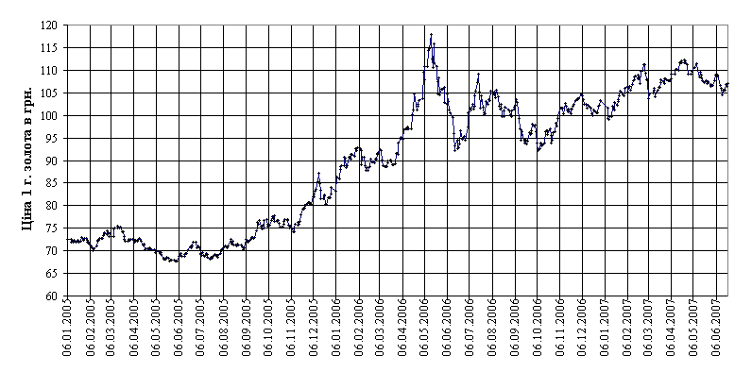
Рис.3.2. – Динаміка офіційного курсу обліку зливкового золота (999,9) НБУ у 2005 –2007 роках [51]

Таблиця 3.4
Курси покупки і продажу банківських металів у національній валюті України за 1 г( в грн) в АКБ “Правексбанк” за станом на 14 червня 2007 року [56]
Номінал злитка( г) | Золото ( 999,9) |  | Срібло ( 999 ) |  | Платина ( 999,5)
 | продаж | покупка | продаж | покупка | продаж | покупка
1 (штамповані) | 169,95 | 106,00 |  |  | 287,00 | 205,00
2 (штамповані) | 159,95 | 105,90
2,5 (штамповані) | 157,95 | 105,90 |  |  | 256,00 | 203,36
5 (штамповані) | 154,95 | 105,80 | 10,95 | 5,00 | 250,00 | 193,52
10 (штамповані) | 150,95 | 105,70 | 9,95 | 3,50 | 248,00 | 184,50
20 (штамповані) | 145,95 | 105,60 | 8,50 | 3,00 | 245,00 | 176,30
1 унція | 140,95 | 105,50 | 6,95 | 2,00 | 242,00 | 168,10
50 (штамповані) | 130,95 | 105,40 | 5,95 | 1,95 | 240,00 | 167,28
100 (штамповані) | 115,00 | 105,30 | 4,95 | 1,90 | 238,00 | 166,05
250 (штамповані) |  |  | 3,95 | 1,85 | 237,00 | 164,41
100 (литі) | 114,80 | 105,20
250 г (литі) | 114,20 | 105,15
500 г (литі) | 113,80 | 105,10 | 2,55 | 1,75 | 236,00 | 164,00
1 000 г (литі) | 113,40 | 105,00 | 2,50 | 1,75 | 235,00 | 163,59
порошок |  |  | 2,45

Ломбардний кредит під заставу брухту дорогоцінних металів в АКБ “Правексбанк”можна одержати під заставу дорогоцінних металів.
Сума кредиту залежить від проби і ваги дорогоцінного металу, що є заставою по кредиту і складає 50% оцінної вартості;
Процентна ставка – 0,5% у день;
Оплата відсотків за користування кредитом виконується авансово в момент видачі кредиту Позичальникові;
Застава зберігається безкоштовно;
Страхування застави 0,05% від суми оцінки, але не менш 0,50 грн.;
Термін кредитування від 1 дня до 1 місяця;
1000 грам | 500 грам | 250 грам | 100 грам
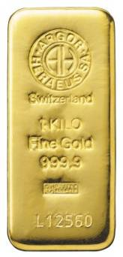 | 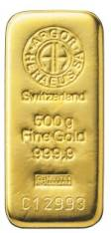 | 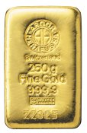 | 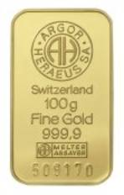

 | 50 грам | 1 тр. унція | 20 грам | 10 грам | 5 грам | 2 грами | 1 грам
 | 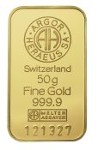 | 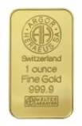 | 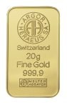 | 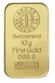 | 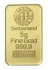 | 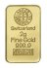 | 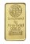

Вага | Довжина, мм | Ширина, мм | Товщина, мм
1000 г | 116,5 | 51,0 | 9,5
500 г | 91,0 | 41,0 | 7,6
250 г | 50,0 | 30,5 | 9,0
100 г | 49,65 | 28,85 | 4,0
50 г | 49,65 | 28,85 | 2,0
20 г | 40,35 | 23,25 | 1,2
1 тр. унція | 40,35 | 23,25 | 1,9
10 г | 31,45 | 18,45 | 1,0
5 г | 23,0 | 14,0 | 2,0
2 г | 19,0 | 11,5 | 0,6
1 г | 15,0 | 8,7 | 0,5

Рис.3.3. Золоті мірні зливки Argor Heraeus S.A.(Продаж в “Промінвестбанку”)
 | 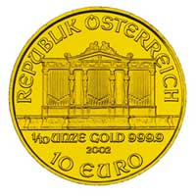 | 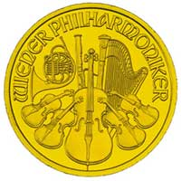
  Дата випуску: | 2002 рік
  Номінальна вартість: | 10 Євро
  Метал: | Золото, проба 999,9
  Вага: | 1/10 тр.унції
  Діаметр: | 16 мм
 | 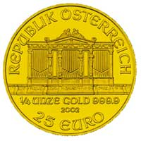
  Дата випуску: | 2002 рік
  Номінальна вартість: | 25 Євро
  Метал: | Золото, проба 999,9
  Вага: | 1/4 тр.унції
  Діаметр: | 22 мм
 | 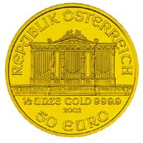
  Дата випуску: | 2002 рік
  Номінальна вартість: | 50 Євро
  Метал: | Золото, проба 999,9
  Вага: | 1/2 тр.унції
  Діаметр: | 28 мм
 | 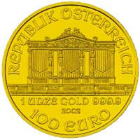
  Дата випуску: | 2002 рік
  Номінальна вартість: | 100 Євро
  Метал: | Золото, проба 999,9
  Вага: | 1 тр.унція
  Діаметр: | 37 мм

Рис. 3.4. Монети євро, вироблені із золота (продаж в “Промінвестбанку”)

3.4 Перспективи входження України в світовий ринок золота

Як показує аналіз даних по банківському ринку торгів золотом в Україні його обсяг не досягає навіть 1 лота (155 кг) Лондонської біржі.
Проведений аналіз структури офіційного золотовалютного резерву України, який знаходиться під управлінням Національного банку України показав, що фізичне золото в резерві набувалось наступними темпами [49]:
в період з 1992 року (початковий запас 10 кг) по 1999 рік НБУ купив 5,04 т золота, отриманого на внутрішньому ринку через державний афінаж скупленого золотого скрапу;
у 2000 році при початку висхідного тренду цін на золото після мінімуму цін 1999 року НБУ купив 9,06 т золота на зовнішньому ринку;
на протязі 2001 – 2004 років НБУ купив ще 1,35 т золота на внутрішньому ринку через афінаж золотого скрапу та 0,25 т було добуто національною золотодобувною компанією;
у період 2005 – 2006 років НБУ купив додатково 2,02 т золота на внутрішньому ринку через афінаж золотого скрапу.
Таким чином, станом на 31.01.2007 року в золотовалютних запасах України знаходиться 17,621 т фізичного злиткового золота на суму 363,9 млн.доларів США, що при загальному обсягу золотовалютного резерва у 22,4 млрд.доларів США становить тільки 1,62%.
При загальноприйнятій світовій структурній нормі фізичного золота в офіційних золотовалютних резервах країни 10 – 12%, в Державній скарбниці НБУ повинно бути 108,772 – 130,526 т фізичного золота. Таким чином при нинішньому темпі формування золотого запасу тільки за рахунок скупки золотого скрапу на внутрішньому ринку та його афінажуванні в золоті зливки на державному афінажному заводі (м. Дніпропетровськ) та відсутності національної добичі золота на довгі роки НБУ на ринку буде тільки споживачем імпортного золота.
На відміну від партнерів по СНД, першочергові завдання, які вирішує нині Україна, не пов’язані з розвідкою, видобутком чи афінажем дорогоцінних металів. На українській території знайдено понад 230 рудовиявлень золота, причому запаси родовищ десяти з них становлять близько 100 т кожне. Однак поки що це не стало чинником, який активно впливає на розвиток ринку, де практично не відбувається торгівля нововидобутим вітчизняним золотом, а обсяги перероблення «жовтого» металолому незначні.
Утім, світовий досвід свідчить, що ні наявність природних ресурсів, ні високий рівень видобувної промисловості не є обов’язковими умовами активного розвитку ринку дорогоцінних металів (вдалим прикладом слугують Велика Британія й Швейцарія). Тому сьогодні концепція розвитку ринку банківських металів України полягає у грамотній організації ліберальних правил торгівлі, що стимулюють обіг на вторинному ринку імпортованих у країну металів [37].
Реалізація цієї концепції розпочалася 1997 року, коли гривня гостро потребувала стабілізації і приплив до країни дорогоцінних металів був покликаний зміцнити довіру до національної валюти. Законом «Про державне регулювання видобутку, виробництва та використання дорогоцінних металів і коштовного каміння і контроль над операціями з ними» (ухвалений 1997 року) контроль над ринком банківських металів було передано Нацбанку. Банківські метали стають валютними цінностями, а їх оборот звільняється від сплати митних зборів, податку на додану вартість і будьяких інших спеціальних податків.
На початковому етапі формування ринку НБУ дозволив уповноваженим банкам здійснювати лише обмежений перелік торгових операцій з металами на внутрішньому ринку України, не даючи при цьому можливості працювати з металевими рахунками. Тому в перші роки ринок зростав переважно за рахунок продажу на вторинному ринку зливків, куплених в європейських афінажних компаній, і до кінця 2001го його обороти досягли 1 т на рік.
Переломний момент настав 2002 року з активним приходом на ринок швейцарських банків. Послуги швейцарського ринку дорогоцінних металів були відразу запитані українськими банками й дали змогу здійснювати, здавалося б, елементарні завдання: купувати метали за конкурентними ринковими цінами й доставляти їх до України впродовж 24 годин замість одного—трьох тижнів, як раніше.
Цього виявилося достатньо для забезпечення стрімкого зростання обсягу торгів. У результаті впродовж останніх двох років український імпорт банківських металів став щороку збільшуватися не менш як утричі (2001 рік — близько 1 т, 2002й — близько 3 т, 2003 рік — близько 10 т).
Таке стрімке зростання оборотів залучило на ринок нових операторів зпоміж українських банків. Якщо протягом перших п’яти років функціонування ринку (з 1998 до 2002 року) на нього загалом прийшло вісімнадцять з майже двохсот банків, що тоді існували, то за останні півтора року, починаючи з 2003го, кількість банківоператорів подвоїлася.
Сприяючи активізації ринку, у середині 2003 року Нацбанк затвердив нове «Положення про здійснення уповноваженими банками операцій з банківськими металами», яке максимально наблизило структуру операцій з банківськими металами до структури операцій з іноземними валютами. Це відкрило глобальні можливості щодо використання банківських металів як фінансового активу для інвестицій, мінімізації фінансових ризиків і оптимізації управління грошовими ресурсами.
У найближчі рікпівтора ринок банківських металів України зростатиме переважно за рахунок попиту на банківські метали без їх фізичного постачання. Цей попит забезпечать фізичні особи, які вважають за краще зберігати в банках вклади в банківських металах ніж, в іноземних валютах, і страхові компанії, чиї резерви можуть бути представлені банківськими металами.
Щонайменше 5% активів цих клієнтів, загальна сума яких оцінюється у $4 млрд, впродовж зазначеного періоду буде переведено в метали. На сьогодні це приблизно $200 млн, які дають змогу придбати близько 16 т золота.
У віддаленішій перспективі зі створенням ефективної інфраструктури металевих рахунків зростання ринку відбуватиметься за рахунок задоволення інтересу клієнтів до біржових і позабіржових операцій з похідними фінансовими інструментами, в яких банківські метали значитимуться лише як базовий актив.
Обсяги таких операцій за їхньої правильної організації у десятки разів перевищать досягнутий Україною десятитонний щорічний оборот фізичних металів. Так, торік світовий оборот похідних інструментів із золотом становив близько 129 000 т, що у 30 разів більше за обсяг проданого фізичного металу — 3860 т.
Ринок дорогоцінних металів в Україні в сучасному стані сформований тільки як банківський ринок купівліпродажу золота і срібла, та в незначних обсягах платини і паладію. Банківська система України в наростаючих обсягах імпортує банківське золото в стандартних злитках для перепродажу фізичним особам (10 – 15 тонн на рік).
Проте, за аналізом західних золотих маркетмейкерів, український ринок банківських металів — найперспективніший зпоміж ринків країн СНД. За кілька років Україна цілком може стати регіональним центром міжнародної торгівлі дорогоцінними металами.
Утім, світовий досвід свідчить, що ні наявність природних ресурсів, ні високий рівень видобувної промисловості не є обов’язковими умовами активного розвитку ринку дорогоцінних металів (вдалим прикладом слугують Велика Британія й Швейцарія). Тому сьогодні концепція розвитку ринку банківських металів України полягає у грамотній організації ліберальних правил торгівлі, що стимулюють обіг на вторинному ринку імпортованих у країну металів
На основі проведеного в бааклаврській роботі аналізу, проблеми формування ринку золота в Україні та, відповідно, входження Украни в світовий ринок золота, можна сформулювати як:
1. Відсутність золотодобувної промисловості і власного виробництва банківських металів;
2. Незначний золотий запас України (17,6 тонн) для інтервенцій чи продажу його на національному ринку дорогоцінних металів;
3. Законодавче обмеження ввезення в Україну банківських металів, отриманих в результаті переробки за межами митної території України брухту та відходів дорогоцінних металів. Так, ввезення в Україну банківських металів юридичними особами резидентами (крім уповноважених банків) і нерезиденттами не дозволяється. Ця вимога закріплена у пункті 1.9 глави 1 розділу III „Правил надання фізичним і юридичним особам резидентам (крім уповноважжених банків України) і нерезидентам індивідуальних ліцензій та спеціальних дозволів на переміщення валюти України, іноземної валюти, платіжних документів (іменних, дорожніх чеків), банківських металів через митний кордон України”.
Виключне право уповноважених банків на ввезення в Україну банківських металів пов'язане з тим, що така операція підпадає під дію Декрету Кабінету Міністрів України від 19.02.93 N 1593 "Про систему валютного регулювання і валютного контролю". Згідно зі статтею 1 Декрету банківські метали є валютними цінностями, а операції, пов'язані з ввезенням на територію України валютних цінностей, є відповідно валютними операціями.
Що стосується операцій, пов'язаних з переробкою брухту та лому дорогоцінних металів за межами України як давальницької сировини, то для за безпечення виконання вимог Закону України від 15.09.95 N 327/95ВР "Про операції з давальницькою сировиною у зовнішньоекономічних відносинах" резидентти мають можливість ввозити в Україну готову продукцію самостійно у вигляді дорогоцінних металів. Але, якщо дорогоцінні метали доведені (афіновані) до найвищих проб відповідно до світових стандартів у зливках і порошках, що мають сертифікат якості, а також монети, вироблені з дорогоцінних металів, то вони відносяться до банківських металів, тобто операції повернення повинні здійснюватися банківськими установами.
4. Наявність законодавчих обмежень по переміщенню дорогоцінних металів фізичними особами через митний кордон України:
Фізична особа має право ввозити в Україну на одну особу (незалежно від віку) банківські метали вагою до 500 г у вигляді зливків та в іноземних монетах з дорогоцінних металів з пробами не нижче ніж: для золота 900; для срібла 925; для платини та паладію 999 за умови письмового декларування митним органам.
Увезення фізичними особами резидентами та нерезидентами банківських металів у вигляді зливків, вага яких перевищує 500 г, здійснюється за спеціальним дозволом Національного банку.

ВИСНОВКИ

Еволюція теоретичних підходів до дослідження золота відбиває зміни економічної політики держав у різні періоди часу. Ранній меркантилізм акцентував увагу на нагромадженні золота, оскільки держава прагнула збільшити його запаси, обмежуючи експорт. Пізній меркантилізм як основну функцію розглядав обертання золота, тому що мануфактурне виробництво стимулювало товарногрошові відносини, а держави заохочували експортноімпортні операції. Класична політекономія, а потім марксистська політекономія розвили цей підхід, визначивши золото як загальну міру вартості і доповнивши функції грошей функціями платежу і світових грошей, відбиваючи невтручання держав у механізм вільної торгівлі. Кейнсіанство і неокейнсіанство зосередили дослідження золота тільки в рамках функції світових грошей і головної резервної валюти в міжнародному обміні, формуючи політикові активного втручання держави в економіку. У сучасних умовах золото є «позанаціональним» активом і розглядається як альтернатива стосовно грошових, фінансових і кредитних інструментів.
Ринок золота – організована система відносин між суб'єктами з приводу купівліпродажу дорогоцінного металу, що функціонує на різних рівнях його організації: світовому, регіональному, внутрішньому. Світовий ринок золота характеризується вільним обертанням дорогоцінного металу на міжнародному рівні, рівноправним статусом його учасників, недосконалою конкуренцією, розвитою інфраструктурою, стійко високим попитом та нестабільною пропозицією. Його об'єктом є золото у виді наявного і безготівкового металу; суб'єктами золотодобувні компанії, промислові споживачі, спеціальні секції фондових бірж, інвестори і тезавратори, монетарні влади, професійні дилери і посередники. Постійний попит пред'являють покупці, що використовують золото як промислову сировину, а регулярна пропозиція виходить від золотодобувних компаній. Поводження постійних учасників передбачувано впливає на кон'юнктуру ринку, дії інших учасників складно прогнозовані, що приводить до несподіваних порушень балансу попиту та пропозиції і різких скачків ринкової ціни на золото. Регіональні ринки золота формуються в рамках міждержавних об'єднань, внутрішні ринки є національними, їхні учасники – місцеві інвестори і тезавратори.
Аналіз кон'юнктури світового ринку золота за останні 15 років дозволив виявити сучасні тенденції в попиті та пропозиції дорогоцінного металу. Попит залежить від рівня розвитку промисловості, потреби в поповненні золотовалютних державних резервів, спекулятивних тенденцій і в цілому має тенденцію до стійкого росту.
В у структурі попиту проявилися наступні зміни:
1) скоротилися закупівлі золота державами в зв'язку з припиненням його тезаврації через структурні зміни в економіці;
2) зменшився фабрикационный попит у силу високої ціни на золото й істотне зниження його споживання в ювелірній промисловості;
3) різко зросла активність приватних інвесторів, ініційована нестабільною політичною й економічною ситуацією у ведучих країнахпродуцентах.
Пропозиція золота визначається природноресурсним потенціалом країн, виробничими можливостями золотодобувних компаній, виробничими потужностями афінажних підприємств, обсягом золотовалютних резервів держав і характеризується нестабільною зміною. Коливання пропозиції викликані децентралізацією золотодобувної галузі і політикою центральних банків по використанню державних золотих запасів у комерційних цілях.
Внутрішній ринок золота України знаходиться в процесі формування його інституціональних основ і організаційної структури. Інституціональною основою українського ринку золота є формування нормативноправової бази, що регулює відносини в області геологорозвідницьких робіт, видобутку, виробництва, використання і обертання золота; створення й удосконалювання механізму взаємодії суб'єктів і визначення їхніх функцій. Організаційна структура українського ринку золота представлена сукупністю взаємозалежних установ, що беруть участь у торговельних операціях дорогоцінними металами.

Як показує аналіз даних по банківському ринку торгів золотом в Україні його поточний обсяг не досягає навіть 1 лота (155 кг) Лондонської біржі.
Проведений аналіз структури офіційного золотовалютного резерву України, який знаходиться під управлінням Національного банку України показав, що фізичне золото в резерві набувалось наступними темпами [49]:
в період з 1992 року (початковий запас 1 кг) по 1999 рік НБУ купив 5,04 т золота;
у 2000 році при початку висхідного тренду цін на золото після мінімуму цін 1999 року НБУ купив 9,06 т золота;
на протязі 2001 – 2004 років НБУ купив ще 1,6 т золота;
у період 2005 – 2006 років НБУ купив додатково 2,02 т золота.
аким чином, станом на 31.01.2007 року в золотовалютних запасах України знаходиться 17,621 т фізичного злиткового золота на суму 363,9 млн.доларів США, що при загальному обсягу золотовалютного резерва у 22,4 млрд.доларів США становить тільки 1,62%.
За 2005 рік за рахунок приватизації «Криворіжсталі» золотовалютні резерви НБУ виросли на 103,6% або на 9 млрд. 869 млн. 860 тис. доларів з 9 млрд. 524 млн. 900 тис. доларів до 19 млрд. 394 млн. 760 тис. доларів.
При загальноприйнятій світовій структурній нормі фізичного золота в офіційних золотовалютних резервах країни 10 – 12%, в Державній скарбниці НБУ повинно бути 108,772 – 130,526 т фізичного золота. Тобто при нинішньому темпі формування золотого запасу та відсутності національної добичі золота на довгі роки НБУ на ринку буде тільки споживачем імпортного золота.
Таким чином ринок золота в Україні стрімко зростає тільки зусиллями комерційних банків, які імпортують банківські метали (2001 рік — близько 1 т, 2002й — близько 3 т, 2003 рік — близько 10 т, 2006 рік 19,2 т).
У 2006 році ринок дорогоцінних металів, як і в колишні роки, був цікавий для багатьох. Усе більше приватних інвесторів звертають увагу на цю ринкову нішу при розміщенні своїх заощаджень. Корпоративні інвестори (інвестиційні фонди і т.п.), випробуючи труднощів у виборі інструментів для вкладення своїх засобів, дуже часто звертаються до ринку дорогоцінних металів як альтернативному напрямкові, по якому можна одержувати непогані доходи. Промислові споживачі дорогоцінних металів пред'являють істотний попит на золото і срібло. Видобуток основних видів дорогоцінних металів золота і платини – скорочується або росте невеликими темпами, не встигаючи за зростаючими потребами ринку. Центральні банки розвинутих країн не поспішають скорочувати частку золота у своїх золотовалютних резервах, покладаючи надії на зазначений метал.
Пропозиція золота в 2006 р., щодо попереднього року, знизилося на 533 т (15%). При цьому основний спад пропозиції довівся на сектори «видобуток з надр» (зниження на 18%) і «офіційні продажі» (107%). Слід зазначити, що зниження видобутку з надр було обумовлено скороченням добичі металу в таких країнах, як Індонезія (32%), Канада (13%), ПАР і Австралія (6%), США, Росія й Узбекистан (2%) і ін. Зменшення офіційних продажів було характерно для Центрального банку Німеччини, який не використав свою квоту на продаж золота в 2006 р.
Разом зі зниженням пропозиції золота в 2006 р. скорочується і попит на нього (368 тн або 11%), головним чином, за рахунок ювелірного виробництва. Цьому є пояснення. Світові ціни на золото в 2006 р. при порівнянні з 2005 р. виросли в середньому на 5 дол./г (35%). При цьому в першому і другому кварталі ювелірна галузь займала вичікувальну позицію з розрахунком на зниження цін. І коли ціни починали падати, поповнювала свої запаси більш дешевою сировиною. Так відбувалося в 3 кварталі 2006 р. Попит збільшився до 614 т і в порівнянні з 2 кварталом цього ж року виріс на 15%.
В інших галузях промисловості, навпроти, спостерігалося невелике збільшення попиту. Це стосується головним чином електроніки (+31 т або 11%), що зв'язано зі збільшенням виробництва цифрової техніки.
На тлі підвищення світових цін золота збільшуються інвестиції в «жовті метали», тим самим відбувається деяка компенсація зниження попиту в інших сферах. З 2004 р. по 2006 р. частка інвестицій у золото в структурі світового попиту зросла з 13,5% до 18,9%. При цьому золото привабливе як для приватних, так і для корпоративних інвесторів (інвестиційних фондів). Так, наприклад, останні в 2006 р. вклали в золото на 2172 млн.доларів більше, ніж у 2005 р, а якщо порівнювати з 2004 р., то на 3400 млн.доларів.
Протягом 2007 р., імовірніше всього, продовжиться скорочення видобутку золота, а отже, і пропозиції його на світовому ринку. У той же час вторинне виробництво буде компенсувати ці втрати, але ця компенсація також не може постійно збільшуватися, тому що ринок вторсировини обмежений. На стороні попиту мається двоїстий вплив факторів. При помітному росту цін промислові споживачі будуть скорочувати покупки металу, але в той же час інвестори – активізуватися. І навпаки, при падінні цін на золото промисловість стане збільшувати споживання і тим самим сповільнювати зниження цін, незважаючи на фіксацію прибутку інвесторами і скорочення попиту з їх боку. Таким чином, на рівні попиту існує система «стримувань і противаг» або, можна сказати, страхування, що спрацьовує як при рості, так і падінні цін, та не дає ринку дуже різко обвалюватися або рости.
Прогнози цін золота на 2007 рік
а) Одне з авторитетних джерел (Scotia Moccatta) у своєму огляді Metal Matters (January 2007) приводить наступний прогноз щодо росту цін. Роль золота в 2007 році буде зростати. Золото купують і інвестори, і спекулянтти. У найближчому часі золото може вирости до 700 $/тр.унц., а потім і до 800 $/тр.унц.. У більшому ступені це буде залежати від падаючого долара і гальмування розвитку американської економіки.
б) Відповідно до опитування, проведеному London Bullion Market Association серед 29 експертів і професійних учасників ринку (джерело: www.forexpf.ru), 15 респондентів також очікують росту цін у 2007 р. до 750 $/тр.унц.. Середня ціна по 2007 року, прогнозована 29 експертами, складе 652 $/тр.унц. .
в) Аналітики MKS Finance (Швейцарія) прогнозують середню ціну золота в 652 $/тр.унц.. При цьому ціни, на їхню думку, будуть знаходиться в межах 580 750 $/тр.унц.. Найбільш сприятливим для росту цін буде 4 квартал 2007 року.
г) Аналітик Р. Норманна (The Bullion Desk), що дав найбільш точний прогноз цін по золоту на 2006 р., вважає, що в 2007 р. слабкий долар, відсутність видобутку, зростаючі ціни на нафту, геополітична напруженість і передчуття інфляції можуть забезпечити основу для росту цін на золото, що також буде підтримане попитом з боку інституціональних інвесторів (фондів і т.д.). На 2007 р. його прогноз ріст вартості золота на 18%.
Більшість аналітиків сходиться в думці подальшого росту ринку золота. Причому багато прогнозів торкаються ціни в 750 $/тр.унц. на кінець року при наступній кон’юнктурі ринку:
рівень пропозицій нової добичі прогнозується на рівні 2450 тон/рік;
рівень споживання(попиту) на рівні 4100 – 4200 тон/рік за рахунок
пропозицій вторинного ринку переробки золотого скрапу 1100 – 1200 тон/рік;
пропозицій приватної та державної детезаврації 500 – 600 тон/рік.
Для прогнозу котирувань золота найближчим часом звертає увагу зв'язок цін золота і нафти. За останні 50 років ціни на золото і нафту рухалися практично синхронно кореляція між рядами позитивна і складає більш 80%. За цей час, середня ціна нафти в золотому вираженні дорівнювала 0,07 унції/барель. Однак, у результаті недавнього злету цін на нафту, співвідношення відхилилося далеко від цього середнього числа. У той час як ціни на нафту досягли небувалого максимуму більш $60 за барель, ціна на золото одночасно не пішла в ногу з цінами на нафту. При ціні на нафту в $60 за барель, ціни на золото повинна була б бути вище $850 за унцію. Деякі експерти думають, що через дватри роки ціна нафти досягне оцінки в $100 за барель. У цьому випадку ціна золота повинна досягти оцінки $1500 за унцію.
Важливим є також співвідношення цін золота з курсом долара. Непропорційний ріст, що спостерігається сьогодні, доларової грошової маси, разом із триразовим роздуттям американського дефіциту і зростаючим сукупним боргом США, залишає мало надій на те, що падіння долара, що почалося в 2001 році, швидко зупиниться. Відтоді іноземні власники активів у доларах США уже втратили 33% своїх нагромаджень. Це стало причиною дискусії в арабських країнах щодо оцінки вартості нафти та застосування в розрахунках ісламських золотих і срібних динарів.
Фундаментальна причина сучасного підняття обсягів реалізації і подорожчання золота полягає в тім, що значення американської валюти як світового резервного активу виявилося під сумнівом. Останнім часом у наукових і політичних колах виникли настрої на користь відновлення в тій чи іншій формі грошових функцій золота.
Основний недолік долара США, як і будьякої іншої паперової валюти на його місці, полягає в тому, що він, по суті, є борговою розпискою американського казначейства і служить інструментом практично безоплатного перерозподілу капітальних і інших ресурсів інших країн на користь США.
Аналіз змін основних валют впродовж ста років показує, що американський долар зберіг лише одну двадцять п”яту частку своєї первісної вартості. У пресі час від часу з'являється повідомлення проте, що в США збираються девальвувати свою національну валюту. Хоча, власне, це відбувається і поза бажанням керівництва США — через вплив цін на паливо та інші товари.
Двадцятидоларова золота монета США важила одну унцію(31,1 г.) і була еквівалентною 20доларовій паперовій купюрі на початку минулого сторіччя. Сьогодні вартість тієї золотої монети — більше 500 доларів. Тобто у валюти США залишилася одна двадцять п’ята частина початкової ціни. У британського срібного фунта стерлінгів (а він був еквівалентом фунта срібла) з 462 грамів реальної вартості срібла на початок сторіччя сьогодні залишилась купівельна спроможність паперового фунта стерлінгів всього вісім грамів срібла. Це означає, що він знецінився в 52 рази. Щождо швейцарського франка, то він знизився лише на три чверті. Золота швейцарська монета початку 20 сторіччя в двадцять франків сьогодні коштує вісімдесят паперових франків Швейцарії.
Золото, будучи «позанаціональним» активом із власною вартістю, не має подібного недоліку і, усе ще сприймається багатьма фахівцями як деяка альтернатива стосовно нинішньої системи грошових, фінансових і кредитних інструментів, побудованих на паперових боргових зобов'язаннях.
При цьому, у даний час можна говорити про те, що золото є не тільки теоретичною, але і практичною альтернативою. Розроблювачі глобальних комп'ютерних фінансових систем світу вже прийшли до єдиної точки зору, що світові ринки мають потребу в «комп'ютерному золоті» комп'ютерній валюті, яка не залежить від національних економік. І вони вже приступили до розробок глобальних електронних систем, здатних здійснювати розрахунки з використанням цифрового золота в цій ролі.
В даний час відомо про функціонування 3 систем цифрового золота і інших капіталомістких активів : EGOLD, DigiGold, GoldMoney. Так, компанія з продажу золота через Інтернет, що створила й експлуатує першу у світі систему цифрового золота EGOLD, створила достатній запас золота, щоб финансувати комерційні справи. Компанія перетворила золото в комп'ютерну валюту («забезпечувану еквівалентом золота»), і з листопада 1996 року здійснила більш 3,2 млн.комерційних операцій. Кожна така операція при оплаті підкріплювалася еквівалентною кількістю золота, що передається на надійне збереження третій стороні.
При використанні «комп'ютерного золота», а не традиційної резервної валюти (долар США чи євро), відсутній кредитний ризик паперових валют, а це може змінити характер операцій на міжнародних фінансових ринках. Для цифрових грошей утратить значимість кредитний відсоток, а фінансові спекуляції перетерплять істотні зміни чи припиняться, міжнародна фінансова система стане надійної і стабільний. Зросте роль центральних банків, національних сховищ золота, придбає важливість лізинг золота й інших дорогоцінних металів.
Проведений в дипломному проекті технічний аналіз ринку золота на базі фактичних даних по фіксінгу курсу золота на Лондонській біржі за перші 5 місяців 2007 року показав:
в перші 5 місяців 2007 року ринок золота характеризується класичним висхідним трендом з двома піками, при чому другий пік має більше значення, ніж перший. Лінія підтримки характеризується ростом з рівня 605 доларів за 1 унцію золота (1 січня 2007) до 655 доларів за 1 унцію золота (25 травня 2007), лінія опору характеризується ростом з рівня 640 доларів за 1 унцію золота (1 січня 2007) до рівня 690 доларів за 1 унцію золота (5 травня 2007).
Прогноз на 10 днів вперед показує продовження висхідної тенденції курсу з виходом на третій пік курсу з початку 2007 року, тобто можливий сигнал трейдерам про підготовку до продажу золота, купленого на спаді цін з 5го по 25е травня 2007 року.
Аналіз осередненого графіка середньомісячних курсів золота за 2002 – 2007 рік ( за 5 років) показав, що у 2002 –2005 роках можна ідентифікувати 1011 місячний цикл максімумів курсу та загальний висхідний тренд, але з кінця 2005 року на ринку золота діють інші фактори, тобто циклічний підхід технічного аналізу для ринку золота на сучасному етапі застосовувати недоцільно.
Як показують результати проведеного кореляційнорегресійного аналізу:
1. Кореляційно регресійний зв’язок цін на золото та цін на нафту у 2002 – 2007 роках описується нелінійним рівнянням (висхідний напрямок). Коефіцієнт кореляції R2 =0,766 ( тобто зв”язок сильний)
2. Кореляційно регресійний зв’язок цін на золото та індекса ДоуДжонса ринку цінних паперів у 2002 – 2007 роках описується лінійним рівнянням (висхідний напрямок). Коефіцієнт кореляції R2 =0,7322 ( тобто зв”язок сильний)
3. Кореляційно регресійний зв’язок цін на золото та цін на срібло у 2002 – 2007 роках описується лінійним рівнянням (висхідний напрямок). Коефіцієнт кореляції R2 =0,9543 (тобто зв”язок дуже сильний)
4. Кореляційно регресійний зв’язок цін на золото та цін на платину у 2002 – 2007 роках описується лінійним рівнянням (висхідний напрямок). Коефіцієнт кореляції R2 =0,9448 ( тобто зв”язок дуже сильний)
Таким чином, проведене в дипломному проекті дослідження підтверджує зв’язок з зовнішніми факторами впливу на попит на ринку золота, якими є:
зміни в політиці розрахунків за енергоносії на Ближньому Східі з перехідом накопичення розрахункових доларів США на золото на фоні політичного конфлікту США в Іраку та Ірані;
зміні в політиці розрахунків транснаціональних промислових корпорацій, які вводять золото в резерви капіталу корпорацій в умовах нестабільності регулюємих курсів розрахункових валют світу;
перехід на світову розрахункову систему “компьютерного золота”, тобто повернення через 100 років до системи забезпечення золотом розрахункової комп’ютерної світової валюти (“система золотого стандарта”).
Одночасно, підтверджений сильний кореляційний зв’язок між курсом золота (ведучий курс) та курсами інших дорогоцінних металів – платини та срібла, які практично лінійно наслідують зміни курсів на золото.
Практична цінність отриманих в бакалаврському дослідженні результатів полягає в виявленні основних тенденцій та правил прогнозування цін на ринку дорогоцінних металів. Так на фоні глобалізації світового ринку основним фактором довгострокового впливу на ринку дорогоцінних металів є результати фундаментального аналізу, тобто ціни на золото знаходяться в сильному кореляційному зв’язку з цінами на енергоносії, імпортуємі основними промисловими країнами світу, та рівнем промислового індексу ДоуДжонса по стану діяльності основних корпорацій світу.
Практична цінність отриманих в бакалаврському дослідженні результатів полягає в виявленні основних тенденцій формування світового ринку золота та ринку золота в Україні:
на фоні глобалізації світового ринку основним фактором довгострокового впливу на ринку дорогоцінних металів є фундаментальні економічні фактори, тобто ціни на золото знаходяться в сильному кореляційному зв’язку з цінами на енергоносії, імпортуємі основними промисловими країнами світу, та рівнем промислового індексу ДоуДжонса по стану діяльності основних корпорацій світу.
в Україні, поперше, це тенденція швейцарського напрямку розвитку, тобто в умовах відсутності національного видобутку золота та мінімального офіційного запасу золота з дефіцитом у 92% від необхідного рівня в золотовалютних запасах, але наявності технологічних виробництв по афінажуванню золота, розвиток ринку на базі імпортування золота та вторинної переробки золотого скрапу;
по –друге, з врахуванням зростання світових цін на золото до рівня 650 700 $/ унцію, це тенденція розвитку національної золотодобичі з собівартістю 340 – 400$ / унцію, що було нерентабельно при рівні світових цін 350 – 400$/ унцію.

СПИСОК ВИКОРИСТАНОЇ ЛІТЕРАТУРИ

1. ЗАКОН УКРАЇНИ „Про державне регулювання видобутку, виробництва і використання дорогоцінних металів і дорогоцінного каміння та контроль за операціями з ними” // від 18 листопада 1997 року N 637/97ВР(Із змінами і доповненнями, внесеними Законами України станом від 3 лютого 2004 року N 1416IV)

2. ЗАКОН УКРАЇНИ „Про Національний банк України”// від 20 травня 1999 року N 679XIV (Із змінами і доповненнями, внесеними Законами України станом від 3 лютого 2004 року N 1416IV)
3. Положення про здійснення уповноваженими банками операцій з банківськими металами та внесення змін до деяких нормативноправових актів Національного банку України //Постанова Правління Національного банку України від 6 серпня 2003 року N 325 (Із змінами і доповненнями, внесени ми постановами Правління Національного банку України станом від 17 листопада 2004 року N 555)
4. Про затвердження Положення про порядок надання фінансових послуг ломбардами // Розпорядження Державної комісії з регулювання ринків фінансових послуг України від 26 квітня 2005 року N 3981
5. Інструкція про порядок реєстрації в Державній пробірній службі відбитків іменників спеціальних знаків, що засвідчують виготовлювачів ювелірних та побутових виробів з дорогоцінних металів //Наказ Міністерства фінансів України від 16 жовтня 2001 року N 466 (Із змінами і доповненнями, внесе ними наказом Міністерства фінансів України від 14 серпня 2003 року N 500)
6. ІНСТРУКЦІЯ ПРО ПЕРЕМІЩЕННЯ ВАЛЮТИ УКРАЇНИ, ІНОЗЕМНОЇ ВАЛЮТИ, БАНКІВСЬКИХ МЕТАЛІВ, ПЛАТІЖНИХ ДОКУМЕНТІВ, ІНШИХ БАНКІВСЬКИХ ДОКУМЕНТІВ І ПЛАТІЖНИХ КАРТОК ЧЕРЕЗ МИТНИЙ КОРДОН УКРАЇНИ // Постанова Правління Національного банку України від 12 липня 2000 року N 283 (Із змінами і доповненнями, внесеними постановами Правління Національного банку України станом від 12 серпня 2005 року N 289)
7. Про затвердження Правил комісійної торгівлі ювелірними виробами з дорогоцінних металів, дорогоцінного каміння, дорогоцінного каміння органогенного утворення та напівдорогоцінного каміння // Наказ Міністерства фінансів України від 27 жовтня 2004 року N 67

8. Правила торгівлі іноземною валютою // Постанова Правління Національного банку України від 10 серпня 2005 р. N 281
9. Абалов А.Э. Международный рынок драгоценных металлов: основные принципы функционирования / А.Э.Абалов; С.Петерб. гос.унт экономики и финансов. СПб. : ДНК, 2001. 159с
10. Абрамов В. Л. Мировая экономика : Учеб. пособие для студентов и слушателей экон. специальностей / В.Л.Абрамов. М. : Дашков, 2004. 316с.
11. Базовый индекс капитала.Обзор индикаторов мировых фондовых рынков//Александр Красоткин boss@bic.ru,Наталья Попова mailto:boss@bic.ru
12. Басов А.И. Роль золота и других драгоценных металлов в составе золотовалютных резервов // Финансы и кредит, № 3(117), 2003, стр. 19 24.
13. Борисов С.М. Мировой рынок золота : Новый этап развития // Деньги и кредит, №8, 2004, стр. 32 – 41.
14. Борисов С.М. Мировой рынок золота: новый этап развития // Деньги и кредит. 2004. N 9. С. 3343.
15. Борисов С.М. Трансформация мирового рынка золота // Деньги и кредит. 2003. N 1. С. 5764.
16. Борисов С.М. Мировой рынок золота (статистические материалы 1971 – 2000 г.г.) // Статистическое приложение к журналу «Деньги и кредит», 2004, 22 с.
17. Борисов С.М. Золото в современном мире. М., Наука, 2006, 247 с.
18. Буренин А.Н. Рынок ценных бумаг и производных финансовых инструментов: Учебное пособие — М.: 1 Федеративная Книготорговая Компания, 1998. —352 с.
19. Вейсвеллер Р. Арбитраж. Возможности и техника операций на финансовых и товарных рынках. М.: «ЦерихПЭЛ», 1995. 208 с.
20. Вернер Н. Золота лихоманка // Український дiловий тижневик "Контракти", № 20 вiд 14052007
21. Вэйтилингэм Р. Руководство по использованию финансовой информации. М.: Финансы и статистика, 1999. 400 с.

22. Гриценко Г. Мировой рынок золота: современные тенденции // http://www.forextimes.ru/article/a25465.htm, № 09 (59), 2004
23. Добыча золота в СНГ // Информационный Бюллетень МЭРТ РФ, http:// www.megasoft.ru
24. Золото в надрах України. Львів., Світ, 1999. – 167 с.
25. Красавина Л.Н., Т.В. Струченкова Международные валютнокредитные и финансовые отношения. Учебнометодический комплекс. — М.: Финансовая академия при Правительстве РФ, кафедра «МЭ и МВКО», 2005. — 60 с.
26. Кузнецов С.Г. Роль золота в сучасній економіці // Вісник Киїівського національного університету, серія «Економіка», № 72, 2004, стор.17 – 19.
27. Мала гірнича енциклопедія: В 3х т. / За ред. В. С. Білецького. — Донецьк: Донбас, 2004.
28. Международные валютнокредитные и финансовые отношения / под редакцией Л.Н.Красавиной – М.: «Финансы и статистика», 2001
29. Мировой рынок золота: принципы функционирования // А.Комаров, Белорусия, Банкаўскi веснiк, СТУДЗЕНЬ 2007
30. Мировая экономика: Учебник / под редакцией А.С.Булатова – М.:Издво «ЮРИСТЪ», 2001

31. Обзор «Драгоценные металлы 2007» (Маркетинговое исследование) // http://WWW.RESTKO.RU
32. Основы международных валютнофинансовых и кредитных отношений: учебник./ Под ред Круглова В.В. – М.:ИНФРАМ, 1998.
33. Платонова И.Н. Международные валютнокредитные и финансовые отношения: Ч.1 — М.: ФА, 2001.
34. Платонова И.Н. Международные валютнокредитные и финансовые отношения: учебнопрактическое пособие для дистанционного обучения. Ч.2 — М.: Финансовая академия, 2003.
35. Рынок драгоценных металлов. Аналитический обзор // Газета «Банкнота», №4 (111) АПРЕЛЬ, 2007, нттр://www.BAKNOTA.ZUBSB.RU
36. Современный рынок золота / под.ред В.И.Букато, М.Х.Лапидуса. — М.: Финансы и статистика, 2004.

37. Святненко А. Золоті інвестиції. Коштовні метали торік стали третім за дохідністю фінансовим інструментом українців // «Дзеркало тижня», № 7 (636) 24 лютого — 2 березня 2007
38. Состояние и перспективы мирового рынка золота // БИКИ. 2003. N 128129. С. 1719.
39. Сорос Дж. Алхимия финансов. М.: «ИНФРАМ», 1998. 416 с.
40. Строгов В.В. Предоставление финансовой информации в глобальной сети Internet // Информационное агентство «Финмаркет», 2006
41. Суэтин А.А. Международный рынок золота // Аудитор, №1, 2004 – стр.39 – 44.
42. Тэор Т. Р. Мировая экономика : Пособие для подгот. к экзамену / Т.Р.Тэор. СПб. и др. : Питер, 2002. 218с.
43. Фомичев В. И. Международная торговля : Учеб. для студентов вузов, обучающихся по специальности "Мировая экономика" / В.И.Фомичев. 2е изд., перераб. и доп. М. : ИнфраМ, 2001. 445с.
44. Якимкин В. Н. Финансовый дилинг. Кн.2 : Сегментация рынка / В.Якимкин. М. : Гражданка РФ Якимкина В.Г., 2002. 654с.
45. Шмырёва В.И.,Колесников В.И., Климов А..Ю. Международные валютнокредитные отношения: Учебник. СПб.: ПИТЕР, 2002.
46. Шумловский С. Столетие платины. Эволюция ценообразования металлов платиновой группы // «Драгоценные металлы и камни» №1, 2007 – Интернетсайт «Металлы Евразии»
47. Эддоус М., Стэнсфилд Р. Методы принятия решений. М.:»ЮНИТИ», 1997
48. Энг М.В., Лис Ф.А., Мауер Л.Дж. Мировые финансы. М.: «ДеКА», 1998
49. HTTP://WWW.BANK.GOV.UA. – Офіційний сайт Національного банку України
50. HTTP://WWW.UBDM.COM.UA. – Офіційний сайт Української біржі дорогоцінних металів
51. HTTP://www.bank.gov.ua офіційний сай Національного банку України
52. HTTP://www.gold.primetass.ru – Інтернетсайт "ПРАЙМТАСС ЗОЛОТО" «Вестник золотопромыішленника России»
53. HTTP://www.ereport.ru – Інтернетсайт "Мировая экономика" «раздел – Мировой рынок золота», 2007
54. HTTP://www.rbc.ua – Інтернетсайт "Інформаційна агенція РБКУкраїна», 2007
55. HTTP://www.forexua.com – Інтернетсайт "Форекс Україна», 2007
56. HTTP://www.pravex.com.ua – Інтернетсайт АКБ “ПравексБанк”, 2007
ДОДАТКИ

Додаток А

Таблиця А.1
Офіційні запаси золота в золотовалютних резервах країн світу [52]
Місце в світі | Назва суб”єкта | Запаси золота, тон | Доля золота (%) від загальних золотовалютних запасів | Запаси золота, млн. $ (перераховані по курсу 422.15 $ за одну тройську унцію) | Золотовалютні запаси, млн. $ (перераховані виходячи із частки золота )
1 | Соединенные Штаты (United States) | 8136.2 | 61.1% | 110428.9 | 180734.8
2 | Германия (Germany) | 3433.2 | 48.7% | 46597.3 | 95682.3
3 | МВФ МЕЖДУНАРОДНЫЙ ВАЛЮТНЫЙ ФОНД (IMF) | 3217.3 |  | 43666.9
4 | Франция (France) | 2961 | 51.2% | 40188.3 | 78492.8
5 | Италия (Italy) | 2451.8 | 54.4% | 33277.2 | 61171.3
6 | Швейцария (Switzerland) | 1289.9 | 24.0% | 17507.2 | 72946.8
7 | Япония (Japan) | 765.2 | 1.2% | 10385.7 | 865475.9
8 | Нидерланды (Netherlands) | 720.5 | 49.7% | 9779 | 19676.1
9 | ECB (ECB) | 719.9 | 20.7% | 9770.9 | 47202.3
10 | Китай (China) | 600 | 1.3% | 8143.5 | 626425.1
11 | Испания (Spain) | 523.3 | 37.0% | 7102.5 | 19196
12 | Португалия (Portugal) | 462.3 | 57.3% | 6274.6 | 10950.4
13 | Tайвань (Taiwan) | 423.3 | 2.3% | 5745.3 | 249793.8
14 | Россия (Russia) | 386.3 | 4.1% | 5243.1 | 127879.9
15 | Индия (India) | 357.7 | 3.8% | 4854.9 | 127760.5
16 | Венесуэла (Venezuela) | 357.4 | 21.2% | 4850.8 | 22881.3
17 | Великобритания (United Kingdom) | 312.2 | 8.7% | 4237.3 | 48705.2
18 | Австрия (Austria) | 307.5 | 33.9% | 4173.6 | 12311.4
19 | Ливан (Lebanon) | 286.8 | 25.3% | 3892.6 | 15385.8
20 | Бельгия (Belgium) | 257.8 | 26.3% | 3499 | 13304.2
21 | Филиппины (Philippines) | 221.4 | 19.2% | 3005 | 15650.8
22 | BIS | 206.2 |  | 2798.7
23 | Алжир (Algeria) | 173.6 | 5.2% | 2356.2 | 45311.4
24 | Швеция (Sweden) | 170.4 | 9.6% | 2312.8 | 24091.3
25 | Ливия (Libya) | 143.8 | 7.2% | 1951.7 | 27107.4
26 | Саудовская Аравия (Saudi Arabia) | 143 | 7.3% | 1940.9 | 26587.3
27 | Сингапур (Singapore) | 127.4 | 1.5% | 1729.1 | 115276.1
28 | Южная Африка (South Africa) | 123.9 | 11.5% | 1681.6 | 14622.9
29 | Турция (Turkey) | 116.1 | 4.0% | 1575.8 | 39394.3
30 | Греция (Greece) | 107.7 | 56.5% | 1461.8 | 2587.2
31 | Румыния (Romania) | 105 | 9.0% | 1425.1 | 15834.6
32 | Польша (Poland) | 102.9 | 3.9% | 1396.6 | 35810.6
33 | Индонезия (Indonesia) | 96.5 | 3.6% | 1309.8 | 36382
34 | Таиланд (Thailand) | 83.6 | 2.3% | 1134.7 | 49333.2
35 | Австралия (Australia) | 79.7 | 3.0% | 1081.7 | 36057.7
36 | Кувейт (Kuwait | 79 | 12.0% | 1072.2 | 8935.3
37 | Египет (Egypt) | 75.6 | 6.8% | 1026.1 | 15089.5
38 | Дания (Denmark) | 66.5 | 2.3% | 902.6 | 39242.4
39 | Пакистан (Pakistan) | 65.3 | 7.7% | 886.3 | 11510.2
40 | Казахстан (Kazakhstan) | 57.4 | 8.4% | 779.1 | 9274.6
41 | Аргентина (Argentina) | 54.7 | 3.9% | 742.4 | 19036.4
42 | Болгария (Bulgaria) | 51.3 | 8.2% | 696.3 | 8491.1
43 | Финляндия (Finland) | 49.1 | 5.5% | 666.4 | 12116.6
44 | WAEMU (WAEMU3) | 36.5 | 6.6% | 495.4 | 7506
45 | Малайзия (Malaysia) | 36.4 | 0.8% | 494 | 61755.1
46 | Словацкая Республика (Slovak Republic) | 35.1 | 3.2% | 476.4 | 14887.4
47 | Перу (Peru) | 34.7 | 3.8% | 471 | 12393.9
48 | Боливия (Bolivia) | 28.3 | 33.3% | 384.1 | 1153.5
49 | Эквадор (Ecuador) | 26.3 | 23.7% | 357 | 1506.2
50 | Сирийская Араб Рес. (Syrian Arab Rep.) | 25.9 |  | 351.5
51 | Марокко (Morocco) | 22 | 1.8% | 298.6 | 16588.7
52 | Нигерия (Nigeria) | 21.4 | 1.5% | 290.5 | 19363.5
53 | Украина (Ukraine) | 15.9 | 2.1% | 215.8 | 10276.4
54 | Кипр (Cyprus) | 14.5 | 4.9% | 196.8 | 4016.4
55 | Корея (Korea) | 14.2 | 0.1% | 192.7 | 192730.1
56 | Бразилия (Brazil) | 13.8 | 0.3% | 187.3 | 62433.7

13. Борисов С.М. Мировой рынок золота : Новый этап развития // Деньги и кредит, №8, 2004, стр. 32 – 41. 14. Борисов С.М. Мировой рынок золота: новый этап развития // Деньги и кредит. - 2004. - N 9. - С. 33-43. 15. Борисов С.М. Трансформация мирового рынка золота // Деньги и кредит. - 2003. - N 1. - С. 57-64. 16. Борисов С.М. Мировой рынок золота (статистические материалы 1971 – 2000 г.г.) // Статистическое приложение к журналу «Деньги и кредит», 2004, - 22 с. 17. Борисов С.М. Золото в современном мире.- М., Наука, 2006, 247 с.

